МИНИСТЕРСТВО ОБРАЗОВАНИЯ И НАУКИ РФ

КЕМЕРОВСКИЙ ТЕХНОЛОГИЧЕСКИЙ
ИНСТИТУТ ПИЩЕВОЙ ПРОМЫШЛЕННОСТИ

ПРИКЛАДНАЯ МЕХАНИКА

Учебное пособие

Для студентов вузов

Кемерово 2014

УДК 621.01(075)
ББК 22.2я7
Г 58

Рецензенты:

Коротков А.Н., проф., доктор техн. наук
Плотников В.А., доц., канд. техн. наук
Рекомендовано редакционно-издательским советом
Кемеровского технологического института
пищевой промышленности

Г58 Гоголина, И.В.
Прикладная механика: учебное пособие/ И.В. Гоголина, Р.Ю. Романенко, М.С. Сорочкин – 2-е изд., перераб. и доп.- Кемеровский технологический институт пищевой промышленности. - Кемерово, 2014.- 195 с.

ISBN
В данном учебном пособии в соответствии с типовой программой курса «Прикладная механика» изложены основы теоретической механики, теории механизмов и машин, сопротивления материалов и деталей машин. В каждом разделе приведены примеры решения задач.
Второе издание исправлено и переработано. Пособие будет полезно при выполнении курсовых проектов, для самостоятельного изучения и контроля полученных знаний.
Данное пособие может быть использовано для бакалавров по дисциплине «Прикладная механика» направлений: 220700 «Автоматизация технологических процессов и производств», 260200 «Продукты питания животного происхождения», 260100 «Продукты питания из растительного сырья» и по дисциплине «Механика» для направлений: 221400 «Управление качеством», 260800 «Технология продукции и организация общественного питания».

УДК 621.01(075)
ББК 22.2я7

ISBN © КемТИПП, 2014

ПРЕДИСЛОВИЕ

Курс «Прикладная механика» - фундаментальная дисциплина в системе подготовки бакалавров. Этот предмет занимает особое место в ряду изучаемых дисциплин. Он является завершающим в группе общетехнических дисциплин (математика, физика и др.) и связующим со специальными дисциплинами.
Учебное пособие состоит из четырех взаимосвязанных разделов, включающих основные положения дисциплин «Теоретическая механика», «Теория механизмов и машин», «Сопротивление материалов» и «Детали машин».
Представляемый материал соответствует Федеральным государственным образовательным стандартам высшего профессионального образования. Традиционное изложение изучаемого материала дополнено примерами расчета.
Учебное пособие предназначено для формирования у студентов общих представлений о методах анализа, расчета и проектирования деталей и узлов механических систем, а также знаний и навыков, которые помогут им успешно осваивать последующие профилирующие дисциплины и решать практические инженерные задачи.
В пособии принята Международная система единиц измерения (СИ) со следующими отклонениями, допущенными для расчетов деталей машин: частота вращения иногда дается во внесистемных единицах – мин⁻¹ (вместо с⁻¹ в СИ); размеры деталей выражаются в миллиметрах (вместо метров в СИ). Это вызвано тем, что на чертежах размеры даются в миллиметрах, а технические данные по частоте вращения в большинстве документаций к машинам приводятся в оборотах в минуту (мин⁻¹) и т.д.
Данное пособие может быть использованно также для бакалавров, изучающих дисциплины «Механика» и «Техническая механика».
Авторы выражают свою признательность доц. В.Н. Грачеву за ценные замечания и предложения, использованные при подготовке второго издания.

ОГЛАВЛЕНИЕ

 | Предисловие | 3
 | Раздел первый. Теоретическая механика …… | 7
1.1 | Основные понятия и определения статики ……... | 7
1.2 | Аксиомы статики …………………………………. | 8
1.3 | Связи и их реакции ………………………………. | 11
1.4 | Плоская система сходящихся сил ……………….. | 13
1.5 | Пара сил. Момент силы ………………………….. | 17
1.6 | Плоская система произвольно расположенных сил …………………………………………………. | 20
 | Пример 1.1 ………………………………………... | 25
1.7 | Виды опор балочных систем …………………….. | 27
 | Пример 1.2 ………………………………………... | 28
 | Раздел второй. Теория механизмов и машин .. | 30
2.1 | Структурный анализ механизмов ……………….. | 30
2.1.1 | Основные понятия и определения ………………. | 30
2.1.2 | Составные части механизма ……………………... | 31
2.1.3 | Кинематические пары и их классификация …….. | 31
2.1.4 | Кинематические цепи. Классификация …………. | 33
2.1.5 | Степень подвижности кинематической цепи …... | 34
2.1.6 | Структурная классификация плоских  рычажных механизмов …………………………... | 36
2.1.7 | Структурный анализ механизмов ……………….. | 39
 | Пример 2.1 ………………………………………... | 41
2.2 | Кинематический анализ механизмов …………… | 42
2.3 | Динамический анализ машин …………………… | 43
2.3.1 | Цели и задачи динамического анализа …………. | 43
2.3.2 | Силы, действующие на звенья механизма и их классификация ……………………………………. | 43
2.3.3 | Трение в механизмах …………………………….. | 45
2.3.4 | Уравнение движения механизма ………………... | 45
2.3.5 | Механический коэффициент полезного действия | 48
 | Раздел третий. Сопротивление материалов …. | 50
3.1 | Основные положения …………………………….. | 50
3.1.1 | Основные задачи сопротивления материалов ….. | 50
3.1.2 | Реальный объект и его расчетная схема ………... | 50
3.1.3 | Основные гипотезы и допущения ………………. | 51
3.1.4 | Виды сил …….……………………………………. | 52
3.1.5 | Метод сечений. Виды деформаций ……………... | 53
3.1.6 | Понятие о напряжении …………………………... | 55
3.2 | Растяжение и сжатие ……………………………... | 57
3.2.1 | Продольные силы. Эпюры ………………………. | 57
3.2.2 | Напряжения в поперечных сечениях …………… | 58
3.2.3 | Перемещения и деформации. Закон Гука ………. | 59
3.2.4 | Механические свойства материалов ……………. | 61
3.2.5 | Запас прочности. Допускаемые напряжения …… | 63
3.2.6 | Расчеты на прочность ……………………………. | 64
 | Пример 3.1 ………………………………………... | 65
3.3 | Геометрические характеристики плоских  сечений …………………………………………… | 69
3.3.1 | Статический момент площади …………………... | 69
3.3.2 | Полярный момент инерции ……………………… | 70
3.3.3 | Осевой момент инерции …………………………. | 71
3.3.4 | Полярный момент сопротивления ……………… | 73
3.4 | Кручение ………………………………………….. | 73
3.4.1 | Чистый сдвиг. Закон Гука при сдвиге ………….. | 73
3.4.2 | Крутящий момент. Построение эпюр …………... | 74
 | Пример 3.2 ………………………………………... | 76
3.4.3 | Напряжения и деформации ……………………… | 78
3.4.4 | Расчет на прочность и жесткость при кручении .. | 80
3.5 | Изгиб ………………………………………………. | 82
3.5.1 | Основные понятия ………………………………... | 82
3.5.2 | Внутренние силовые факторы при изгибе ……… | 83
3.5.3 | Дифференциальные зависимости при изгибе ….. | 85
3.5.4 | Построение эпюр поперечных сил и изгибающих моментов …………………………………….. | 86
3.5.5 | Основные правила построения эпюр по  характерным точкам ……………………………... | 88
 | Пример 3.3 ………………………………………... | 89
3.5.6 | Нормальные напряжения в балке при изгибе …... | 91
3.5.7 | Расчеты на прочность при изгибе ……………….. | 95
3.6 | Сложные виды деформированного состояния …. | 97
3.6.1 | Понятие о сложном деформированном  состоянии …………………………………………. | 97
3.6.2 | Понятие о теории прочности …………………….. | 97
 | Пример 3.4 ………………………………………... | 100
 | Раздел четвертый. Детали машин ……………. | 104
4.1 | Основные положения …………………………….. | 104
4.1.1 | Классификация машин …………………………... | 104
4.1.2 | Критерии работоспособности и расчета деталей машин ……………………………………………... | 105
4.1.3 | Проектировочные и проверочные расчеты …….. | 107
4.1.4 | Методы определения допускаемых напряжений | 108
4.1.5 | Основные конструкционные материалы, их структура и свойства ……………………………... | 109
4.1.6 | Основы взаимозаменяемости. Допуски и посадки. Шероховатость ……………………………….. | 112
4.2 | Передачи вращательного движения …………….. | 116
4.2.1 | Общие сведения о передачах …………………… | 116
4.2.2 | Зубчатые передачи ……………………………….. | 121
4.2.3 | Червячные передачи ……………………………... | 136
4.2.4 | Фрикционные передачи и вариаторы …………… | 143
4.2.5 | Передача винт-гайка .…………………………….. | 145
4.2.6 | Ременные передачи ………………………………. | 147
4.2.8 | Цепные передачи …………………………………. | 152
4.3 | Валы и оси ………………………………………… | 157
4.3.1. | Назначение и материалы валов и осей ………….. | 157
4.3.2 | Расчет валов и осей ………………………………. | 157
4.4 | Подшипники ……………………………………… | 161
4.4.1 | Подшипники скольжения ………………………... | 161
4.4.2 | Подшипники качения …………………………….. | 165
4.5 | Муфты …………………………………………….. | 170
4.6 | Соединения деталей машин ……………………... | 175
4.6.1 | Заклепочные соединения ………………………… | 175
4.6.2 | Соединение с натягом ……………………………. | 179
4.6.3 | Сварные соединения ……………………………... | 180
4.6.4 | Резьбовые соединения …………………………… | 184
4.6.5 | Шпоночные соединения …………………………. | 189
4.6.6 | Шлицевые (зубчатые) соединения ……………… | 192
 | Список литературы ………………………………. | 194

Раздел первый

ТЕОРЕТИЧЕСКАЯ МЕХАНИКА

1.1 Основные понятия и определения статики
Теоретическая механика – это наука о механическом движении твердых материальных тел и их взаимодействии.
Статика – это раздел теоретической механики, изучающий условия, при которых тело находится в равновесии.
Механическое движение – это изменение положения тела или точек тела в пространстве с изменением времени. Частным случаем механического движения является состояние покоя. Абсолютно неподвижных тел в природе нет (движение относительно Земли и вокруг Солнца).
Материальные тела, размерами которых в рассматриваемой задаче можно пренебречь, называются материальными точками. Тело считается материальной точкой во всех случаях, когда все его точки совершают тождественные движения.
Абсолютно твердым называется тело, расстояния между частицами которого, всегда остаются неизменными. В действительности все тела под влиянием силовых воздействий со стороны других тел изменяют свои размеры и форму, но они очень малы, и при изучении движения и равновесия объектов, ими пренебргают.
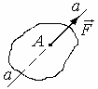
Сила – это мера механического взаимодействия материальных тел между собой. Действие силы на тело определяется тремя параметрами (рис. 1.1): численным значением, направлением и точкой приложения, т.е. сила является векторной величиной.
Рис. 1.1
Модуль, или численное значение силы, в Международной системе единиц (СИ), измеряется в ньютонах (Н).
Точкой приложения силы называется та материальная частица тела, к которой сила непосредственно приложена (точка А на рис. 1.1).

Линия действия силы - прямая а - а (см. рис. 1.1), вдоль которой направлен вектор, изображающий эту силу.

Силы (или системы сил), действующие на тело, делят на внешние и внутренние. Силы, действующие на частицы тела со стороны других материальных тел, называют внешними, а со стороны других частиц этого же тела – внутренними силами. Внешние силы бывают активные и реактивные. Активные силы вызывают перемещение тела. Реактивные стремятся противодействовать перемещению тела под действием внешних сил. Внутренние силы возникают под действием внешних сил.
Системой сил называется совокупность нескольких сил, приложенных к телу или точке. Одну силу, эквивалентную данной системе, называют равнодействующей. Силу, равную по величине равнодействующей, направленную по той же линии, но в противоположенном направлении, называют уравновешивающей силой. Если к системе сил добавлена уравновешивающая сила, то полученная новая система находится в равновесии и соответственно эквивалентна нулю.

1.2 Аксиомы статики
Статика основана на аксиомах, вытекающих из опыта и принимаемых без доказательств. Аксиомы статики устанавливают основные свойства сил, приложенных к абсолютно твердому телу.
Первая аксиома, или закон инерции, впервые сформулирована Галилеем. Система сил, приложенная к материальной точке, является уравновешенной, если под ее воздействием точка находится в состоянии относительного покоя или движется равномерно и прямолинейно.

Вторая аксиома устанавливает условие равновесия двух сил. Две равные по модулю или численному значению силы ($F_{1}=F_{2}$) приложенные к абсолютно твердому телу, направленные по одной прямой, но в противоположенные стороны взаимно уравновешиваются (рис. 1.2).
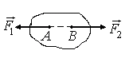
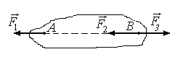
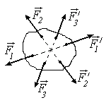
Третья аксиома служит основой для преобразования систем сил. Не нарушая механического состояния абсолютно твердого тела, к нему можно приложить или отбросить от него уравновешенную систему сил (рис. 1.3).
Рис. 1.4
Рис. 1.3
Рис. 1.2

Например, тело находится в состоянии равновесия. Если к нему приложить несколько взаимно уравновешенных сил (${\vec{F}}_{1}=−{\vec{F}}_{1}^{'}, {\vec{F}}_{2}=−{\vec{F}}_{2}^{'}, {\vec{F}}_{3}=−{\vec{F}}_{3}^{'}$), то равновесие тела не нарушится. Аналогичный эффект получится при отбрасывании этих уравновешенных сил.
Системы сил, показанные на рис. 1.2 и 1.3, эквивалентны, так как они дают одинаковый эффект, под действием каждой из них тело находится в равновесии.
Из третьей аксиомы вытекает следствие, согласно которому, всякую силу, действующую на абсолютно твердое тело, можно перенести вдоль линии ее действия в любую точку тела, не нарушая при этом его механического состояния.
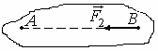
Пусть на тело в точке А действует сила ${\vec{F}}_{1}$ (рис. 1.4). В произвольной точке В на линии действия силы ${\vec{F}}_{1}$ приложим две силы ${\vec{F}}_{2}$ и ${\vec{F}}_{3}$, равные по модулю ${\vec{F}}_{1}$ и направленные в противоположные стороны. Состояние тела в этом случае не нарушится. Силы ${\vec{F}}_{1}$ и ${\vec{F}}_{3}$, равные по модулю и противоположно направленные, можно отбросить. Таким образом, силу ${\vec{F}}_{1}$ можно заменить равной силой ${\vec{F}}_{2}$, перенесенной по линии действия ${\vec{F}}_{1}$ из точки А в точку В (рис. 1.5). Таким образом, сила, приложенная к твердому телу, - скользящий вектор.
Рис 1.5

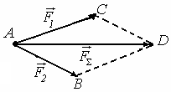
Четвертая аксиома определяет правило сложения двух сил. Равнодействующая двух сил, приложенных к одной точке, приложена к этой же точке и равна диагонали параллелограмма, построенного на этих силах как на сторонах. Вектор ${\vec{F}}_{Σ}$ (рис. 1.6) представляет собой геометрическую сумму векторов ${\vec{F}}_{1}$ и ${\vec{F}}_{2}$. Таким образом, определение равнодействующей двух сил ${\vec{F}}_{Σ}$ по правилу параллелограмма называют векторным или геометрическим сложением и выражается векторным равенством
Рис. 1.6
Рис. 1.6

${\vec{F}}_{Σ}={\vec{F}}_{1}+{\vec{F}}_{2}$. (1.1)

Такой способ нахождения равнодействующей путем построения параллелограмма, называется правилом параллелограмма, а сам параллелограмм, построенный на данных силах, называют параллелограммом сил.
При графическом определении равнодействующей двух сил вместо правила параллелограмма можно пользоваться правилом треугольника.
Действительно, вместо параллелограмма можно построить треугольник сил: равнодействующая двух сил соединяет начало первой силы с концом второй.
На основании четвертой аксиомы одну силу ${\vec{F}}_{Σ}$ можно заменить двумя составляющими ${\vec{F}}_{1}$ и ${\vec{F}}_{2}$.
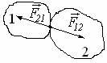
Пятая аксиома устанавливает, что в природе не может быть одностороннего действия силы, т.е. при взаимодействии тел всякому действию соответствует равное и противоположно направленное противодействие.
Рис. 1.7
Так, если тело 1 действует на тело 2 с силой ${\vec{F}}_{\text{12}}$ (рис. 1.7), то тело 2 действует на тело 1 точно с такой же по модулю силой ${\vec{F}}_{\text{21}}$, но направленной в противоположную сторону. Хотя силы ${\vec{F}}_{\text{12}}$ и ${\vec{F}}_{\text{21}}$ равны по модулю и действуют по одной прямой в противоположные стороны, они не уравновешивают друг друга, так как приложены к разным телам.

1.3 Связи и их реакции
В механике различают свободные и несвободные твердые тела.
Свободным называют тело, которое не испытывает никаких препятствий для перемещения в пространстве в любом направлении.
Если тело не может иметь каких-либо перемещений из-за связи с другими телами, ограничивающими его движение, то оно называется несвободным.
Тела, ограничивающие свободу перемещения данного тела, называются наложенными на него связями.
Так, для детали, лежащей на столе, связью будет плоскость стола.
Сила, с которой связь действует на тело, препятствуя его перемещению в том или ином направлении, называется реакцией этой связи.
Реакция связи (по пятой аксиоме статики) всегда противоположны тому направлению, по которому связь препятствует движению тела.
Для определения реакций связей используют принцип освобождения от связей. Не изменяя равновесия тела, каждую связь можно отбросить, заменив её реакцией.
Рассмотрим наиболее распространенные виды связей.
1. Связь в виде гладкой (без трения) плоскости или поверхности. В этом случае реакция гладкой поверхности $\vec{R}$ – направлена по нормали к этой поверхности и приложена к телу в точке касания (рис. 1.8, а, б).
2. Связь в виде шероховатой плоскости (рис. 1.8, в). Здесь принято учитывать две составляющие реакции, нормальную ${\vec{R}}_{п}$ перпендикулярную плоскости, и касательную ${\vec{R}}_{t},$ лежащую в плоскости движения. Составляющая ${\vec{R}}_{t}$ называется силой трения, она всегда направлена в сторону, противоположную действительному или возможному движению.
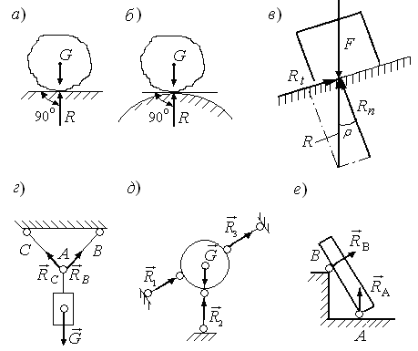
Рис. 1.8

Полная реакция $\vec{R}$, равная геометрической сумме нормальной и касательной составляющих отклоняется от нормали к опорной поверхности на угол трения ρ и определяется как $\vec{R}={\vec{R}}_{n}+{\vec{R}}_{t}$, (1.2)
В реальных конструкциях силы трения малы и ими часто пренебрегают.
3. Гибкая связь (рис. 1.8, г), осуществляемая нитью, тросом, цепью. Считаем, что гибкие связи нерастяжимы и реакции ${\vec{R}}_{B}$ и ${\vec{R}}_{C}$ направлены вдоль них к точке их закрепления.
4. Связь в виде жесткого прямого стержня с шарнирным закреплением концов (рис. 1.8, д). Шарнир представляет собой подвижное соединение двух тел, допускающее только вращение вокруг общей оси (цилиндрический шарнир) или общей точки (шаровой шарнир). Здесь реакции ${\vec{R}}_{1}, {\vec{R}}_{2}, {\vec{R}}_{3}$ направлены вдоль осей стержня, которые могут быть как растянутыми, так и сжатыми.
5. Связь, осуществляемая ребром двугранного угла или точечной опорой (рис.1.8, е).
Реакция связи ${\vec{R}}_{A}, {\vec{R}}_{B}$ направлена перпендикулярно к поверхности, опирающегося тела, если эту поверхность можно считать гладкой.
Определение реакций связей является одной из наиболее важных задач статики.

1.4 Плоская система сходящихся сил
Силы называют сходящимися, если их линии действия пересекаются в одной точке (рис. 1.9, а).
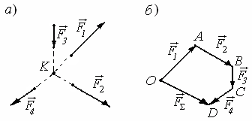
Система сил, линии действия которых лежат в одной плоскости, называется плоской.
Существует два способа сложения пересекающихся сил: геометрический (рис. 1.9, б) и аналитический.
Рис. 1.9

Геометрический способ сложения сходящихся сил
На основании следствия из третьей аксиомы, силу можно переносить по линии ее действия, поэтому, сходящиеся силы всегда можно перенести в одну точку – в точку пересечения их линий действия.
От произвольной точки O (рис.1.9, б) откладываем вектор, равный силе ${\vec{F}}_{1}$; от конца ${\vec{F}}_{1}$ откладываем вектор, равный силе ${\vec{F}}_{2}$, и т.д. Сохраняем при этом масштаб и направление сил. Затем, соединяем начало вектора ${\vec{F}}_{1}$ с концом последнего ${\vec{F}}_{4}$, получаем равнодействующую ${\vec{F}}_{Σ}$ всех сил системы. Построенная фигура называется силовым многоугольником.
Равнодействующая всегда направлена от начала первого слагаемого к концу последнего. Если конец последнего слагаемого вектора совпадет с началом первой, т.е. ${\vec{F}}_{Σ}$= 0, и значит, система сходящихся сил будет находиться в равновесии.
Самозамыкание силового многоугольника системы сходящихся сил является геометрическим условием её равновесия.

Аналитический способ сложения сходящихся сил
Для знакомства с этим способом необходимо ввести понятие проекции силы на ось.
Осью называют прямую линию, которой предписано определенное направление.
Проекция вектора на ось определяется отрезком оси, отсекаемой перпендикулярами, опущенными на ось из начала и конца вектора. Проекция изображается вектором.
Проекция считается положительной при одинаковом направлении с осью, и отрицательной , если направлена в сторону отрицательной полуоси.
Рассмотрим ряд случаев проецирования сил на ось.
1. Вектор силы $\vec{F}$ (рис. 1.10, а) составляет с положительным направление оси $x$ острый угол α:

$F_{x}=\text{ab}=F⋅\text{cos}α$. (1.3)

2. Вектор силы ${\vec{F}}_{1}$ (рис. 1.10, б) составляет с положительным направление оси $x$ тупой угол α:

$F_{x}=−a_{1}b_{1}=−F_{1}⋅\text{cos}β$. (1.4)

3. Векторы сил ${\vec{F}}_{2} и {\vec{F}}_{3}$ (рис. 1.10, в и г) параллельны оси $x$, они проецируется на эту ось в натуральную величину, т.е. $F_{2x}=F_{2}$ и $F_{3x}=−F_{3}$.
4. Вектор силы ${\vec{F}}_{4}$ (рис. 1.10, д) перпендикулярен оси $x$,
его проекция на эту ось равна нулю, т.е. $F_{4x}=0$.
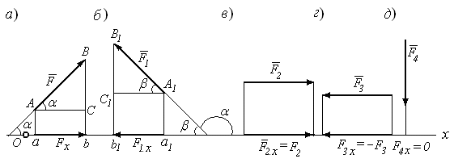

Рис. 1.10

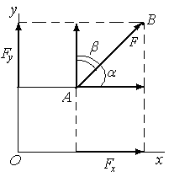
Итак, проекция силы на ось координат равна произведению модуля силы на косинус острого угла между вектором силы и положительным направлением оси.
При решении задач, в которых фигурирует плоская система сходящихся сил, как правило, необходимо определять проекции сил (рис. 1.11) на две взаимно перпендикулярные оси $\text{Ox}$ и $\text{Oy}$. Все сказанное ранее о проекциях на ось $\text{Ox}$ справедливо и для проекций сил на ось $\text{Oy}$. Модуль и направление силы можно определить по ее проекциям на две взаимно перпендикулярные оси:
Рис. 1.11

$F_{x}=F⋅\text{cos}α; F_{y}=F⋅\text{cos}β=F⋅\text{cos}\left({\text{90}}^{0}−α\right)=F⋅\text{sin}α$,
тогда модуль силы: $F=\sqrt{F_{x}^{2}+F_{y}^{2}}$. (1.5)
Для заданной (рис. 1.12, а) системы сходящихся сил ${\vec{F}}_{1},{\vec{F}}_{2}, {\vec{F}}_{3}, {\vec{F}}_{n}$ построен (рис. 1.12, б) силовой многоугольник, его замыкающая сторона $F_{\sum{x}}$ есть равнодействующая системы. Проецируя все силы, входящие в многоугольник на ось $x$, получим ${\vec{F}}_{1x}, {\vec{F}}_{2x}, {\vec{F}}_{3x}, {\vec{F}}_{\text{nx}}$ – проекции сил на эту ось.
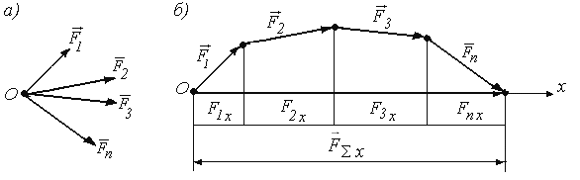
Рис. 1.12

Из рисунка (рис. 1. 12, б) ${\vec{F}}_{x}={\vec{F}}_{1x}+{\vec{F}}_{2x}+{\vec{F}}_{3x}+{\vec{F}}_{\text{nx}}$;
т.е. ${\vec{F}}_{ \sum{x}}=\sum_{i=1}^{n}{{\vec{F}}_{\text{ix}}}$. (1.6)
Теорема: проекция равнодействующей плоской системы сходящихся сил на любую ось равна алгебраической сумме проекций составляющих сил на ту же ось.
Модуль равнодействующей на основе выражения (1.5) можно определить:

$F_{\sum{}=\sqrt{F_{\sum{x}}^{2}+F_{\sum{y}}^{2}}=0,}$ где $F_{\sum{x}}=\sum_{i=1}^{n}{{\vec{F}}_{\text{ix}}}$; $F_{\sum{y}} =\sum_{i=1}^{n}{{\vec{F}}_{\text{iy}}}$ (1.7)

Условием равновесия плоской системы сходящихся сил
является равенство нулю модуля равнодействующей $F _{\sum{}=0}$ т.е. силовой многоугольник должен быть замкнутым (при геометрическом способе сложения) или, аналитически, проекции равнодействующей силы на оси координат должны быть равны нулю (1.7). Отсюда для плоской системы сходящихся сил получим два уравнения равновесия этих сил:
$\begin{aligned}\left\{F _{\sum{x}}=\sum_{i=1}^{n}{F_{\text{ix}}}=0 | \right.\end{aligned}$ (1.8)
Следовательно, для равновесия плоской системы сходящихся сил необходимо и достаточно, чтобы сумма проекций всех сил на каждую из координатных осей равнялась нулю.

1.5 Пара сил. Момент силы
Две равные и параллельные силы, направленные в противоположные стороны и не лежащие на одной прямой (рис. 1.13, а), называются парой сил.
Например, зажав карандаш между большим и указательным пальцами, мы можем его вращать, двигая пальцами в противоположные стороны, т.е. прикладывая к карандашу пару сил (рис. 1.13, б).
Плоскость, в которой действует пара сил, называется плоскостью действия пары.
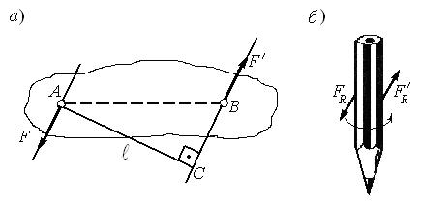
Рис. 1.13

Количественная мера воздействия пары сил на тело зависит от модуля сил F пары и кратчайшего расстояния между линиями их действия, называемого плечом пары $ℓ$ на рис. 1.13, а.
Пара стремится вращать тело, эта способность определяется моментом пары – равным произведению одной из сил на плечо и обозначается T,
$T=±F⋅ℓ$. (1.9)

Знак «плюс» соответствует моменту пары, стремящейся повернуть тело по ходу часовой стрелки, и знак минус, если пара стремится повернуть тело против хода часовой стрелки. Принятое правило знаков для моментов пар условно: можно было бы принять противоположное правило.
В Международной системе единиц (СИ) моменты пар измеряется в ньютон-метрах $\left(Н⋅м\right)$ или единицах кратных $\left(\text{кН}⋅м\right)$ и т.д.
Силы, входящие в пару, не уравновешиваются, так как они приложены к двум точкам.

Свойства пар сил
1. Эквивалентность пар сил. Две пары сил считаются эквивалентными в том случае, если после замены одной пары на другую механическое состояние тела не изменяется (т.е. не изменяется движение или не нарушается равновесие).
2. Эффект действия пары сил на твердое тело не зависит от ее положения в плоскости. Т.е. пару сил можно перемещать в плоскости ее действия в любое положение.
3. Сложение пар сил. Пары, как и силы, можно складывать, т.е. заменить действие двух или нескольких пар одной равнодействующей парой.
Рассмотрим плоскую систему пар (рис. 1.14), приложенную к твердому телу $\left(F_{1}, F_{1}\right) , \left(F_{2}, F_{2}\right) , \left(F_{3}, F_{3}\right)$(тело заменено материальной точкой).
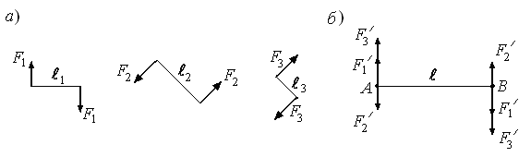
Рис. 1.14

Моменты этих пар

$T_{1}=F_{1}⋅ℓ_{1}; T_{2}=−F_{2}⋅ℓ_{2}; T_{3}=F_{3}⋅ℓ_{3}$.

Заменим данные пары эквивалентными так, чтобы у всех было одинаковое плечо $\text{AB}=ℓ$ (рис. 1.14, б).
Обозначим силы эквивалентных пар соответственно буквами $F_{1}^{'}, F_{2}^{'}, F_{3}^{'}$, а моменты эквивалентных пар

$T_{1}=F_{1}^{'}⋅ℓ; T_{2}=−F_{2}^{'}⋅ℓ; T_{3}=F_{3}^{'}⋅ℓ$,

тогда модули сил эквивалентных пар

$$F_{1}^{'}=\frac{T_{1}}{ℓ}; F_{2}^{'}=\frac{T_{2}}{ℓ}; F_{3}^{'}=\frac{T_{3}}{ℓ}\text{.}$$

Найдем равнодействующие сил $F_{1}^{'}, F_{2}^{'}, F_{3}^{'}$, приложенных в точках А и В нового плеча. Модули этих равнодействующих:

$F_{ΣA}=F_{ΣB}=F_{1}^{'}−F_{2}^{'}+F_{3}^{'}$,

и направлены они противоположно. Таким образом, они образуют равнодействующую пару, ее момент

$$T_{Σ}=F_{Σ}⋅ℓ;$$
$T_{Σ}=\left(F_{1}^{'}−F_{2}^{'}+F_{3}^{'}\right)⋅ℓ=F_{1}^{'}⋅ℓ−F_{2}^{'}⋅ℓ+F_{3}^{'}⋅ℓ$;
$T_{Σ}=T_{1}−T_{2}+T_{3}=\sum{T_{i}}\text{.}$ (1.10)

т.е., момент равнодействующей пары равен алгебраической сумме моментов составляющих пар.
На основании приведенного правила сложения пар сил устанавливается условие равновесия системы пар сил, лежащих в одной плоскости, а именно: для равновесия системы пар необходимо и достаточно, чтобы алгебраическая сумма моментов пар равнялась нулю.
$T_{Σ}=\sum_{i=1}^{n}{T_{i}}=0\text{.}$ (1.11)

Момент силы относительно точки
Сила, действующая на тело, может не только смещать его, но и поворачивать вокруг какой-нибудь точки. Пусть сила $\vec{F}$, приложенная в точке $A$, стремится повернуть тело вокруг точки $O$ (рис. 1.15). Поскольку силу можно переносить по линии её действия, то вращательный эффект этой силы не будет зависеть от того, в какой точке эта сила приложена, а будет зависеть от расстояния $ℓ_{1}$ от точки $O$ до линии действия силы. Точка $O$ – центр момента, а длина перпендикуляра $ℓ_{1}$ – плечо силы относительно центра момента.
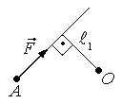

Рис. 1.15
Момент принято считать положительным, если сила стремится вращать тело по часовой стрелке, а отрицательным – против часовой стрелки.
$T_{0}(\vec{F})=F⋅ℓ_{1}$. (1.12)
Измеряются моменты сил, как и моменты пар, в ньютон-метрах $\left(Н⋅м\right)$ или в соответствующих кратных $\left(\text{кН}⋅м\right)$ и дольных единицах.

1.6 Плоская система произвольно расположенных сил

Приведение силы к данной точке
Пусть дана сила $\vec{F}$, приложенная к точке $A$ твердого тела, и её требуется перенести в точку $O$ (рис. 1.16). Приложим к телу в точке $O$ уравновешенную систему сил ${\vec{F}}^{'}$ и ${\vec{F}}^{''}$, параллельных $\vec{F}$ и равных ей по модулю (т.е. $F^{'}=F^{''}=F$). Теперь кроме силы ${\vec{F}}^{'}$, приложенной к точке $O$, образовалась пара сил $\left(\vec{F}, {\vec{F}}^{''}\right)$ с моментом $T=F⋅ℓ$. Но момент данной силы $\vec{F}$ относительно точки $O$ равен $T_{0}\left(\vec{F}\right)=F⋅ℓ$. Таким образом $T=T_{0}\left(\vec{F}\right)$. Эту пару сил $\left(\vec{F}, {\vec{F}}^{''}\right)$называют присоединенной, плечо $ℓ$ равно плечу силы $\vec{F}$ относительно точки$O$.
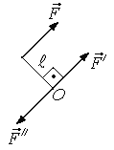

Рис. 1.16
А
Таким образом, всякую силу, приложенную к телу в данной точке, можно перенести параллельно в любую точку тела, присоединяя при этом пару сил, момент которой равен моменту данной силы относительно новой точки её приложения.

Приведение к точке плоской системы сил
Линии действия системы сил расположены произвольно на плоскости, для оценки состояния тела такую систему необходимо упростить. Для этого все силы системы переносят в одну произвольно выбранную точку, называемую центром приведения.
Пусть на твердое тело действует система сил ${\vec{F}}_{1}, {\vec{F}}_{2},{\vec{F}}_{3},\text{.}\text{.}\text{.},{\vec{F}}_{n}$ (рис. 1.17). Приложим в точке О по две уравновешенные силы, одна из которых будет равна и параллельна заданной: ${\vec{F}}_{1}^{'}={\vec{F}}_{1},\text{.}\text{.}\text{.},{\vec{F}}_{n}^{'}={\vec{F}}_{n},$ а другая – равна, но направлена в противоположную сторону: ${\vec{F}}_{1}^{''}=−{\vec{F}}_{1},\text{.}\text{.}\text{.},{\vec{F}}_{n}^{''}=−{\vec{F}}_{n}\text{.}$
Теперь на тело действуют: система сходящихся сил ${\vec{F}}_{1}^{'},{\vec{F}}_{2}^{'},{\vec{F}}_{3}^{'},\text{.}\text{.}\text{.},{\vec{F}}_{n}$ и система пар сил с моментами $T_{1}=T_{0}(F_{1})$,
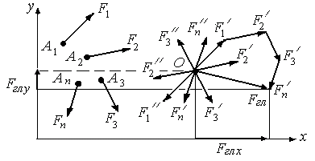
Рис. 1.17

$T_{2}=T_{0}(F_{2})$, $T_{3}=T_{0}(F_{3})$, $T_{n}=T_{0}(F_{n})$. Систему сходящихся сил заменяем равнодействующей (рис. 1.17): ${\vec{F}}_{\text{гл}}^{'}={\vec{F}}_{1}^{'}+{\vec{F}}_{2}^{'}+F_{3}^{'}+{\vec{F}}_{n}^{'}$ или (что вытекает из равенства ${\vec{F}}_{1}={\vec{F}}_{1}^{'}$ и т.д.):
${\vec{F}}_{\text{гл}}={\vec{F}}_{1}+{\vec{F}}_{2}+{\vec{F}}_{3}+{\vec{F}}_{n}=\sum_{i=1}^{n}{{\vec{F}}_{i}}$. (1.13)
В соответствии со вторым свойством пары сил найдем алгебраическую сумму моментов всех сил относительно заданного центра, и называется она главным моментом системы:
$T_{\text{гл}}=T_{1}+T_{2}+T_{3}+\text{.}\text{.}\text{.}\text{.}\text{.}+T_{n}=\sum_{i=1}^{n}{T_{0}\left(F_{i}\right)}$. (1.14)

Итак, произвольная плоская система сил эквивалентна одной силе - главному вектору и одной паре, момент которой равен главному моменту системы.
Главный вектор – вектор, представляющий собой геометрическую сумму всех заданных сил системы, перенесенных параллельно самим себе в центр приведения (точка ).
Модуль главного вектора $F$ можно определить по его проекциям на оси ординат и на основании теоремы о проекции равнодействующей на ось (1.6), поместив при этом начало координат в центр приведения:

$F_{\text{гл}}=\sqrt{F_{\text{ix}}^{2}+F_{\text{iy}}^{2}}=\sqrt{{\left(\sum{F_{\text{ix}}}\right)}^{2}+{\left(\sum{F_{\text{ix}}}\right)}^{2};}$ (1.15)
$\sum{F_{\text{ix}}}=F_{1x}+F_{2x}+F_{3x}+\text{.}\text{.}\text{.}\text{.}+F_{\text{nx}}$;
$\sum{F_{\text{iy}}}=F_{1y}+F_{2y}+F_{3y}+\text{.}\text{.}\text{.}\text{.}+F_{\text{ny}}$.

Если за центр приведения принять другую точку, то модуль и направление главного вектора остаются неизменными, а главный момент изменяется, т.к. изменяются плечи и соответственно весь момент.
Могут встретиться следующие случаи приведения системы сил:
1. $F_{\text{гл}}≠0;$$T_{\text{гл}}≠0$ - общий случай; система приводится к главному вектору и к главному моменту.
2.$F_{\text{гл}}=0;$ $T_{\text{гл}}≠0$ - система сил приводится к паре с моментом, равным алгебраической сумме моментов всех сил относительно центра приведения. В этом случае главный момент не зависит от центра приведения.
3. $F_{\text{гл}}≠0;$ $T_{\text{гл}}=0$ - система приводится к одной равнодействующей силе, приложенной в точке O; главный вектор в этом случае является равнодействующей, так как он один заменяет совокупность действующих сил.
4. $F_{\text{гл}}=0;$ $T_{\text{гл}}=0$ – плоская система сил находится в равновесии.

Равнодействующая плоской системы
Теорема о моменте равнодействующей (теорема
Вариньона).
Пусть плоская система приведена к главному вектору $F_{\text{гл}}≠0$, приложенному в точке $O$, и главному моменту $T_{\text{гл}}≠0$ (рис. 1.18).
Добавим к исходной системе момент пары сил $\left({\vec{F}}_{\text{гл}}^{'},{\vec{F}}_{Σ}\right)$, модуль которых выберем равным модулю главного вектора $F_{\text{гл}}$, т.е. ${\vec{F}}_{\text{гл}}= {\vec{F}}_{\text{гл}}^{'}= {\vec{F}}_{\sum{}}$. Плечо этой пары $ℓ$ определим следующим образом. Одну из сил, составляющих пару (силу ${\vec{F}}_{\text{гл}}^{'}$), приложим в центре приведения $O$, тогда точку приложения $A$ другой силы $F_{\sum{}}$ определим из условия равенства главного момента и момента пары сил $\left({\vec{F}}_{\text{гл}}^{'},{\vec{F}}_{Σ}\right)$:
$T_{\text{гл}}=F_{Σ}⋅ℓ=F_{Σ}⋅\text{OA}$.
Отсюда
$ℓ=\text{OA}=\frac{T_{\text{гл}}}{F_{\text{гл}}^{'}}=\frac{T_{\text{гл}}}{F_{\sum{}}}$. (1.16)

Силы $F_{\text{гл}}$ и $F_{\text{гл}}^{'}$ равны и противоположно направлены, взаимно уравновешиваются, следовательно, их можно отбросить согласно второй аксиоме статики.
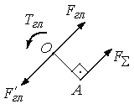

Рис. 1. 18
Таким образом, относительно точки $O$ возникает момент силы $F_{\sum{}}$
$T_{0}(\vec{F_{Σ}})=F_{Σ}⋅ℓ$.
Поскольку этот момент $T_{0}(\vec{F_{Σ}})$ и главный момент $T_{\text{гл}}$ исходной системы уравновешивают друг друга (направлены противоположно), то главный момент рассматриваемой системы сил станет равным нулю $T_{\text{гл}}=0$. Таким образом, в системе остается сила $F_{Σ}=F_{\text{гл}}$, приложенная в точке $A$ и заменяющая данную систему. Она и является равнодействующей $F_{\sum{}}$.
Следовательно, когда $F_{\text{гл}}≠0$, $T_{\text{гл}}≠0$, система имеет равнодействующую, равную по модулю и направленную параллельно главному вектору в ту же сторону.
Модуль момента равнодействующей $F_{Σ}$ относительно центра приведения (точка $O$), с учетом (1.16) определится как

$T_{0}\left({\vec{F}}_{Σ}\right)={\vec{F}}_{Σ}⋅\left(T_{\text{гл}}/{\vec{F}}_{Σ}\right)=T_{\text{гл}}$, (1.17)

учитывая, что это модуль главного момента системы записываем тогда,

$T_{0}\left({\vec{F}}_{Σ}\right)=\sum_{i=1}^{n}{T_{0}}\left({\vec{F}}_{i}\right)$. (1.18)
Теорема Вариньона: момент равнодействующей плоской системы сил относительно любого центра равен алгебраической сумме моментов всех сил системы относительно этого же центра.
Из теоремы Вариньона следует, что главный момент плоской системы сил относительно любой точки, лежащей на линии действия её равнодействующей, равен нулю.
С помощью теоремы Вариньона решаются многие задачи механики. В частности, легко определяется равнодействующая системы параллельных сил. Рассмотрим применение этого правила на конкретном примере.

Пример 1.1.
Определить равнодействующую системы параллельных сил $F_{1}=\text{20} H$, $F_{2}=\text{60} H$, $F_{3}=\text{40} H,$ приложенных к телу, как показано на рисунке 1.19.
Решение.
1. Находим модуль

Рис. 1.19
равнодействующей силы по формуле (1.8). Приняв точку $A$ за начало координат, направим ось $x$ перпендикулярно данным силам, а ось $y$ параллельно им, направив её положительный отсчет вверх, тогда проекции каждой из сил на ось $x$ равны нулю, а проекции сил на ось $y$ равны их модулям с соответствующими знаками.
а
а
2. Модуль равнодействующей системы параллельных сил

$F _{\sum{}=\sum{F_{\text{iy}}}=−F_{1y}−F_{2y}+F_{3y}=−\text{20}−\text{60}+\text{40}=−\text{40} H}$,
Вектор равнодействующей силы$F_{\sum{}}$ направлен параллельно составляющим силам в сторону отрицательного отсчета, т.е. равнодействующая равна $F _{\sum{}=−\text{40} H}$ и направлена вниз.
3. Приняв точку $A$ за центр моментов на основании теоремы Вариньона (1.18) запишем моменты всех сил относительно точки А, при этом точкой приложения равнодействующей силы$F _{\sum{}}$ будет точка D:
$T_{A}(F _{\sum{})=T_{A}(F_{1})+T_{A}(F_{2})−T_{A}(F_{3}); T_{A}(F_{1})=0}$.

Отсюда после подстановки числовых значений сил и плеч
$−F_{\sum{}⋅\text{AD}=F_{2}⋅a−F_{3}⋅2⋅a}$, отсюда $\text{AD}=\frac{\text{60}⋅1−\text{40}⋅2⋅1}{−\text{40}}=0,5$м.

Следовательно, $F _{\sum{}=\text{40} H}$, а её линия действия, параллельная составляющим силам, проходит от точки $A$ на расстоянии $\text{AD}=0,5$ м (рис.1.19).

Уравнения равновесия плоской системы сил
При решении задач статики обычно исходят из того, что рассматриваемое в задаче тело находится в покое и, значит, согласно первой аксиоме на него действует уравновешенная система внешних сил. Если произвольная плоская система сил уравновешена, то необходимыми и достаточными условиями равновесия являются: главный вектор ${\vec{F}}_{\text{гл}}=0$ и алгебраическая сумма моментов всех сил относительно любой точки $T_{\text{гл}}=0$.
Спроектировав вектор ${\vec{F}}_{\text{гл}}$ на оси координат, получим $F_{\text{глx}}=0$, и $F_{\text{глy}}=0$ так как $F_{\text{гл}}=\sqrt{F_{\text{глx}}^{2}+F_{\text{глy}}^{2}}$. Зная, что $F_{\text{глx}}=\sum_{i=1}^{n}{F_{\text{ix}}}$, и $F_{\text{глy}}=\sum_{i=1}^{n}{F_{\text{iy}}}$ аналитические условия равновесия произвольной плоской системы сил:

$\sum_{i=1}^{n}{F_{\text{ix}}} =0;$ $\sum_{i=1}^{n}{F_{\text{iy}}}=0;$ $\sum_{i=1}^{n}{T_{o}}\left({\vec{F}}_{i}\right)=0$, (1.19)

т. е. алгебраическая сумма проекций всех сил системы на ось $x$ равна нулю; алгебраическая сумма проекций всех сил системы на ось $y$ равна нулю; алгебраическая сумма моментов всех сил системы относительно любой точки равна нулю.
Часто эти уравнения называют основными уравнениями равновесия. В зависимости от расположения сил иногда целесообразно составлять условия равновесия в виде двух уравнений моментов и одного уравнения проекций:
$\sum_{i=1}^{n}{F_{\text{ix}}} =0$; $\sum_{i=1}^{n}{T_{A}}\left({\vec{F}}_{i}\right)=0$; $\sum_{i=1}^{n}{T_{B}}\left({\vec{F}}_{i}\right)=0$. (1.20)

В этом случае ось Ох не должна быть перпендикулярна АВ.
Можно записать уравнения равновесия в виде трех уравнений моментов относительно трех точек А, В и С, не лежащих на одной прямой:
$\sum_{i=1}^{n}{T_{A}}\left({\vec{F}}_{i}\right)=0$; $\sum_{i=1}^{n}{T_{B}}\left({\vec{F}}_{i}\right)=0$; $\sum_{i=1}^{n}{T_{C}}\left({\vec{F}}_{i}\right)=0$. (1.21)

Для системы параллельных сил при условии, что оси – одна параллельна силам, а другая – перпендикулярна к ним, получим два уравнения равновесия:
$\sum_{i=1}^{n}{F_{\text{ix}}} =0$; $\sum_{i=1}^{n}{T_{o}}\left({\vec{F}}_{i}\right)=0$; (1.22)
или $\sum_{i=1}^{n}{T_{A}}\left({\vec{F}}_{i}\right)=0$; $\sum_{i=1}^{n}{T_{B}}\left({\vec{F}}_{i}\right)=0$. (1.23)

1.7 Виды опор балочных систем
В дальнейшем мы нередко будем встречаться с элементами различных конструкций, называемых брусьями. Брусом принято считать твердое тело, у которого длина значительно больше поперечных размеров; множество (геометрическое место) центров тяжести всех поперечных сечений называется осью бруса. Брус с прямолинейной осью, положенный на опоры и изгибаемый приложенными к нему нагрузками, называется балкой.
Чтобы балка могла воспринимать внешние нагрузки, она должна быть прикреплена к основанию с помощью устройств, называемых опорами. Схематизируя реальные опорные устройства, их можно свести к трем основным типам.
Шарнирно-неподвижная опора (рис. 1.20). Препятствует любому поступательному перемещению балки, но дает возможность поворачиваться вокруг оси шарнира.
Реакция приложена в центре шарнира; направление и значения опорной реакции неизвестны, поэтому заменяем реакцию взаимно перпендикулярными составляющими.
Шарнирно-подвижная опора (рис. 1.21). Такая опора допускает поворот вокруг оси шарнира и линейное перемещение
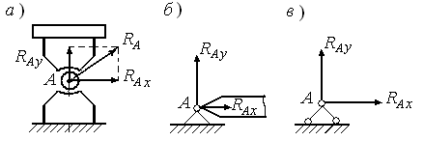
Рис. 1.20
параллельно опорной плоскости. Реакция прикладывается в центре шарнира и направлена по нормали к опорной поверхности. Здесь неизвестно числовое значение опорной реакции.
Жесткая заделка (защемление) (рис. 1.22). Такая опора препятствует любому поступательному движению балки и повороту ее в плоскости действия сил. Неизвестными в этом случае являются не только направление реакции, но и точка её приложения. Поэтому жесткую заделку заменяют силой реакции $R_{A}$ и парой сил с моментом $T_{A}$.
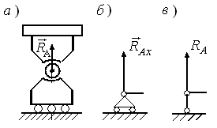

Рис. 1. 21

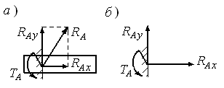

Рис. 1. 22

Пример 1.2
Балка$\text{AE}$с шарнирными опорами в точках $A$ и $B$ нагружена, как показано (рис. 1.23, а) моментом $T$, сосредоточенной силой $\vec{F}$и на участке $\text{DE}$– равномерно распределенной нагрузкой интенсивностью $q$. Необходимо определить реакции опор.
Решение:
1. Заменим равномерно распределенную нагрузку $q$ её равнодействующей $F_{q}$, приложенной по середине отрезка $\text{DE} (\text{DE}=\text{DB}+\text{BE}=4 м)$ в точке $O (\text{DO}=\text{OE}={\text{DE}}/2=2 м)$; освободим балку от связей, заменив их реакциями ${\vec{R}}_{\text{Аx}}, {\vec{R}}_{\text{Аy}}$ и ${\vec{R}}_{B}$, получим (рис. 1.23, б) действующую на балку уравновешенную систему сил.
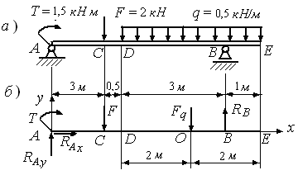
Рис. 1.23

2. Расположив оси $x$ и $y$, как показано на рис. 1.23, б составим уравнения равновесия вида (1.20):
$$\begin{aligned}\sum{T_{A}}\left({\vec{F}}_{i}\right)=0; T+F⋅\text{AC}+F_{q}⋅\text{AO}−R_{B}⋅\text{AB}=0; \\ \sum{T_{B}}\left({\vec{F}}_{i}\right)=0; T+R_{\text{Ay}}⋅\text{BA}−F⋅\text{BC}−F_{q}⋅\text{BO}=0; \\ \sum{F_{\text{ix}}}=0; R_{\text{Ax}}=0\text{.}\end{aligned}$$
3. Решая уравнения, получаем: из первого уравнения
$$R_{B}=\frac{T+F⋅\text{AC}+F_{q}⋅\text{AO}}{\text{AB}}=\frac{1,5+2⋅1,5+0,5⋅4⋅4}{5}=2,5 \text{кН},$$
из второго уравнения
$$R_{\text{Ay}}=\frac{−T+F⋅\text{BC}+F_{q}⋅\text{BO}}{\text{BA}}=\frac{−1,5+2⋅3,5+0,5⋅4⋅1}{5}=1,5 \text{кН}\text{.}$$
Из третьего уравнения следует, что горизонтальная составляющая шарнирно неподвижной опоры ${\vec{R}}_{\text{Ax}}=0\text{.}$ Следовательно, полная реакция этой опоры перпендикулярна балке и равна ${\vec{R}}_{\text{Ay}}\text{.}$ Это обстоятельство в данном случае объясняется тем, что нагрузки не стремятся сдвинуть балку в горизонтальном направлении.
4. Для проверки правильности определения реакций, составим не использованное при решении уравнение:
$\sum{F_{\text{iy}}}=R_{\text{Ay}}−F−F_{q}+R_{B}=0$
и увидим, что $1,5−2−0,5⋅4+2,5=0,$ т.е. задача решена правильно.

Раздел второй

ТЕОРИЯ МЕХАНИЗМОВ И МАШИН

2.1 Структурный анализ механизмов

2.1.1 Основные понятия и определения
Широкий класс самых различных объектов охватывается понятием «машина». Машина – это устройство, выполняющее механические движения для преобразования энергии, материалов и информации с целью замены или облегчения физического и умственного труда человека. Если все заданные функции машина выполняет без непосредственного участия человека, то – это машина-автомат.
Несколько машин-автоматов, связанных между собой автоматическими транспортными устройствами и предназначенных для выполнения технологического процесса, образуют автоматическую линию.
В зависимости от функционального назначения различают: энергетические машины (электродвигатели, двигатели внутреннего сгорания, турбины); технологические и транспортные машины (металлообрабатывающие станки, транспортеры, пищевые машины); информационные машины (вычислительные машины, контрольно-измерительные приборы).
Система нескольких взаимодействующих машин, связанных конструктивно, называется машинным агрегатом (машина-двигатель, передаточный механизм и рабочая машина).
При всем разнообразии машин и машинных агрегатов их объединяет то, что основу каждой машины составляет устройство, называемое механизмом.
Механизм – система тел, предназначенная для преобразования независимого движения одного или нескольких тел в требуемое движение остальных тел в соответствии с заданным функциональным назначением.

2.1.2 Составные части механизма
Твердое тело, входящее в состав механизма, называется звеном механизма.
В каждом механизме имеется стойка, т.е. неподвижное звено, или звено, принимаемое за неподвижное (если механизм установлен на движущемся основании). Среди подвижных звеньев выделяют входные и выходные звенья.
Входным звеном (входом) называют звено, которому сообщается движение, преобразуемое механизмом в требуемые движения других звеньев.
Выходным звеном (выходом) называется звено, совершающее движение, для выполнения которого предназначен механизм. Остальные подвижные звенья называются соединительными или промежуточными. Механизмы могут иметь несколько входных и выходных звеньев.
Входное звено является ведущим звеном. Остальные подвижные звенья механизма, совершающие требуемые, однозначно определенные движения, называются ведомыми.

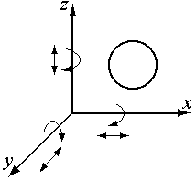
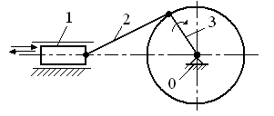

Рис. 2.2
Рис. 2.1

На рисунке 2.1 показана структурная схема двигателя
внутреннего сгорания. Здесь 0 – стойка – неподвижное звено;
1 – входное звено (ползун); 2 – промежуточное звено; 3 – выходное звено (кривошип).

2.1.3 Кинематические пары и их классификация
Подвижное соединение двух соприкасающихся звеньев, допускающее их относительное движение, называется кинематической парой.
Тело, находясь в пространстве (в декартовой системе координат $x, y, z$) имеет 6 степеней свободы. Оно может перемещаться вдоль каждой из трёх осей $x, y$ и $z$, а также вращаться вокруг каждой оси (рис. 2.2). Постоянное соприкосновение звеньев в кинематической паре налагает ограничения на их относительное движение. Для звеньев, входящих в кинематическую пару, число степеней свободы в их относительном движении всегда меньше шести, т.к. условия постоянного соприкосновения звеньев кинематической пары уменьшают число возможных перемещений.
Количество наложенных ограничений на относительное движение звеньев называется связью (условиями связи).
Число степеней свободы $H$ одного из звеньев, образующих кинематическую пару, относительно другого звена определяется по формуле
$H=6−s$, (2.1)

где – $s$ число условий связи.
Из формулы (2.1) следует, что при $s=0$ и $H=6$, т.е. происходит размыкание кинематической пары (т.е. пара не существует), а при $s=6$ и $H=0$ – звенья теряют относительную подвижность (т.е. пара превращается в звено). Следовательно, число условий связей, налагаемых кинематической парой, может быть от 1 до 5. Согласно классификации академика И.И. Артоболевского, кинематические пары делят на пять классов, которые определяются числом условий связей $s$. Разделение кинематических пар по классам представлено в таблице 2.1. Стрелками здесь отмечены возможные перемещения звеньев, которые сохраняются после образования пары.
Точки, линии, поверхности, по которым звенья соприкасаются в процессе движения, называют элементами кинематических пар.
В зависимости от вида элементов кинематические пары разделяют на низшие, звенья которых соприкасаются по поверхностям: вращательная, поступательная, винтовая, цилиндрическая, сферическая (табл. 2.1, кинематические пары классов 3,4,5); и высшие пары, элементы звеньев которых соприкасаются по линии и в точке (табл. 2.1, кинематические пары: шар и плоскость - класс 1; цилиндр и плоскость – класс 2).

Таблица 2.1– Классификация кинематических пар

Кинематическая пара и ее  условное  обозначение | Шар -  плоскость  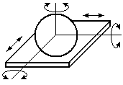  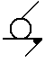 | Цилиндр -  плоскость  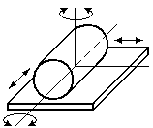  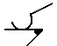 | Сферическая  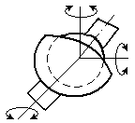  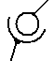 | Цилиндрическая  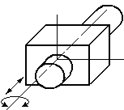  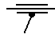 | Поступательная  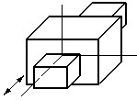
Кинематическая пара и ее  условное  обозначение |  |  | Плоскостная  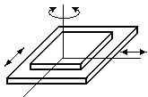  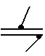 | Сферическая с пальцем  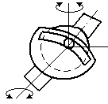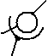 | Вращательная  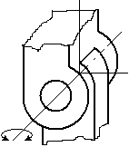  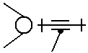
Число степеней свободы/ класс пары | 5 / 1 | 4 / 2 | 3 / 3 | 2 / 4 | 1 / 5

Для постоянного соприкосновения звеньев в кинематических парах должно быть обеспечено замыкание пары.
Замыкание может быть:
- кинематическое (конструктивное) – осуществляется конструктивной формой элементов, входящих в пару (4 класс);
- силовое – осуществляется путем использования силы тяжести (веса), упругости пружины и т.д. (1, 2 класс).

2.1.4 Кинематические цепи. Классификация
Кинематической цепью называется система звеньев, связанных между собой кинематическими парами. Цепи делят на открытые (рис. 2.3, а) и замкнутые (рис. 2.3, б), простые (рис. 2.3, а, б) и сложные (рис. 2.3, в), плоские и пространственные.
В открытой цепи имеются звенья, входящие только в одну кинематическую пару. В замкнутой цепи каждое звено входит не менее чем в две кинематические пары.
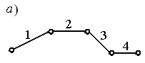
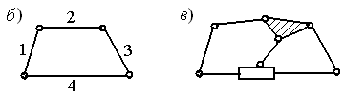
Кинематическая цепь называется простой, если каждое ее звено входит не более чем в две кинематические пары. В сложной цепи имеется хотя бы одно звено, образующее с другими звеньями более двух кинематических пар.

Рис. 2.3

Если траектории точек всех звеньев цепи лежат в параллельных плоскостях, то такую цепь называют плоской. В пространственных цепях указанные траектории либо представляют собой пространственные кривые, либо находятся в непараллельных плоскостях.

2.1.5 Степень подвижности кинематической цепи
Число степеней свободы кинематической цепи относительно одного из звеньев называют степенью её подвижности.
Для определения степени подвижности кинематической цепи $W$ необходимо из общего числа степеней свободы всех ее подвижных звеньев вычесть число связей, накладываемых на относительное движение звеньев кинематическими парами, которые связывают звенья. Пусть $n$ – число подвижных звеньев пространственной кинематической цепи; $P_{i}$ – число кинематических пар $i$- го класса $\left(i=1 , \text{.}\text{.}\text{.} , 5\right)$. Тогда $6⋅n$ – общее число степеней свободы $n$ звеньев цепи, если считать их не связанными между собой, а $i⋅P_{i}$ – общее число связей, наложенных на звенья механизма кинематическими парами i- го класса.
С помощью введенных обозначений степень подвижности кинематической цепи

$W=6⋅n−\sum_{i=1}^{5}{i⋅P_{i}}$. (2.2)
Развернув сумму в выражении (2.2), получим степень подвижности для пространственной кинематической цепи (структурная формулу Сомова- Малышева)

$W=6⋅n−5⋅P_{5}−4⋅P_{4}−3⋅P_{3}−2⋅P_{2}−P_{1}$. (2.3)

Для плоской кинематической цепи (в этом случае звено может иметь только 3 возможных движения) степень подвижности определяется по формуле Чебышева

$W=3⋅n−2⋅P_{5}−P_{4}$, (2.4)

где $P_{5}$ – число пар 5 класса; $P_{4}$ – число пар 4 класса.
Подвижность кинематической цепи $W$показывает, какому количеству звеньев должно быть задано движение (т.е. сколько должно быть ведущих звеньев), для однозначной определенности положения всех звеньев механизма.
Кинематические пары 5-го класса в плоском механизме могут существовать в виде вращательной и поступательной пар (см. табл. 2.1).
Так, для механизма шарнирного четырехзвенника имеем (рис. 2.4, а): $n=3; P_{5}=4; P_{4}=0$. Степень подвижности рассчитываем по формуле (2.4):

$W=3⋅3−2⋅4=1$.

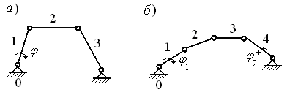
Рис. 2.4

Степень подвижности (или свободы) механизма совпадает с числом обобщенных координат, т.е. с числом независимых переменных, однозначно определяющих положение механической системы.
Следовательно, механизм шарнирного четырехзвенника имеет одно ведущее звено и одну обобщенную координату. В качестве обобщенной координаты обычно выбирают угловую координату ведущего звена $ϕ=ϕ (t)$.
Для механизма, изображенного на рисунке рис. 2.4, б, степень подвижности

$W=3⋅4−2⋅5=2$,

в механизмах с двумя степенями подвижности за обобщенные координаты выбирают координаты двух ведущих звеньев $ϕ_{1}=ϕ_{1} (t) и ϕ_{2}=ϕ_{2} (t)$.

2.1.6 Структурная классификация плоских

рычажных механизмов
Составляя схему нового типа механизма, конструктор должен в самой начальной стадии проектирования правильно выбрать ее структуру, убедиться в ее работоспособности.
Составление новых схем механизмов (синтез) без определения размеров их звеньев, базируется на учении о кинематических парах и степенях свободы кинематических цепей. Метод структурного синтеза рычажных механизмов разработан в начале XX века русским ученым Л.В. Ассуром.
Построение механизмов по Ассуру состоит в последовательном присоединении к ведущим звеньям и стойке особых кинематических цепей, называемых структурными группами или группами Ассура.
Структурной группой или группой Ассура называется кинематическая цепь, получающая нулевую подвижность после присоединения ее к стойке и которая не распадается на более простые кинематические цепи с нулевой степенью подвижности.
В любом механизме должно быть одно или несколько ведущих звеньев.
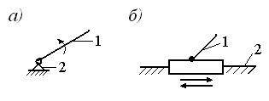
По классификации Ассура каждое из таких звеньев и стойка образуют
Рис. 2.5
начальный механизм (или простейший механизм) 1 класса (рис. 2.5).
Начальный механизм является двухзвенным и обладает одной степенью подвижности, поскольку его звенья 1 и 2 образуют либо одну вращательную, либо одну поступательную кинематическую пару 5 класса.
Более сложные механизмы могут быть получены присоединением к одному или нескольким начальным механизмам структурных групп Ассура (табл. 2.2).

Таблица 2.2 - Классификации групп Ассура

Характеристика | Контур
Характеристика |  |  | 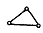 | 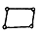
Класс контура | 1 | 2 | 3 | 4
Группа Ассура | - | 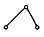 | 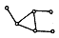 | 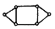
Класс группы | - | 2 | 3 | 4
Порядок  группы | - | 2 | 3 | 2

Группы Аcсура имеют лишь кинематические пары 5-го класса, потому связь между числом кинематических пар и числом звеньев, образующих группу Ассура, можно получить из формулы (2.4), подставив в нее $W=0$и $P_{4}=0;$$P_{5}={3⋅n}/2\text{.}$
Так как число пар не может быть дробным, то число звеньев $n$ должно быть четным, а количество кинематических пар $P_{5}$ – числом кратным трем. Простейшая из них имеет $n = 2;$$P_{5} = 3$и называется двухповодковой группой (по числу звеньев – поводков) (рис. 2.6).

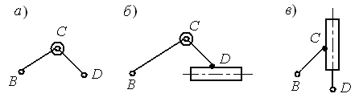
Рис. 2.6

Такие группы (группы Ассура 2- го класса, 2 порядка) наиболее распространены в машиностроении. На рис. 2.6, а кинематические пары B, C, D - вращательные; на рис. 2.6, б - B, C – вращательные, а D – поступательная; на рис. 2.6, в – B – вращательная, а C, D – поступательные. Если один крайний элемент такой группы (элемент B на рис. 2.6, а) присоединить к ведущему звену 1 (рис. 2.5, а), а другой крайний элемент D - к стойке, то образуется механизм, называемый плоским шарнирным четырехзвенником (см. рис. 2.4, а).
Группы Ассура имеют внутренние (пара C на рис. 2.6, а, б, в) и внешние кинематические пары (B и D). Внутренние пары соединяют между собой звенья группы, а внешними парами группа присоединяется к остальной кинематической цепи. Число внешних кинематических пар определяет порядок группы Ассура.
Класс группы Ассура характеризуется количеством кинематических пар в замкнутом контуре, входящим в состав группы. По классификации И.И. Артоболевского двухповодковая структурная группа условно относится к группам 2-го класса и имеет второй порядок. Поэтому трехповодковая группа, имеющая три внутренние кинематические пары и базисное звено (см. табл. 2.2), относится к 3-му классу и имеет третий порядок (по числу внешних кинематических пар). Четырехзвенная группа, имеющая четыре внутренние кинематические пары (см. табл. 2.2), относится к 4-му классу и имеет второй порядок.
При образовании механизмов группы Ассура можно соединять как параллельно, так и последовательно. Порядок их присоединения к простейшему механизму отражается формулой строения механизма.
Класс рычажного механизма определяется по формуле строения и соответствует наивысшему классу группы Ассура, входящей в составе этого механизма.

2.1.7 Структурный анализ механизмов
Разложение кинематической цепи механизма на структурные группы и начальные механизмы называется структурным анализом (исследованием структуры механизма). Анализ предполагает:
- определение количества звеньев механизма, числа и класса его кинематических пар;
- определение степени подвижности механизма;
- разделение механизма на начальные механизмы и структурные группы;
- определение класса и порядка структурных групп.
В результате структурного анализа определяется класс всего механизма.
Определение класса механизма, согласно классификации Ассура – Артоболевского, возможно, если в результате предварительного структурного анализа установлено выполнение следующих условий:
- степень подвижности механизма соответствует количеству ведущих звеньев;
- ведущие звенья входят в кинематические пары со стойкой;
- в механизме имеются только кинематические пары
5-го класса.
Порядок выполнения структурного анализа плоских механизмов.
1. Вычерчивают структурную схему механизма.
2. По заданным условиям находят механизм первого класса (при $W=1$) или два механизма первого класса (при $W=2)\text{.}$Заметим, что весьма редко встречаются плоские механизмы, степень подвижности которых $W>2$.
3. Начиная от звеньев, наиболее удаленных от ведущего звена, отделяют первую предполагаемую структурную группу. Отделив её, проверяют степень подвижности оставшегося механизма, которая должна быть равна степени подвижности исходного механизма. Определяют класс и порядок выделенной структурной группы. Необходимо следить за тем, чтобы предполагаемая группа Ассура не включала в себя две или более структурные группы.
4. Следят за тем, чтобы отделять в первую очередь самые простые структурные группы (т.е. отделяют группы Ассура наиболее низкого класса) – диады (двухповодковые).
5. Каждая кинематическая пара и каждое звено могут входить только в одну структурную группу или в один начальный механизм.
6. Продолжают разделение оставшейся кинематической цепи по указанной выше методике. В результате последними останутся только начальные механизмы (ведущие звенья и стойка).
7. Записывают формулу строения механизма, показывающую последовательность присоединения к начальному механизму (механизмам) структурных групп.
Указание. При структурном исследовании механизмов могут встречаться шарниры, соединяющие не два звена (рис. 2.8 –например, шарнир E), а три звена и более. Эти шарниры называют двойными, тройными и т.д. (рис. 2.8 – например, шарниры C, B и L). В обычном шарнире $P_{5}=1$, в двойном $P_{5}=2$, в тройном $P_{5}=3$ и т.д.
В зависимости от конструкции шарнира возможны различные варианты кинематических пар. Так, в двойном шарнире C на рис. 2.8 пары могут быть образованы по варианту 2-3, 3-4, либо по варианту 2-4, 3-4, либо по варианту 2-3, 2-4. Для структурного анализа это несущественно.
Структурный анализ и классификацию механизмов рассмотрим на конкретном примере.

Пример 2.1
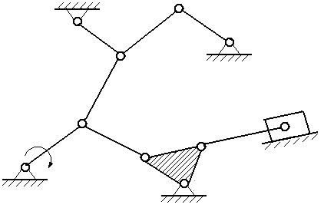
Провести структурный анализ механизма и определить класс механизма, показанного на рисунке 2.7.
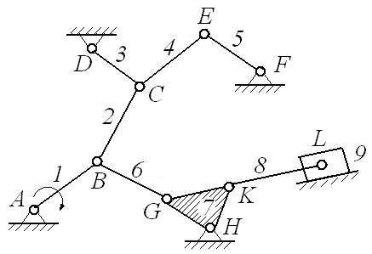

Рис. 2.8
Рис. 2.7

Решение.
1. На рис. 2.8 отметим подвижные звенья цифрами, ведя нумерацию от входного звена, которое обозначается стрелкой; кинематические пары - заглавными буквами латинского алфавита.
2. Механизм имеет девять подвижных звеньев ($n=9$) и тринадцать кинематических пар 5-го класса ($P_{5}=\text{13}$), следует учесть, что на данной схеме показаны три двойных шарнира (C, B и L), которые образуют по две кинематические пары (вторые пары обозначены - C1, B1, L1). Кинематические пары соединяют соответствующие звенья: А(0-1); B(1-2); B1(2-6); C(3-4); C1(2-3); D(3-0); E(4-5); F(5-0); G(6-7); Н(7-0); K(7-8); L(8-9); L1(9-0).
3. По формуле (2.4) определим степень подвижности механизма при ($P_{4}=0$)
$W=3⋅n−2⋅P_{5}=3⋅9−2⋅\text{13}=1$.

В данном случае W = 1, а это значит, что в механизме одно ведущее звено и соответственно один начальный механизм.
4. Строим структурную схему механизма. Ведущее звено 1 со стойкой 0 образует механизм 1-го класса. Ведомую кинематическую цепь можно разделить на четыре группы Ассура 2-го класса (выделены на рис. 2.9 контурными линиями). Выделение начинаем с групп, состоящих из звеньев 4, 5 или 9,8 – наиболее удаленных от ведущего звена. Обращаем внимание на то, что звенья 7 и 2 представлены в виде треугольников, т.е. это трехповодковые группы третьего класса (см. табл. 2.2). Звено 2, как и звено 7, входит в три кинематические пары (см. п. 2 данной задачи).

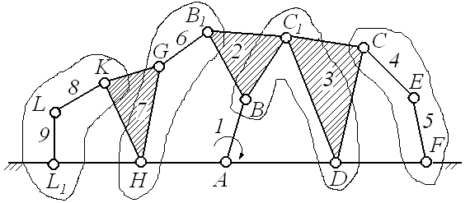
Рис.2.9

5. Записываем формулу строения механизма

$Ι\left(0,1\right)→\text{ΙΙ}\left(2,3\right)→\text{ΙΙ}\left(4,5\right)→\text{ΙΙ}\left(6,7\right)→\text{ΙΙ}\left(8,9\right)$.

6. Механизм имеет в своем составе только группы Ассура 2-го класса, поэтому его следует отнести к механизмам 2-го класса (определяется, как было указано, по наивысшему классу группы Ассура, входящей в состав механизма).

2.2 Кинематический анализ механизмов
Движение реальных механизмов машин происходит под действием различных сил и является переменным во времени в соответствии с изменением режимов работы, назначения машин.
Целью кинематического анализа является определение кинематических характеристик механизмов, т.е. траекторий, скоростей и ускорений характерных точек его звеньев без учета сил, вызывающих это движение, т.е. рассматривается движение лишь с геометрической точки зрения («кинематика» - это геометрия движения).
Основные задачи кинематического анализа:
1. Определение положений звеньев, включая определение траекторий отдельных точек звеньев. 2. Определение скоростей и ускорений точек и угловых скоростей и ускорений звеньев.
При решении этих задач считаются известными законы движения начальных звеньев и кинематическая схема механизма, т.е. структурная схема механизма с указанием размеров звеньев, необходимых для кинематического анализа.
Эти задачи могут быть решены графическими, графоаналитическими и аналитическими методами. Выбор того или иного метода зависит как от необходимой степени точности решения, так и от целевого назначения расчета. Первые два метода уступают по точности третьему, однако, они более наглядны и сравнительно просты.

2.3 Динамический анализ машин

2.3.1 Цели и задачи динамического анализа
Динамика машин является разделом общей теории механизмов и машин, в которой движение механизмов и машин изучается с учетом действующих сил и свойств материалов.
Основная цель динамического анализа заключается в установлении общих зависимостей между силами (моментами), действующими на звенья механизма, и кинематическими параметрами механизма с учетом масс (моментов инерции) его звеньев. Эти зависимости определяются из уравнений движения механизма.
Различают две задачи динамического анализа:
1. Изучение влияния внешних сил, сил веса звеньев, сил трения и сил инерции на звенья механизма, на кинематические пары и неподвижные опоры, и установление способов уменьшения динамических нагрузок, возникающих при движении механизма – задача силового анализа механизмов.
2 Изучение режимов движения механизма под действием заданных сил и установление способов, обеспечивающих заданные режимы движения – задача динамики механизмов.

2.3.2 Силы, действующие на звенья механизма и их классификация
Действующие на механизм силы можно разделить на следующие группы.
1. Движущие силы ${\vec{F}}_{\text{дв}}$ (или пары сил с моментом ${\vec{Т}}_{\text{дв}}$) приложены к входным звеньям машин со стороны приводных двигателей, являющихся источником энергии, необходимой для приведения в действие машины и осуществления технологических процессов производства.
В качестве двигателей применяют двигатели внутреннего сгорания, электрические, пневматические, гидравлические, пружинные.
Если рабочий процесс в двигателе носит циклический характер (двигатель внутреннего сгорания), то работа этой силы может быть отрицательной. При единообразном рабочем процессе (турбины, электродвигатели) движущие силы все время совершают полезную работу.
2. Силы ${\vec{F}}_{\text{nc}}$ (или пары сил с моментом ${\vec{Т}}_{\text{nc}}$) полезных сопротивлений возникают при реализации производственных процессов. К таким силам относят: силы тяжести грузов при подъеме их грузоподъемными устройствами – кранами, манипуляторами и т.п.; силы сопротивления размельчению материалов в мельницах и др. Силы полезных сопротивлений обычно действуют на выходные исполнительные звенья машин.
3. Силы ${\vec{F}}_{\text{вc}}$ (или пары сил с моментом ${\vec{Т}}_{\text{вc}}$) вредных сопротивлений. К ним относят преимущественно силы внешнего и внутреннего трения звеньев, силы сопротивления их движению в газообразных или жидких средах. Понятие «вредные силы» является условным, так как в ряде случаев они обеспечивают работоспособность механизма (например, движение катка обеспечивают силы его сцепления с дорожным полотном).
4. Силы веса звеньев ${\vec{F}}_{в}$, которые в зависимости от направления их действия относительно направления движущих сил могут быть полезными (или вредными), когда они способствуют (или препятствуют) движению механизма.
5. Силы ${\vec{F}}_{и}$ и моменты сил ${\vec{Т}}_{и}$ инерции звеньев, возникающие при изменении скорости движения звеньев, могут быть как движущими, так и силами сопротивления, в зависимости от направления их действия относительно направления движения звеньев. Силы инерции препятствуют движению при ускорении и способствуют ему при замедлении.

2.3.3 Трение в механизмах
Трением называется сопротивление относительному перемещению соприкасающихся тел, возникающее в месте их соприкосновения.
По кинематическим признакам различают: трение скольжения (трение первого рода), возникающее при скольжении одного тела по поверхности другого (движение поршня в цилиндре), и трение качения (трение второго рода), возникающее при качении одного тела по поверхности другого (качение колеса по рельсу).
По характеру смазки трущихся поверхностей различают: сухое трение – смазка отсутствует; граничное трение – поверхности разделены очень тонким слоем смазки; полусухое трение - сочетания жидкостного и граничного; жидкостное трение - поверхности полностью отделены слоем смазки.
Физическая природа трения без смазочного материала истолковывается как процесс зацепления и разрушения шероховатостей поверхностей при относительном движении звеньев. При этом сила трения будет тем большей, чем хуже обработаны поверхности контакта. В технических расчетах, следуя закону Кулона, полагают силу трения скольжения пропорциональной силе нормального давления, как в покое, так и в движении:

$F_{0}=f_{0}⋅F_{n}; F_{\text{тр}}=f⋅F_{n}$, (2.5)

где $f_{0}$ и $f$ – коэффициенты трения покоя и движения при скольжении соответственно, зависящие от вида материалов соприкасающихся звеньев, скорости относительного движения и других факторов; $F_{n}$– сила нормального давления звеньев.
Величина силы трения покоя $F_{0}$, как правило, превышает величину силы трения движения $F_{\text{тр}}$.

2.3.4 Уравнение движения механизма
Для определения законов движения начальных звеньев по заданным силам, действующим на звенья механизма, используются уравнения, называемые уравнениями движения механизма. Число этих уравнений равно числу степеней свободы механизма.
Для записи уравнений движения механизмов с одной степенью свободы чаще всего используют теорему об изменении кинетической энергии материальной системы. Согласно этой теореме, перемещение материальной системы из начального положения в конечное равно сумме работ, совершаемых на этом перемещении всеми силами, действующими на систему. В интегральной форме уравнение движения механизма имеет вид

$E_{к}−Е_{\text{кo}}=\sum_{i=1}^{n}{W_{i}}$, (2.6)
где $E_{к}$, $Е_{к_{o}}$ – значения кинетической энергии механизма в её конечном и начальном положениях; $W_{i}$ – работа, совершаемая i-ой из $n$ сил, которые действуют на систему при её перемещении из начального положения в конечное.
Суммарную работу всех сил в уравнении (2.6) разложим на работу движущих сил $W_{\text{дс}}$, работу сил полезного $W_{\text{пс}}$ и вредного $W_{\text{вс}}$ сопротивления:
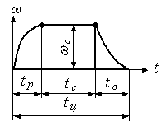
$Е_{к}−Е_{\text{ко}}=W_{\text{дc}}+W_{\text{nc}}+W_{\text{вс}}$. (2.7)

Стадии (режимы) движения машинного агрегата, которые принято различать при работе машинного агрегата с одной степенью свободы: разбег, установившееся движение, выбег (рис. 2.10).
На стадии разбега скорости звеньев механизма возрастают от нуля до некоторого рабочего значения $ω_{c}$, соответствующего скорости установившегося значения. Следовательно, на стадии разбега $Е_{\text{ко}}=0$ и согласно равенству (2.7) можно записать:
Рис. 2.10

$W_{\text{дс}}=W_{\text{пс}}+W_{\text{вс}}+Е_{к}$. (2.8)

Выражение (2.8) показывает, что на стадии разбега при запуске механизма движущие силы должны не только преодолеть силы полезного и вредного сопротивления, но и сообщить механизму кинетическую энергию.
Установившийся режим движения механизма – это движение, при котором обобщенная скорость и кинетическая энергия механизма являются периодическими функциями времени.
Время цикла установившегося движения $t_{ц}$ – это минимальный промежуток времени, по истечении которого обобщенная координата и кинетическая энергия механизма принимают те же значения, что и в начале этого промежутка (рис. 2.10). Мгновенная скорость меняется за время цикла $t_{ц}$, но ее среднее значение за цикл и, следовательно, за весь период установившегося движения остается постоянным $ω_{c}$ (это состояние не может прекратиться самопроизвольно, без вмешательства извне).
Изменение кинетической энергии за весь период установившегося движения равно нулю, $E_{к}=Е_{\text{ко}}$, и уравнение (2.7) принимает вид

$W_{\text{дс}}=W_{\text{пс}}+W_{\text{вс}}$ (2.9)

Из (2.9) видно, что энергия движущих сил в установившемся режиме машин расходуется только на преодоление полезных и вредных сопротивлений. И чем меньше работа сил вредного сопротивления (трения и др.), тем эффективнее используется энергия в машине.
На стадии выбега (останова) скорости звеньев механизма убывают до нуля. Движущие силы отключают, поэтому $W_{\text{дс}}=0$. В конце выбега $Е_{к}=0$, и уравнение (2.7) перепишем следующим образом:
$Е_{\text{ко}}=W_{\text{пс}}+W_{\text{вс}}$. (2.10)

Когда вся кинетическая энергия механизма оказывается израсходованной на преодоление сил полезного и вредного сопротивлений, механизм останавливается. Для уменьшения времени выбега (останова) используются тормозные устройства, создающие дополнительную работу тормозящих сил. Особенно эффективно применение тормозных устройств, если по технологическим причинам полезные сопротивления на стадии выбега выключаются.

2.3.5 Механический коэффициент полезного действия
Одним из важнейших параметров, оценивающих качество машин и механизмов, эффективность использования ими поступающей энергии, является коэффициент полезного действия (КПД) – это отношение работы сил полезного сопротивления $W_{\text{пс}}$(или мощности$P_{\text{пс}}$) к работе движущих сил $W_{\text{дс}}$ (или мощности $P_{\text{дс}}$) за один и тот же промежуток времени.
$η=\frac{W_{\text{пс}}}{W_{\text{дс}}}=\frac{P_{\text{пс}}}{P_{\text{дс}}}$, (2.11)
где $P_{\text{пс}}$ – мощность на ведомом звене; $P_{\text{дс}}$ – мощность на ведущем звене.
Так как на стадии установившегося движения выполняется равенство (2.8), работу сил полезного сопротивления удобно представить разностью $W_{\text{пс}}=W_{\text{дс}}−W_{\text{вс}}$. Тогда КПД механизма при установившемся движении

$η={\left(W_{\text{дс}}−W_{\text{вс}}\right)}/{W_{\text{дс}}}=1−{W_{\text{вс}}}/{W_{\text{дс}}}=1−ψ$. (2.12)

Отношение ${W_{\text{вс}}}/{W_{\text{дс}}}$ называют коэффициентом потерь $ψ$. При установившемся движении коэффициент потерь определяют равенством

$ψ={W_{\text{вс}}}/{W_{\text{дс}}}={W_{\text{вс}}}/{\left(W_{\text{пс}}+W_{\text{вс}}\right)}$ (2.13)
или
$ψ={P_{\text{вс}}}/{\left(P_{\text{пс}}+P_{\text{вс}}\right)}$. (2.14)
Коэффициент полезного действия и коэффициент потерь являются безразмерными величинами.
КПД всегда меньше единицы, так как в реальных условиях работа сил вредных сопротивлений не может быть равной нулю.
Чем больше η, тем большая часть энергии расходуется в механизме на полезную работу, и тем меньшая доля потерь этой энергии на вредные сопротивления, т.е. тем рациональнее используется поступающая энергия.
В технике распространены случаи работы машин или механизмов при их последовательном соединении друг с другом. В таких случаях важно знать зависимость их общего КПД от коэффициентов полезного действия отдельных машин (механизмов). Допустим, имеем совокупность $n$ механизмов (1, 2, …, $n$) (рис. 2.11) с коэффициентами полезного действия $η_{1},η_{2},\text{.}\text{.}\text{.},η_{n}$.

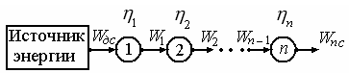
Рис. 2.11

Если работа, поступающая от источника энергии $W_{\text{дс}}$, а полезная работа $W_{\text{пс}}$, то $W_{1},W_{2},\text{.}\text{.}\text{.},W_{\text{nc}}$ полезная работа 1-го, 2-го, n – го механизмов соответственно.
Тогда $η_{1}=\frac{W_{1}}{W_{\text{дс}}}, η_{2}=\frac{W_{2}}{W_{1}},\text{.}\text{.}\text{.},η_{n}=\frac{W_{\text{пс}}}{W_{2}}$.
Перемножив, левые и правые части этих равенств:
$η_{1}⋅η_{2}⋅…⋅η_{n}=\frac{W_{1}}{W_{\text{дс}}}⋅\frac{W_{2}}{W_{1}}⋅…⋅\frac{W_{\text{пс}}}{W_{2}}$,
так как $\frac{W_{\text{пс}}}{W_{\text{дс}}}=η$ - КПД всего механизма, то
$η=η_{1}⋅η_{2}⋅…⋅η_{n}$. (2.15)
Таким образом, при последовательном соединении механизмов общий КПД равен произведению КПД всех механизмов.
Из формулы (2.15) следует: чем длиннее «цепочка» совместно работающих механизмов, тем меньше её общий КПД, причем общий КПД всегда меньше самого малого из числа перемножаемых.

Раздел третий

СОПРОТИВЛЕНИЕ МАТЕРИАЛОВ

Машины, сооружения и их элементы в процессе эксплуатации подвергаются воздействию различных нагрузок, изменяющих их форму и размеры.
Сопротивление материалов есть наука о прочности и деформируемости материалов и элементов машин и сооружений.

3.1 Основные положения

3.1.1 Основные задачи сопротивления материалов
Каждая конструкция должна обладать необходимой прочностью - способностью конструкции или её элементов сопротивляться нагрузкам без разрушения.
В связи сэтим в первой задаче сопротивления материалов определяют размеры элемента конструкции при выбранном материале, заданной нагрузке.
Вторая задача сопротивления материалов – расчет на жесткость – способность конструкции сопротивляться упругим деформациям, т.е. изменение формы и размеров конструкций и их элементов не превысят допустимых норм.
Третья задача сопротивления материалов – расчет на устойчивость – способность конструкции воспринимать приложенную нагрузку без изменения формы.

3.1.2 Реальный объект и его расчетная схема
На практике в большинстве случаев приходится иметь дело с конструкциями сложной формы и изготовленными из различных материалов. Поэтому, приступая к расчету конструкций, приходится в допустимых пределах отступать от реальных условий их работы, отбрасывать второстепенные факторы, схематизировать форму, нагрузки.
Реальный объект, освобожденный от несущественных особенностей, принято называть расчетной схемой объекта.
При схематизации геометрической формы рассматриваемых деталей все их многообразие может быть сведено к следующим типам: брус (стержень), оболочка, массив.
Брусом, или стержнем, называют тело, одно из измерений которого (длина) превышает два других (например, такие изделия как вал, пружина). Брусья бывают прямолинейные или криволинейные, постоянного и переменного сечения. В зависимости от их назначения в конструкции, брусья называют колоннами, балками, стержнями, валами. Плоское сечение, перпендикулярное оси бруса, называется поперечным; сечение, параллельное оси бруса – продольным; остальные плоские сечения – наклонными.
Под оболочкой понимается тело, одно из измерений которого (толщина) во много раз меньше остальных (например, стенка бака, цистерны и т.д.). Если поверхность оболочки представляет собой плоскость, то объект называют пластиной.
Массивами, называют тело, у которого все три измерения одинакового порядка.

3.1.3 Основные гипотезы и допущения
Для упрощения расчетов элементов конструкций приходится прибегать к некоторым гипотезам и допущениям о свойствах материалов и характере деформаций.
Допущения о свойствах материалов.
1. Материал деформируемого тела является однородным, т.е. свойства всех частиц совершенно одинаковы, независимо от величины частиц.
2. Материал деформируемого тела сплошной, т.е. во всех точках тела обладает одинаковыми свойствами.
3. Материал изотропен – т.е. физико-механические свойства во всех направлениях одинаковы.
4. Материал, в определенных пределах, обладает идеальной упругостью, т.е. после снятия нагрузки деформации полностью исчезают.
Изменение линейных и угловых размеров тела называется соответственно линейной и угловой деформацией. Изменение положения точек тела, вызванное деформацией, называется перемещением.
Допущения о характере деформации.
1. Перемещение точек элемента конструкции, обусловленные его упругими деформациями, незначительны по сравнению с размерами самого тела, т.е. следует исходить из первоначальной формы тела – это принцип начальных размеров.
2. Перемещение точек упругого тела в известных пределах нагружения прямо пропорциональны силам, вызывающим эти перемещения. Элементы и конструкции, подчиняющиеся этому допущению, называют линейно деформируемыми.
3. Это допущение основано на принципе независимости действия сил из теоретической механики: результат действия нескольких сил не зависит от последовательности нагружения ими данной конструкции, равен сумме результатов действия каждой силы в отдельности (принцип суперпозиции).
4. Гипотеза плоских сечений, или гипотеза Бернулли – плоские поперечные сечения, проведенные до деформации, остаются при деформации плоскими и нормальными к оси.
5. Принцип Сен-Венана – в сечениях, достаточно удаленных от места приложения нагрузки, напряженно- деформированное состояние не зависит от способа приложения нагрузки. На основании этого принципа при расчетах распределенная нагрузка может заменяться сосредоточенными силами.
Эти допущения ограничено применимы к решению конкретных задач.

3.1.4 Виды сил
Силы делят на внешние и внутренние. Внешние силы характеризуют взаимодействие между телами, внутренние взаимодействие между частицами одного тела.
Внешние силы, действующие на элементы конструкций, разделяют на активные, называемые нагрузкой, и реактивные (реакции связей).
Нагрузки классифицируют по двум признакам – способу их приложения к элементу конструкции и характеру действия на него.
По способу приложения к телу нагрузки делят на объемные (силы тяжести, силы инерции) и поверхностные – которые характеризуют непосредственное контактное взаимодействие рассматриваемого элемента с соседними элементами или прилегающей к нему средой (например, пар, воздух, жидкость).
Поверхностные силы могут быть распределенными и сосредоточенными. В реальных конструкциях нагрузка всегда передается по некоторой площадке. Однако в ряде случаев вследствие малости этой площадки по сравнению с размерами элементов распределенная нагрузка заменяется равнодействующей силой, приложенной в точке. Равномерно распределенная нагрузка задается двумя параметрами – интенсивностью $q$, т.е. числом единиц силы ($Н$или $\text{кН}$), приходящейся на единицу длины ($м$), и длиной $l$.
В зависимости от характера действия нагрузки подразделяются на статические и динамические.
Статическими называют нагрузки, значение, направление и место приложения которых остаются постоянными или меняются медленно и незначительно.
Динамические нагрузки характеризуются быстрым изменением во времени их значения, либо направления, либо места приложения.

3.1.5 Метод сечений. Виды деформаций
Прочность тела зависит от внутренних сил сцепления между частицами тела. Чтобы произвести расчет на прочность, нужно определить величину внутренних сил по заданным внешним. Для решения этой задачи применяют метод сечений, с помощью которого внутренние силы переводят в разряд внешних.
Тело, находящееся в равновесии (рис. 3.1, а), разделим поперечным сечением на две части I и II (рис. 3.1, б) и отбросим одну из них, например часть II. Чтобы сохранить равновесие оставшейся части бруса (рис. 3.1, в), заменим действие отброшенной части системой сил, которые являются внутренними для целого бруса и, внешними по отношению к отсеченной части.
Из статики известно, что произвольная пространственная система сил может быть приведена к главному вектору и главному моменту. Главный вектор можно заменить тремя составляющими $N_{z}, Q_{x}, Q_{y}$, а главный момент - соответственно тремя

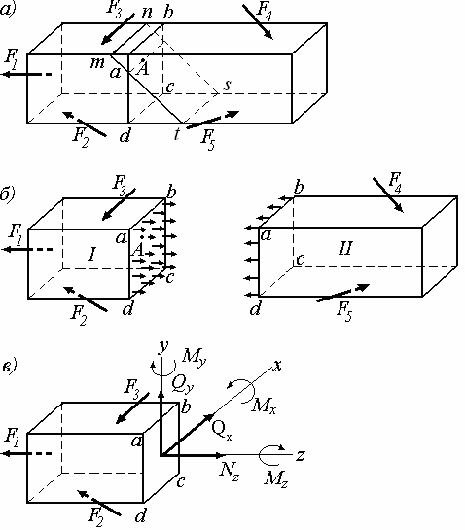
Рис. 3.1

моментами $M_{x}, M_{y}, M_{z}$, возникающими в плоскостях перпендикулярных этим осям. Система этих сил и моментов эквивалентна внутренним силам, возникающим в рассматриваемом сечении. Эти силы и моменты называют внутренними силовыми факторами.

$\begin{aligned}N=\sum{F_{\text{zi}};} Q_{x}=\sum{F_{\text{xi}};} Q_{y}=\sum{F_{\text{yi}};} \\ M_{x}=\sum{M_{x}\left(F_{i}\right) ;} M_{y}=\sum{M_{y}\left(F_{i}\right) ;} M_{z}=\sum{M_{z}\left(F_{i}\right)\text{.}}\end{aligned}$ (3.1)

Внутренние силовые факторы, возникающие в поперечном сечении стержня, определяют вид деформации бруса. Рассмотрим частные случаи:
1. – сила, перпендикулярная плоскости поперечного сечения – продольная сила.
Если в поперечных сечениях бруса возникает только продольная сила $N_{z}$, то брус растянут или сжат. Брус, работающий на растяжение или сжатие, называют стержнем.
2. Составляющие главного вектора $Q_{x}, Q_{y}$, внутренние силы, лежащие в плоскости поперечного сечения, называют поперечными силами.
В этом случае имеет место деформация сдвига.
3. Составляющую главного момента $M_{z}$ называют крутящим моментом и обозначают. $M_{K}$В этом случае имеет место деформация кручения, например у валов.
4. Составляющие главного момента $M_{x}, M_{y}$ – изгибающие моменты.
При наличии только изгибающего момента $M_{x},$ или $M_{y}$, брус работает на чистый изгиб.
5. Если в сечении одновременно возникает несколько внутренних силовых факторов (например, изгибающий момент $M_{x}$и поперечная сила $Q_{x}$), то в этих случаях имеет место сочетание основных деформаций, т.е., в данном случае, это - поперечный изгиб.

3.1.6 Понятие о напряжении
Наряду с понятием деформации одним из основных понятий сопротивления материалов является напряжение.
Внутренние силы действуют непрерывно по всему сечению (см. рис. 3.1, б). Значение внутренних сил, приходящихся на единицу площади сечения abcd в какой-либо его точке $А$, называется напряжением в этой точке. Поскольку напряжение представляет собой отношение внутренних сил к некоторой площади, оно измеряется в единицах силы, отнесенных к единице площади.
Напряжение в СИ измеряется в паскалях ($1\text{Па}=1Н/1м^{2}$). Так как эта единица очень мала, пользоваться ею очень неудобно, поэтому применяют кратные и внесистемные единицы ($1{\text{кН}}/{м^{2}}, 1{\text{МН}}/{м^{2}}, 1Н/{{\text{мм}}^{2}}$). Наиболее удобна для практического использования $1{\text{МН}}/{м^{2}}=1\text{МПа}= 1Н/{{\text{мм}}^{2}}$.
Пусть в точке $М$ какого-либо сечения тела (рис. 3.2, а) на некоторой малой площадке $Δ А$ действует сила $Δ F$ под некоторым углом к площадке.
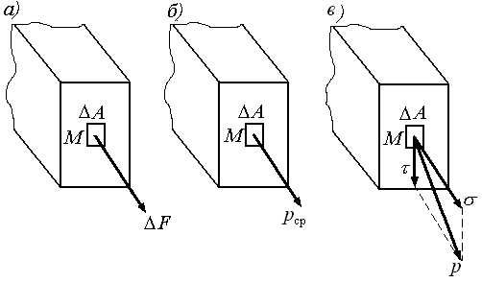
Рис. 3.2
Поделив эту силу $Δ \bar{F}$ на площадь $Δ A$, найдем возникающее в точке $М$ среднее напряжение ${\bar{р}}_{\text{ср}}$(рис. 3.2, б).

$р_{\text{ср}}=\frac{Δ F}{Δ A}$. (3.2)

Величина, характеризующая интенсивность распределения внутренних сил по перечному сечению, в данной точке, называется напряжением и определяется как
$р=\underset{Δ A→0}{ℓ\text{im}}\frac{Δ F}{Δ A}$. (3.3)
Полное напряжение $р$ в точке сечения можно разложить на две составляющие: $σ$ и $τ$(рис. 3.2, в). Составляющая $σ$, направленная перпендикулярно сечению, называется нормальным напряжением. Составляющую $τ$, лежащую в плоскости сечения, называют касательным напряжением. Таким образом, зависимость между числовыми значениями напряжений $р$, $σ$, и $τ$ выражается
$р=\sqrt{τ^{2}+σ^{2}}$. (3.4)

Наличие нормального напряжения $σ$ в любой точке поперечного сечения обусловлено возникновением в этом сечении нормальной силы $N$ или изгибающих моментов $M_{x}$ и $M_{y}$. Наличие касательного напряжения $τ$(или составляющих в направлении осей $τ_{x}$ и $τ_{y}$) обусловлено внутренними силовыми факторами, возникающими в плоскости сечения, т.е. поперечными силами $Q_{x}$, $Q_{y}$ или крутящим моментом $M_{к}$.

3.2 Растяжение и сжатие

3.2.1 Продольные силы. Эпюры
Напомним, что, растяжением или сжатием называется такой вид деформации, при котором в любом поперечном сечении бруса обнаруживается только один внутренний силовой фактор – нормальная (продольная) сила $N$. Её вектор перпендикулярен к поперечному сечению и направлен вдоль продольной оси бруса (стержня).
Согласно методу сечений, если разрезать растянутый брус (рис.3.3) и отбросить, например, его левую часть, то для уравновешивания внешней силы $F$ достаточно в сечении приложить только один внутренний силовой фактор – нормальную (продольную) силу $N_{z}$, направив ее по оси $z$ от сечения, которая определяется из уравнения равновесия, составленного для отсеченной части бруса:

$N_{z}=\sum{F_{\text{zi}}}=F$. (3.5)
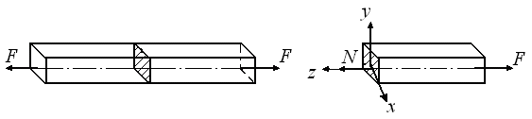

Рис. 3.3

Итак, продольная сила в произвольном сечении бруса численно равна алгебраической сумме проекций на продольную ось всех внешних сил, приложенных к отсеченной части.
Поэтому, $N_{z}\left(N\right)$ есть равнодействующая внутренних сил в данном сечении.
В случае действия нескольких сил и в разные стороны, необходимо говорить о правиле знаков: проекции, внешних сил, направленных от сечения (растяжение) - положительны и, наоборот, проекции внешних сил, направленных к сечению (сжатие) – отрицательны.
Для наглядного изображения распределения вдоль оси бруса продольных сил, нормальных напряжений и перемещений строят графики, называемые эпюрами соответственно нормальных (продольных) сил, напряжений и перемещений. Построение эпюр будет рассмотрено далее на конкретном примере.

3.2.2 Напряжения в поперечных сечениях
При растяжении (сжатии) бруса в поперечных сечениях возникают только нормальные напряжения.
Определение напряжений в поперечных сечениях бруса решается на основе гипотезы плоских сечений, предложенной Я. Бернулли (1654 - 1705), которую можно сформулировать так: перпендикулярное к оси недеформированного бруса плоское сечение остается таким же (плоским и перпендикулярным к оси) и при растяжении (сжатии) бруса.
На основании сказанного можно заключить, что все точки какого-либо поперечного сечения бруса находятся в одинаковых условиях (см. рис. 3.1) и, следовательно, напряжения распределяются по сечению равномерно. Эти напряжения перпендикулярны поперечному сечению, а значит, являются нормальными напряжениями. Тогда их значение найдем, разделив продольную силу $N$ на площадь $A$:
$σ=\frac{N}{A}$, (3.6)

Нормальное напряжение направлено так же, как и нормальная сила: при растяжении бруса – от сечения (знак плюс), при сжатии – к сечению (знак минус).
В местах резкого изменения формы бруса (отверстие, изменение поперечного сечения и т.п.) наблюдается локальное увеличение величины напряжений, которое называют концентрацией напряжений.

3.2.3 Перемещения и деформации. Закон Гука
При нагружении стержня растягивающей силой $F$ его первоначальная длина $ℓ$ увеличивается на Δ$ℓ$ = $ℓ_{1}$- $ℓ$, а первоначальный поперечный размер $d$уменьшается на $Δ d$(рис. 3.4). Величина $Δℓ$ называется абсолютным удлинением бруса, а величина $Δ d$- абсолютным поперечным сужением.
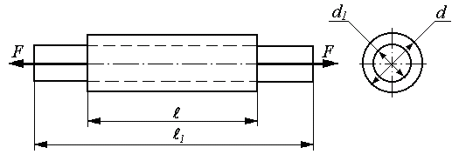
Рис. 3.4

При сжатии бруса его длина уменьшается на $Δℓ$, а поперечный размер увеличивается на $Δ d$. Рассматривая любую из этих величин как разность между начальным $ℓ$ (до нагружения) и конечным $ℓ_{1}$ (после нагружения) размерами, им следует приписывать противоположные знаки: при растяжении бруса $Δℓ>0, Δ d<0$, при сжатии $Δℓ<0, Δ d>0$.
О степени деформирования бруса нельзя судить по значениям $Δℓ$ или $Δ d$, так как последние зависят не только от внешних сил, но и от начальных размеров бруса. Деформирование бруса при растяжении (сжатии) характеризуют величины

$ε=±\frac{Δℓ}{ℓ}$ (3.7)
и $ε^{'}=±\frac{Δ d}{d},$ (3.8)

где $ε$ - относительная продольная деформация; $ε^{'}$- относительная поперечная деформация бруса. Из формул (3.7) и (3.8) видно, что $ε$ и $ε^{'}$ - величины безразмерные.
Экспериментально доказано, что продольная и поперечная деформации для данного материала пропорциональны друг другу, но имеют разные знаки, так как при растяжении размеры поперечного сечении уменьшаются, т.е.
$μ=\left|\frac{ε^{'}}{ε}\right|$, (3.9)

где коэффициент пропорциональности $μ$, зависящий от материала, называется коэффициентом Пуассона.
Опытным путем установлено, что между нормальным напряжением и продольной деформацией существует прямо пропорциональная зависимость, которая называется законом Гука, по имени установившего этот закон английского физика Роберта Гука (1635 – 1703).
Закон Гука формулируется так: нормальное напряжение прямо пропорционально относительному удлинению или укорочению:
$σ=Е⋅ε$ или $ε=\frac{σ}{Е}$. (3.10)
Коэффициент пропорциональности $E$характеризует упругие свойства материала и называется модулем продольной упругости (модуль упругости первого рода или модуль Юнга).
Если в равенстве (3.10) заменить $ε$ выражением из формулы (3.7), а $σ$ заменить его выражением из (3.6), то получим

$Δℓ=\frac{N⋅ℓ}{E⋅A}$. (3.11)

Произведение $E⋅A$, стоящее в знаменателе, называется жесткостью сечения при растяжении и сжатии; оно характеризует одновременно физико-механические свойства материала и геометрические размеры поперечного сечения бруса.
Для бруса, имеющего несколько участков ($п$), отличающихся материалом, размерами поперечного сечения, величиной продольной силы, изменение длины всего бруса равно алгебраической сумме продольных деформаций отдельных участков:
$Δℓ=\sum_{i=1}^{п}{\left({Δℓ}_{i}\right)}$. (3.12)

3.2.4 Механические свойства материалов
Физико-механические свойства материалов, т.е. величины, характеризующие прочность, пластичность, упругость, твердость определяются в лабораториях механических испытаний на разрывных машинах по образцам, изготовленным из исследуемого материала. Графическое представление зависимости между действующей силой $N$ и абсолютным удлинением Δ$ℓ$называется диаграммой растяжения или сжатия образца.
Для изучения механических свойств материала независимо от размеров образца применяется диаграмма в координатах «напряжение – относительное удлинение» ($σ$, $ε$).
Пример такой диаграммы растяжения для низкоуглеродистой стали показан на рисунке 3.5, на ней выделяют следующие характерные точки.
Точка $А$ соответствует пределу пропорциональности $σ_{\text{ПЦ}}$ - т.е. то наибольшее напряжение, до которого деформации растут пропорционально нагрузке, т.е. справедлив закон Гука.
До точки $С$ материал деформируется упруго, и напряжение соответствующее ей, называется пределом упругости $σ_{У}$.
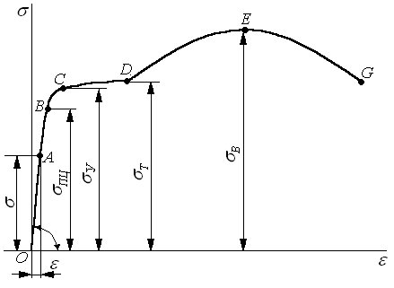

Рис. 3.5
Точка $D$ соответствует пределу текучести $σ_{Т}$ , т.е. напряжению, при котором в образце появляется заметное удлинение без увеличения нагрузки. Наличие площадки текучести (участок СD) определяет группу пластичных материалов, в отличие от группы хрупких, не имеющих на диаграмме такого участкаэ
Предел текучести $σ_{Т}$ является основной механической характеристикой при оценке прочности пластичных материалов.
Точка $E$ соответствует временному сопротивлению или пределу прочности $σ_{В}$, т.е. это отношение максимальной силы, которую выдерживает образец, к первоначальной площади поперечного сечения. При достижении временного сопротивления на растягиваемом образце образуется местное сужение – шейка, т.е. начинается разрушение образца.
Предел прочности $σ_{В}$ является основной механической характеристикой при оценке прочности хрупких материалов.
Точка $G$ соответствует напряжению в момент разрушения образца.
В результате проведения механических испытаний устанавливают предельные напряжения, при которых происходит нарушение работы или разрушение деталей конструкций.

3.2.5 Запас прочности. Допускаемые напряжения
Напряжения, при которых образец из данного материала разрушается или при которых развиваются значительные пластические деформации, называются предельными $σ_{\text{пред}}$. Эти напряжения зависят от свойств материала и вида деформации. Как уже указано, предельным напряжением при статической нагрузке для пластичных материалов является предел текучести, а для хрупких – предел прочности.
Напряжения, величина которого регламентируется техническими условиями, называются допускаемыми.
Допускаемые напряжения [σ] при статических нагрузках, т. е. при постоянных напряжениях и отсутствии концентрации напряжений, или в случаях, когда концентрация не влияет на прочность деталей (пластичные материалы), определяют по формуле
$\left[σ\right]=\frac{σ_{\text{пред}}}{\left[s\right]}$. (3.13)

Допускаемый коэффициент запаса прочности

$\left[s\right]=\left[s_{1}\right]⋅\left[s_{2}\right]⋅\left[s_{3}\right] ,$ (3.14)
где $\left[s_{1}\right]$ - коэффициент, учитывающий точность методов (методик, формул) определения действующих на деталь нагрузок и возникающих в ней напряжений (при применении достаточно точных методов расчета) $\left[s_{1}\right]=1,0\text{.}\text{.}\text{.}1,5;$ $\left[s_{2}\right]$ - коэффициент, учитывающий однородность материала детали (для пластичного материала) $\left[s_{2}\right]=1,2\text{.}\text{.}\text{.}2,2;$ для хрупкого $\left[s_{2}\right]=1,0\text{.}\text{.}\text{.}6,0;$ $\left[s_{3}\right]$ - коэффициент, учитывающий специфические требования безопасности рассчитываемой детали $\left[s_{3}\right]=1\text{.}\text{.}\text{.}1,5$.

3.2.6 Расчеты на прочность
Отношение предельного напряжения $σ_{\text{пред}}$ к расчетному $σ$ называется коэффициентом запаса прочности $s$:
$s=\frac{σ_{\text{пред}}}{σ}$. (3.15)
Прочность элемента конструкции обеспечивается, если действительный коэффициент запаса прочности не ниже требуемого (допускаемого), т.е.
$s≥\left[s\right]$. (3.16)

Неравенство (3.16) выражает условие прочности элемента конструкции.
Разделив предельное напряжение на нормативный коэффициент запаса, получим допускаемое напряжение $\left[σ\right]$:
$\frac{σ_{\text{пред}}}{\left[s\right]}=\left[σ\right]$. (3.17)

Тогда условие прочности можно выразить неравенством

$σ≤\left[σ\right]$, (3.18)
т.е. прочность элемента конструкции обеспечивается, если наибольшее напряжение, возникающее в нем, не превышает допускаемого.
Для пластичных материалов, как при растяжении, так и при сжатии допускаемое напряжение получают исходя из предела текучести $σ_{Т}$:
$\left[σ\right]=\frac{σ_{Т}}{s_{Т}}$, (3.19)
причем в этом случае $\left[s_{Т}\right]=1,4\text{.}\text{.}\text{.}2,0$.
Условие прочности (3.18) применительно к расчетам на прочность при растяжении (сжатии) записывается в таком виде:
$σ=\frac{N}{A}≤\left[σ\right]$. (3.20)

При расчете конструкций на прочность встречаются три вида задач, различающихся формой использования этой расчетной формулы.
1. Проектировочный расчет, при котором по заданным нагрузкам $N$ и известным характеристикам материала - $\left[σ\right]$ определяются размеры опасного сечения детали
$А≥\frac{N}{\left[σ\right]}$. (3.21)

Размеры поперечного сечения, обеспечивающие требуемую площадь, определяют в зависимости от формы (круг, квадрат и др.).
2. Расчет допускаемой нагрузки. В этом случае известны размеры бруса и его материал, а требуется определить максимально допустимую нагрузку. Для этого приняв $σ=\left[σ\right]$, из условия (3.20) находим
$\left[N\right]≤\left[σ\right]⋅A$. (3.22)

3. Проверочный расчет, который используется для оценки прочности реальной конструкции, когда при известных размерах и заданных нагрузках определяется рабочее напряжение $σ$ и сравнивается с допускаемым $\left[σ\right]$, т.е. проверяется выполнение условия (3.20).
Наибольшее расчетное напряжение не должно быть больше допускаемого, расчетное напряжение считают неопасным, если оно превышает допускаемое не более чем на 5 %. Поперечное сечение бруса, в котором возникает наибольшее расчетное напряжение при растяжении (сжатии), называется опасным.

Пример 3.1
Защемленный в сечении B брус, изготовленный из стали марки Ст3 ($Е=2⋅{\text{10}}^{5} \text{МПа}$), нагружен в сечениях C, K и M осевыми силами: $F_{1}=\text{30} \text{кН}, F_{2}=\text{20} \text{кН},F_{3}=\text{80} \text{кН}$, - как показано на рис. 3.6, а. Длина участков бруса $ℓ=0,5 м$, площадь поперечного сечения $А=2⋅{\text{10}}^{−3} м^{2}$. Допускаемое напряжение для материала бруса $\left[σ\right]=\text{160} \text{МПа}$. Пренебрегая силой тяжести бруса, построить эпюры продольных сил, напряжений, перемещений по длине бруса.
Решение.
1. Выбираем начало отсчета на свободном конце бруса (точка $M$); положительное направление оси $z$ направим по оси бруса вверх.

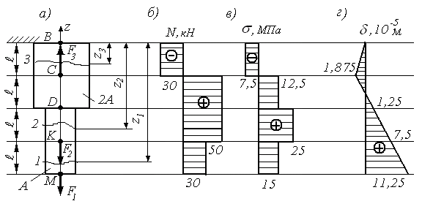
Рис 3.6

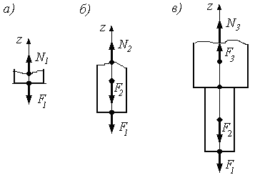
2. Разобьем сечениями брус на отдельные участки, начиная от свободного конца. Положения сечений определяются точками приложения внешних сил и местами изменения размеров поперечного сечения. Всего по длине бруса будет четыре участка. Проводя сечения и отбрасывая верхние части бруса, можно определить продольные силы в его поперечных сечениях без вычисления опорных реакций в заделке.

3. Построим эпюру внутренних сил $N$. Проводим сечение в пределах первого участка $0≤z_{1}≤ℓ$ (рис.3.7, а), из условия равновесия выражаем продольную силу через внешние силы, приложенные к оставленной части.
Рис. 3.7
$\sum{F_{\text{zi}}=N_{1}}−F_{1}=0; N_{1}=F_{1}=\text{30} \text{кН}$.
На этом участке в брусе возникает растяжение, так как N₁ направлена от сечения.
Теперь выберем второй участок бруса $ℓ≤z_{2}≤2⋅ℓ$ и рассмотрим равновесие верхней части (рис. 3.7, б):

$\sum{F_{\text{zi}}=N_{2}}−F_{1}−F_{2}=0;$$N_{2}=F_{1}+F_{2}=\text{30}+\text{20}=\text{50} \text{кН},$ здесь так же возникает растяжение, так как N₂ направлена от сечения.
В пределах третьего участка $2⋅ℓ≤z_{3}≤3⋅ℓ$ нет внешних продольных сил, следовательно, N₃ равна 50 кН.
Рассмотрим четвертый участок $3⋅ℓ≤z_{4}≤4⋅ℓ$, из условия равновесия
$\sum{F}=N_{4}+F_{3}−F_{1}−F_{2}=0;$ $N_{4}=−F_{3}+F_{1}+F_{2}=−\text{80}+\text{20}+\text{30}=−\text{30} \text{кН}\text{.}$
Поскольку $N_{4}$ направлена к сечению, то брус под действием сил сжимается.
После того, как определили все внутренние нормальные силы, переходим к построению эпюры нормальных сил (рис. 3.6, б). Вправо будем откладывать положительные значения, а влево – отрицательные значения нормальных сил.
Анализируя построенную эпюру $N$, заметим, что внутренние силы не зависят от размеров поперечного сечения, а зависят только от приложенных сил. Поэтому на длине бруса можно выделить только три сечения, в которых приложены продольные силы.
При проверке правильности построения эпюры $N$ следует обратить внимание на то, что на эпюре внутренних сил в тех сечениях, где были приложены внешние силы, должны быть скачки, равные приложенной внешней силе.
4. Построим эпюру напряжений $σ$. Брус следует разбить на участки. Поскольку $σ=\frac{N}{A}$, то участков на эпюре будет столько, сколько раз меняется поперечное сечение; при этом следует обращать внимание, чтобы при постоянной площади поперечного сечения нормальная сила на эпюре $N$ оставалась неизменной. С учетом этого, на эпюре $σ$ будут четыре различных значения $σ$ (рис. 3.6, в):

$σ_{1}=\frac{N_{1}}{A}=\frac{\text{30}⋅{\text{10}}^{3}}{2⋅{\text{10}}^{−3}}=1,5⋅{\text{10}}^{7}\text{Па}=\text{15}\text{МПа}$;
$σ_{2}=\frac{N_{2}}{A}=\frac{\text{50}⋅{\text{10}}^{3}}{2⋅{\text{10}}^{−3}}=2,5⋅{\text{10}}^{7}\text{Па}=\text{25}\text{МПа}$;
$σ_{3}=\frac{N_{3}}{2⋅A}=\frac{\text{50}⋅{\text{10}}^{3}}{2⋅2⋅{\text{10}}^{−3}}=1,\text{25}⋅{\text{10}}^{7}\text{Па}=\text{12},5\text{МПа}$;
$σ_{4}=\frac{N_{4}}{2⋅A}=−\frac{\text{30}⋅{\text{10}}^{3}}{2⋅2⋅{\text{10}}^{−3}}=−0,\text{75}⋅{\text{10}}^{7}\text{Па}=−7,5\text{МПа}$.

5. Строим эпюру перемещений $δ$. Начинать следует от неподвижного сечения, т.е. от сечения $B$ (см. рис. 3.6, а), в котором перемещение $δ_{B}=0$. Выразим перемещение сечения, находящегося от неподвижного на расстоянии $z_{4}$используя формулу (3.12).
Перемещение сечения C равно удлинению бруса на участке BC
$$\begin{aligned}δ_{B}=0; δ_{C}=δ_{B}+{Δℓ}_{\text{BC}}=0+\frac{−N_{4}⋅ℓ}{E⋅2A}= \\ −\frac{\text{30}⋅{\text{10}}^{3}⋅0,5}{2⋅{\text{10}}^{5}⋅2⋅2⋅{\text{10}}^{−3}⋅{\text{10}}^{6}}=−1,\text{875}⋅{\text{10}}^{−5}м;\end{aligned}$$
Перемещения последующих сечений определяется как сумма перемещения предыдущего сечения и удлинения на участке между этими сечениями.
$$\begin{aligned}δ_{D}=δ_{C}+{Δℓ}_{\text{CD}}=−1,\text{875}⋅{\text{10}}^{−5}+\frac{N_{3}⋅ℓ}{E⋅2A}=−1,\text{875}⋅{\text{10}}^{−5}= \\ +\frac{\text{50}⋅{\text{10}}^{3}⋅0,5}{2⋅{\text{10}}^{5}⋅2⋅2⋅{\text{10}}^{−3}⋅{\text{10}}^{6}}=1,\text{25}⋅{\text{10}}^{−5}м;\end{aligned}$$

$$\begin{aligned}δ_{K}=δ_{D}+{Δℓ}_{\text{DK}}=1,\text{25}⋅{\text{10}}^{−5}+\frac{N_{2}⋅ℓ}{E⋅A}= \\ 1,\text{25}⋅{\text{10}}^{−5}+\frac{\text{50}⋅{\text{10}}^{3}⋅0,5}{2⋅{\text{10}}^{5}⋅2⋅{\text{10}}^{−3}⋅{\text{10}}^{6}}=7,5⋅{\text{10}}^{−5}м;\end{aligned}$$
$$\begin{aligned}δ_{M}=δ_{K}+{Δℓ}_{\text{KM}}=7,5⋅{\text{10}}^{−5}+\frac{N_{1}⋅ℓ}{E⋅A}=7,5⋅{\text{10}}^{−5}+ \\ +\frac{\text{30}⋅{\text{10}}^{3}⋅0,5}{2⋅{\text{10}}^{5}⋅2⋅{\text{10}}^{−3}⋅{\text{10}}^{6}}=7,5⋅{\text{10}}^{−5}+3,\text{75}⋅{\text{10}}^{−5}=\text{11},\text{25}⋅{\text{10}}^{−5}м\text{.}\end{aligned}$$

Определив перемещения сечений, строим эпюру перемещений. Для этого от базовой линии параллельной оси бруса откладываем перемещения сечений, изображая их перпендикулярными к оси отрезками, взятыми в определенном масштабе. Соединив концы отрезков прямыми, получим эпюру перемещений по всей длине бруса (рис. 3.6, г).

3.3 Геометрические характеристики плоских сечений
При некоторых деформациях прочность деталей зависит не только от величины площади поперечного сечения, но и от его формы. Так при расчете стержней на растяжение (сжатие) используют геометрическую характеристику сечения такую как площадь. Но при решении задач, связанных с изгибом и кручением, требуется знание некоторых других характеристик сечений, к которым относятся статические моменты, моменты инерции и моменты сопротивления сечения.

3.3.1 Статический момент площади
Статическим моментом площади ($S_{x}$ или $S_{y}$) плоской фигуры относительно оси, лежащей в той же плоскости, называется взятая по всей площади сумма произведений площадей элементарных площадок $\text{dA}$на расстояния их до этой оси (рис. 3.8).
Таким образом, статический момент площади интеграл вида:
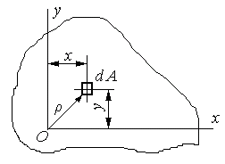

$S_{x}=\int_{A}{y⋅\text{dA}; }S_{y}=\int_{A}{x⋅\text{dA}, }$ (3.23)
Рис. 3.8
где $x, y$ - координаты элементарной площадки.
При известных статических моментах и площади сечения $А$ координаты его центра тяжести можно определить по формулам:
Рис. 3.8
$x_{C}=\frac{S_{y}}{A}; y_{C}=\frac{S_{x}}{A}$. (3.24)
Статический момент может быть положительным, отрицательным и равным нулю. Статический момент сечения относительно его центральной оси (проходящей через центр тяжести фигуры), в том числе относительно оси симметрии, равен нулю.
Статический момент площади выражается единицами длины в третьей степени (мм³, м³).

3.3.2 Полярный момент инерции
Полярным моментом инерции плоской фигуры относительно полюса лежащего в той же плоскости, называется взятая
по всей площади сумма произведений площадей элементарных площадок на квадраты их расстояний до полюса (рис. 3.9).
Полярный момент инерции будем обозначать $J_{p}$:
$J_{p}=\int_{A}{ρ^{2}⋅\text{dA}}$, (3.25)
и измеряется он в единицах длины в четвертой степени (мм⁴, м⁴).

Полярный момент инерции – величина всегда положительная и не равная нулю.
Так как понятие полярного момента инерции понадобится нам при изучении деформаций кручения круглых валов, то выведем формулы для определения полярных моментов инерции круглого сплошного и кольцевого сечений, принимая за полюс центры этих фигур.
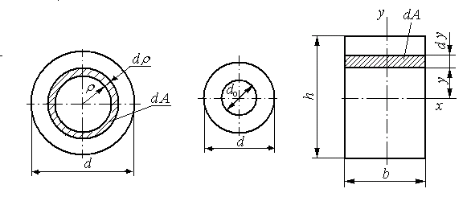
Рис. 3.9 Рис. 3.10 Рис. 3.11
Определим полярный момент для круга диаметром $d$ (рис. 3.9). Выделим в нем бесконечно малую площадку $\text{dA}$ в виде кольца шириной $dρ$, находящегося на переменном расстоянии $ρ$ от полюса; тогда $\text{dA}=2π ⋅ρ⋅ dρ$. Вычислим полярный момент инерции по формуле (3.25):

$$J_{p}=\int_{A}{ρ^{2} \text{dA}=}\int_{0}^{d/2}{ρ^{2}}⋅2π ⋅ρ⋅ dρ =2π\int_{0}^{d/2}{ρ^{3} ⋅dρ=\frac{π ⋅d^{4}}{\text{32}}\text{.}}$$
$J_{p}=\frac{π⋅ d^{4}}{\text{32}}≈0,1⋅ d^{4}$. (3.26)
Полярный момент для кольцевого сечения (рис. 3.10), определяем аналогично:
$$J_{p}=\int_{A}{ρ^{2}⋅ \text{dA}=}\int_{d_{0}/2}^{d/2}{ρ^{2}}2π⋅ ρ⋅ dρ =2π\int_{{d_{0}}/2}^{d/2}{ρ^{3} ⋅dρ=\frac{π }{\text{32}}⋅\left(d^{4}−d_{0^{4}}\right)} \text{.}$$
$J_{p}=\left(\frac{π}{\text{32}}\right)⋅\left(d^{4}−d_{0^{4}}\right)$. (3.27)

Полярный момент инерции кольцевого сечения можно вычислить как разность полярных моментов инерции большого и малого кругов.

3.3.3 Осевой момент инерции
Осевым моментом инерции плоской фигуры относительно оси, лежащей в той же плоскости, называется взятая по всей площади сумма произведений площадей элементарных площадок на квадраты их расстояний до этой оси (рис. 3.11).
Осевой момент инерции будем обозначать $J$с индексом соответствующим оси:

$J_{x}=\int_{A}{y^{2}⋅ \text{dA}, } J_{y}=\int_{A}{x^{2}⋅ \text{dA}\text{.} }$ (3.28)

Осевой момент инерции — величина всегда положительная и не равная нулю.
Вычислим осевые моменты инерции некоторых простых фигур.

Прямоугольник b x h (рис. 3.11). Бесконечно малую площадку $\text{dA}$ выделим в виде полоски шириной $b$ и высотой $\text{dy}$, тогда $\text{dA}=b⋅ \text{dy}$:

$J_{x}=\int_{A}{y^{2}⋅ \text{dA}=}\int_{{−h}/2}^{{+h}/2}{y^{2}}⋅b \text{dy}=b\int_{{−h}/2}^{{+h}/2}{y^{2}⋅\text{dy}=\frac{b⋅ h^{3}}{\text{12}}\text{.}}$
$J_{x}=\frac{b⋅ h^{3}}{\text{12}}\text{.}$ (3.30)
Аналогично определяется момент инерции относительно оси y :
$J_{y}=\frac{h⋅b^{3}}{\text{12}}$. (3.31)
Для квадрата со стороной $а$ момент инерции $J_{x}=J_{y}=\frac{a^{4}}{\text{12}}\text{.}$

Для круга или кольца (рис. 3.9 и рис. 3.10) моменты инерции относительно осей $x$ и $y$ равны между собой в силу симметрии $J_{x}=J_{y}$. Поэтому из равенства (3.29)

$2⋅J_{x}=2⋅J_{y}=J_{p},$ то $J_{x}=J_{y}=\frac{J_{p}}{2}$.
Для круглого сечения из формулы (3.26) получим
$J_{x}=J_{y}=\frac{π⋅d^{4}}{\text{64}}$. (3.32)

Для кольцевого сечения из формулы (3.27) получим

$J_{x}=J_{y}=\left(\frac{π}{\text{64}}\right)⋅\left(d^{4}−d_{0^{4}}\right)$. (3.33)
Сложим моменты инерции относительно двух взаимно перпендикулярных осей $x$ и $y$ (рис. 3.11):
$$J_{x}+J_{y}=\int_{A}{y^{2}⋅ \text{dA}+}\int_{A}{x^{2}}⋅\text{dA}=\int_{A}{\left(y^{2}+x^{2}\right)}⋅ \text{dA}=\int_{A}{ρ^{2}⋅ \text{dA}=J_{p}}\text{.}$$
$J_{x}+J_{y}=J_{p}$. (3.29)

Сумма осевых моментов инерции относительно двух взаимно перпендикулярных осей равна полярному моменту инерции относительно начала координат.
Так как интеграл суммы равен сумме интегралов, то момент инерции сложной фигуры можно вычислять как сумму моментов инерции простых фигур, на которые разбивают сложную фигуру. Понятие об осевых моментах инерции понадобится нам в дальнейшем при изучении теории изгиба.

3.3.4 Полярный момент сопротивления
Полярный момент сопротивления (или момент сопротивления кручению) равен отношению полярного момента инерции к радиусу сечения и он измеряется в единицах длины в третьей степени (мм³, м³).
Полярный момент сопротивления для круглого сечения (рис. 3.8) вычислим, разделив $J_{p}$ на радиус $r=0,5⋅d$,
$W_{p}=\frac{J_{p}}{\left(0,5 ⋅d\right)}=\frac{π d^{4}}{\left(\text{32}⋅0,5 ⋅d\right)}=\frac{π d^{3}}{\text{16}}≈0,2⋅ d^{3}\text{.}$ (3.34)

Аналогично для кольцевого сечения (рис. 3.9)

$W_{p}=\frac{J_{p}}{\left(0,5 ⋅d\right)}=\frac{π⋅\left(d^{4}−d_{0^{4}}\right) }{\left(\text{32}⋅0,5 ⋅d\right)}=\frac{π⋅ \left(d^{4}−d_{0^{4}}\right)}{\text{16} ⋅d}≈\frac{0,2⋅\left(d^{4}−d_{0^{4}}\right)}{d}\text{.}$ (3.35)

3.4 Кручение

3.4.1 Чистый сдвиг. Закон Гука при сдвиге
Чистым сдвигом называется нагружение, при котором возникают только касательные напряжения. Экспериментально чистый сдвиг может быть осуществлен при кручении тонкостенной трубы (рис. 3.12, а).
Элемент $\text{abcd}$ (рис. 3.12, б) вырезан из тонкостенной трубы. При возникновении касательных напряжений элемент перекашивается. Если считать грань $\text{ad}$ закрепленной, то грань $\text{bc}$ сдвинется в положение $b_{1} c_{1}$.

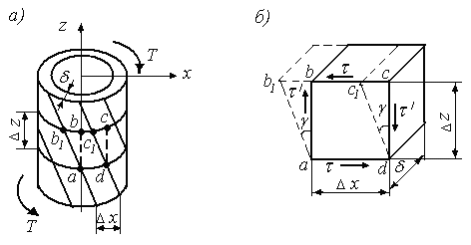
Рис. 3.12

Угол $γ$ представляет собой изменение первоначально прямого угла между гранями элементарного параллелепипеда и
называется углом сдвига или относительным сдвигом.
Касательное напряжение $τ$ и угол сдвига $γ$ связаны прямо пропорциональной зависимостью, которая называется законом Гука при сдвиге
$τ=G⋅γ,$ (3.36)

где $G$– модуль сдвига, характеризующий упругие свойства материала при деформации сдвига.
Для одного и того же материала между модулем упругости $Е$, модулем сдвига $G$ и коэффициентом Пуассона $μ$ существует следующая зависимость:
$G=\frac{E}{2⋅ \left(1+μ\right)}$. (3.37)

3.4.2 Крутящий момент. Построение эпюр
Кручение – это такой вид нагружения бруса, при котором, в его поперечных сечениях возникает только один внутренний силовой фактор – крутящий момент $M_{K}$. Брус, работающий на кручение, называется валом.
Деформации кручения возникают, если к прямому брусу в плоскостях, перпендикулярных оси, приложить пары сил. Моменты этих пар будем называть вращающими (или внешними скручивающими моментами) и обозначать $Т$(согласно ГОСТ).
Крутящий момент в сечениях бруса определяется методом сечений. Так как равномерно вращающийся вал, как и неподвижный брус, находится в равновесии, то очевидно, что внутренние силы, возникающие в поперечном сечении, должны уравновешивать внешние моменты, действующие на рассматриваемую часть бруса.
Брус (рис. 3.13) нагружен двумя парами сил $T_{1}$ и $T_{2}$, действующими в противоположных направлениях в плоскостях перпендикулярно к оси бруса. Брус находится в равновесии.
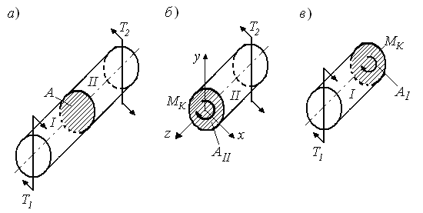
Рис. 3.13

Разрежем брус по сечению $A$ на части I и II (рис. 3.13, а) и, отбросив часть I, рассмотрим равновесие оставленной части II (рис. 3.13, б). Равновесие обеспечивается возникновением только крутящего момента $М_{K}$; алгебраические суммы проекций внешних сил, образующих пару, на каждую из осей равны нулю, равны нулю и моменты пар сил относительно осей z и y.
Следовательно, из равенства (3.1) получим

$N_{z}=0; Q_{x}=0; Q_{y}=0; M_{x}=0; M_{y}=0; M_{K}=T_{2}\text{.}$

Если отбросить часть II, то в сечении $A_{I}$ крутящий момент $M_{K}=T_{1}$ (рис. 3.13, в) ни численно, ни по знаку не изменился, так как при равновесии бруса вращающий момент $Т_{1}=Т_{2}$.
Крутящий момент в каком-либо сечении вала численно равен алгебраической сумме моментов внешних пар, действующих на вал в плоскостях перпендикулярно оси вала, и приложенных по одну сторону от рассматриваемого сечения.
Знак крутящего момента в поперечном сечении вала определяется исходя из направления внешних моментов. Крутящий момент положителен, когда внешние моменты вращают отсеченную часть по часовой стрелке, если смотреть со стороны проведенного сечения, и наоборот.
Для получения наглядной картины изменения крутящих моментов в различных сечениях строят их эпюру по всей длине бруса. Порядок построения эпюры крутящих моментов $М_{K}$ рассмотрим на примере.

Пример 3.2
Построить эпюру крутящих моментов для бруса (вала), изображенного на рис. 3.14, а.
Вращающие моменты равны: $Т_{1}=\text{100} Н⋅м$, $Т_{2}=\text{150} Н⋅м$, $Т_{3}=\text{450} Н⋅м$, $Т4=\text{350} Н⋅м$.
Решение.
1.Сечениями, в которых приложены вращающие моменты, брус разделен на пять участков I, II, III, IV, V .
2. Рассечем брус на участке I, отбросив часть бруса правее сечения (рис. 3.14, б) устанавливаем, что левая часть не нагружена, значит
$M_{K1}=0$.
3. Рассечем брус на участке II, отбросим правую часть бруса и рассмотрим левую часть со стороны сечения (рис. 3.14, в), тогда
$M_{K2}=T_{1}=\text{100} Н⋅м$
(если смотреть со стороны сечения, то момент $T_{1}$ действует по ходу часовой стрелки).

4. Рассечем брус на участке III, отбросим правую часть бруса и рассмотрим левую часть со стороны сечения (рис. 3.14, г), тогда
$M_{K3}=T_{1}+T_{2}=\text{100} +\text{150}=\text{250}Н⋅м$.

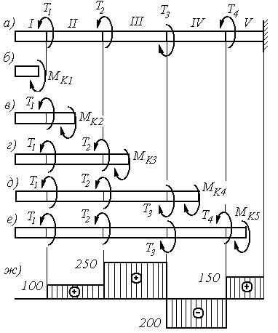

Рис. 3.14

5. Рассечем брус на участке IV, отбросим правую часть бруса и рассмотрим левую часть со стороны сечения (рис. 3.14, д), тогда
$M_{K4}=T_{1}+T_{2}−T_{3}=\text{100} +\text{150} −\text{450}=−\text{200}Н⋅м$.
6. Рассечем брус на участке V, отбросим правую часть бруса и рассмотрим левую часть со стороны сечения (рис. 3.14, е), тогда
$$M_{K5}=T_{1}+T_{2}−T_{3}+T_{4}=\text{100} +\text{150} −\text{450} +\text{350}=\text{150}Н⋅м$$
7. Строим эпюру крутящих моментов (рис. 3.14, ж). Положительные ординаты откладываем вверх от базовой линии (параллельной оси бруса), отрицательные ординаты – вниз.
На первом участке крутящий момент равен нулю, так как вращающий момент на этом участке отсутствует. Проводим горизонтальную прямую по базовой линии до окончания первого участка, где эпюра делает «скачок», равный величине вращающего момента $M_{K2}=T_{1}=\text{100} Н⋅м$. Затем проводим горизонтальную прямую до окончания второго участка, где эпюра вновь делает «скачок», равный величине вращающего момента $T_{2}=\text{150} Н⋅м\text{.}$ Аналогично строится эпюра крутящих моментов и на других участках.
На любом участке между сечениями бруса, нагруженными вращающими моментами, крутящие моменты остаются постоянными. При переходе от одного участка к другому на эпюре возникают «скачки», численно равные приложенным вращающим моментам.

3.4.3 Напряжения и деформации
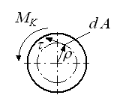
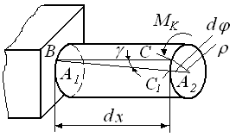
В поперечных сечениях бруса круглого сечения (вала) при его кручении возникают только касательные напряжения, действующие в плоскости сечения. Крутящий момент, найденный из условия равновесия вала, представляет собой результирующий
Рис. 3.15 Рис. 3.16
момент внутренних сил $τ⋅\text{dA}$, действующих на бесконечно малых площадках $\text{dA}$ поперечного сечения (рис. 3.15), относительно оси вала
$M_{К}=\int_{A}{τ⋅ρ⋅\text{dA}}$, (3.38)
где $τ$ - полное касательное напряжение в точке сечения; $ρ$ - плечо элементарной касательной силы $τ⋅\text{dA}$.
Для выяснения закона изменения деформации по сечению вырежем из вала двумя поперечными сечениями элемент длиной $\text{dx}$ , условно защемив один из его торцев (рис. 3.16). Для наиболее часто встречающихся валов круглого или кольцевого сечения при кручении поперечные сечения сохраняют плоскую форму и радиусы этих сечений не искривляются.
В результате действия $M_{К}$ сечение $A_{2}$ повернется относительно условно закрепленного сечения $A_{1}$ на угол $γ$- относительный угол сдвига. Точка C переместится в положение $C_{1}$.
Мерой деформации при кручении является относительный угол закручивания $θ=dϕ/\text{dx}$, где $dϕ$ - абсолютный угол закручивания, т.е. поворот одного сечения относительно другого; $\text{dx}$ - расстояние между этими сечениями.
Из рис. 3.16 следует $γ⋅\text{dx}=ρ⋅dϕ$, откуда $γ=ρ⋅\frac{dϕ}{\text{dx}}$.
Согласно закону Гука при сдвиге (3.36) получаем зависимость, отражающую закон распределения касательных напряжений при кручении
$τ=G⋅ρ⋅\frac{dϕ}{\text{dx}}$. (3.39)
Равенство (3.39) выражает линейный закон распределения касательных напряжений по поперечному сечению при кручении. В центре сечения касательные напряжения равны нулю.
Определим крутящий момент относительно оси кручения, подставляя (3.39) в (3.38),

$M_{К}=\int_{A}{ τ⋅ρ⋅ \text{dA}}=\int_{A}{ G⋅ρ⋅\frac{dϕ}{\text{dx}}⋅ρ⋅ \text{dA}}=G⋅θ\int_{A}{ρ^{2}⋅ \text{dA}}$, (3.40)
где $\int_{A}{ρ^{2}⋅ \text{dA}}=J_{P}$ - полярный момент инерции сечения.
тогда $M_{К}=G⋅θ⋅J_{P}$. (3.41)

Из выражения (3.40) относительный угол закручивания $θ=\frac{M_{K}}{G⋅J_{P}}$. (3.42)
Угол закручивания элемента длиной $\text{dx}$ согласно формуле (3.40)
$dϕ=\frac{M_{K}}{G⋅J_{P}}⋅\text{dx}$,
откуда полный угол закручивания $ϕ=\int_{l}{\frac{M_{K}⋅l}{G⋅J_{P}}}$. (3.43)
Для цилиндрического бруса, имеющего несколько участков, отличающихся материалом, размерами поперечного сечения, величиной крутящего момента, полный угол закручивания равен алгебраической сумме углов закручивания отдельных участков:
$ϕ=\sum{ϕ_{i}}$.

Произведение $G⋅J_{p}$ называется жесткостью вала при кручении.
Подставляя выражение (3.42) в уравнение (3.39), получаем формулу для определения напряжений при кручении вала:

$τ=\frac{M_{K}}{J_{P}}⋅ρ\text{.}$ (3.44)
Касательные напряжения равны нулю в центре сечения и достигают максимального значения на его контуре (при $ρ=ρ_{\text{max}}$).
Максимальное касательное напряжение

$τ_{\text{max}}=\frac{M_{K}}{J_{P}}⋅ρ_{\text{max}}=\frac{M_{K}}{W_{P}}$, (3.45)
где $W_{P}$ - полярный момент сопротивления кручению круглого сечения: $\frac{J_{P}}{ρ_{\text{max}}}=W_{P}$.

3.4.4 Расчет на прочность и жесткость при кручении
Условие прочности при кручении бруса заключается в том, что наибольшее возникающее в нем касательное напряжение не должно превышать допускаемого. Расчетная формула на прочность при кручении имеет вид:
$τ=\frac{M_{K}}{W_{P}}≤\left[τ_{K}\right]$. (3.46)
Допускаемое напряжение при кручении назначают по допускаемому напряжению при растяжении, например, для сталей: $\left[τ_{K}\right]=\left(0,\text{55}\text{.}\text{.}\text{.} 0,\text{60}\right)⋅\left[σ_{P}\right]$. Таким образом, для валов из сталей марок сталь 40 и сталь 45, напряжение принимают в пределах $\left[τ_{K}\right]=\text{30}\text{.}\text{.}\text{.} \text{50}$МПа.
По условию прочности при кручении (3.46) выполняют три вида расчетов.
Проектировочный расчет. Определив крутящий момент в сечении и приняв $\left[τ_{K}\right]$, находим требуемое значение полярного момента сопротивления из (3.46)
$W_{P}≥\frac{M_{K}}{\left[τ_{K}\right]}$, (3.47)

и требуемый диаметр вала из формулы 3.34
$d≥\sqrt[3]{\frac{W_{P}}{0,2}}$.
Расчет допускаемой нагрузки. При известных размерах сечения и приняв $\left[τ_{K}\right]$, находим допускаемое значение крутящего момента
$\left[M_{K}\right]=W_{P}⋅\left[τ_{K}\right]$. (3.48)
Проверочный расчет. Определив наибольший крутящий момент и размеры поперечного сечения, находят $τ_{\text{max}}$ и сравнивают его с допускаемым напряжением:
$τ_{\text{max}}=\frac{M_{K}}{W_{P}}≤\left[τ_{K}\right]$.
Кроме соблюдения условия прочности при проектировании, требуется проверить условие жесткости, чтобы относительный угол закручивания не превосходил некоторого заданного значения $\left[θ\right]$, т.е.
$θ=\frac{T}{G⋅J_{P}}≤\left[θ\right]$. (3.49)
В Международной системе единиц (СИ) допускаемый относительный угол закручивания $\left[θ\right]$ выражается в рад/м, но в практике часто задают $\left[θ^{0}\right]$ в град/м. При этом

$\left[θ^{0}\right]=\frac{π}{{\text{180}}^{0}}⋅\left[θ\right]$. (3.50)

В зависимости от назначения вала принимают $\left[θ\right]=\left(0,\text{45}\text{.}\text{.}\text{.} 1,\text{75}\right)⋅{\text{10}}^{−2}{\text{рад}}/м$ или $\left[θ^{0}\right]=\left(0,\text{25}\text{.}\text{.}\text{.} 1,0\right) {\text{град}}/м$.
По условию жесткости (3.49) выполняются тоже три вида расчетов.
Проектировочный расчет. Из условия жесткости (3.49) полярный момент инерции
$J_{P}≥\frac{M_{K}}{G⋅\left[θ\right]}$. (3.51)
Далее, в зависимости от формы сечения по найденному значению $J_{p}$ из формулы 3.26 определяют диаметр сечения
$d≥\sqrt[4]{\frac{J_{P}}{0,1}}$.
Расчет допускаемой нагрузки выполняется по формуле
$\left[M_{K}\right]=G⋅J_{P}⋅\left[θ\right]$. (3.52)
Проверочный расчет выполняется по формуле (3.49).

3.5 Изгиб

3.5.1 Основные понятия
Изгибом называется такой вид деформации, при котором искривляется продольная ось бруса (балки). В общем случае при изгибе в поперечных сечениях балки имеют место два внутренних силовых фактора: перерезывающая сила $Q_{x(y)}$ и изгибающий момент $M_{x}$ ($M_{y}$). Если в поперечных сечениях балки возникает только один внутренний силовой фактор – изгибающий момент $M_{x(y)}$, а $Q_{x(y)}=0$, то изгиб называется чистым. Если же, кроме изгибающего момента, в сечениях балки возникает и поперечная сила, то изгиб называется поперечным.
Далее рассматриваем только прямой изгиб. В этом случае внешние силы и моменты действуют в главной плоскости, и силы направлены перпендикулярно к оси бруса (рис. 3.17).
Главная плоскость – плоскость, проходящая через ось балки (бруса), и совпадающая с одной из плоскостей симметрии.
На расчетной схеме балку принято заменять её осью независимо от формы поперечного сечения. При этом все силы должны быть приведены к оси балки, а силовая плоскость (главная плоскость) – совпадать с плоскостью чертежа.

3.5.2 Внутренние силовые факторы при изгибе
На рис. 3.17 изображена консольная балка и заменяющая её расчетная схема (3.17, а). Необходимо определить внутренние силовые факторы в её поперечных сечениях. Начало координат примем на свободном - левом конце балки, а ось $z$ направим вправо (в этом случае можно не определять опорные реакции).
В соответствии с местом приложения нагрузок – пары сил с моментом $M_{0}$, сосредоточенной силы $F$ и равномерно распределенной нагрузки интенсивностью $q$ разделим балку на три участка: I, II, III. Рассечем балку на участке I сечением, расположенным на расстоянии $z$ от места приложения момента $M_{0}$ и отбросим правую часть балки (рис. 3.17, б), а её действие на оставшуюся часть заменим внутренними силовыми факторами (поперечной силой $Q_{y}$ и изгибающим моментом $M_{x}$).

Тогда на основании уравнений равновесия (3.1)
Рис. 3.16

$Q_{y_{1}}=0; \text{при} 0≤z_{1}≤a M_{x1}=M_{0}$.

Следовательно, участок I балки находится в состоянии чистого изгиба.
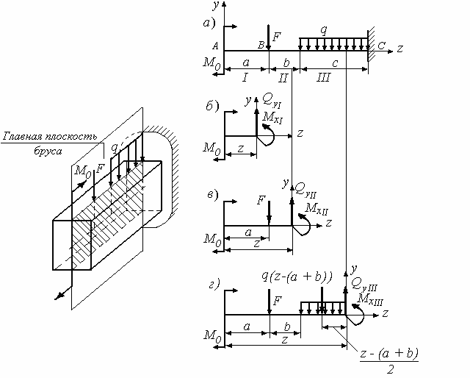
Рассечем балку на участке II сечением, расположенном на расстоянии $z_{2}$ для данного случая $a≤z_{2}≤\left(a+b\right)$ от левого конца балки, отбросив правую часть (рис.3.17, в), найдем, что поперечная сила равна здесь проекции внешней силы на ось $y$: $Q_{\text{yII}}=−F$, а изгибающий момент $M_{\text{xII}}=M_{0}−F⋅\left(z_{2}−a\right)$.
Рис. 3.17

Действие момента $F⋅\left(z_{2}−a\right)$ противоположно действию момента $M_{0}$, поэтому он взят со знаком минус. Балка в данном сечении II находится в состоянии поперечного изгиба. Заметим. что в данном случае значение поперечной силы $Q_{\text{yII}}$на участке II не зависит от $z_{2}$ , т.е. в любом сечении $Q_{\text{yII}}=−F=\text{Const}$. Числовое значение изгибающего момента $M_{\text{xII}}$ – зависит от $z_{2}$ линейно, т.е. изменяется при переходе от одного сечения к другому.
Рассечем балку на участке III на расстоянии $\left(a+b\right)≤z_{3}≤\left(a+b+c\right)$ от левого её конца и, отбросив правую часть, находим поперечную силу (рис. 3.17, г)

$Q_{\text{yIII}}=−F−q⋅\left[z_{3}−\left(a+b\right)\right]$ (3.53)

и изгибающий момент
$M_{\text{xIII}}=M_{0}−F⋅\left(z_{3}−a\right)−q⋅\left[z_{3}−\left(a+b\right)\right]⋅\frac{\left[z_{3}−\left(a+b\right)\right]}{2},$
или $M_{\text{xIII}}=M_{0}−F⋅\left(z_{3}−a\right)−q⋅{\frac{\left[z_{3}−\left(a+b\right)\right]}{2}}^{2}$. (3.54)
На этом участке возникает также поперечный изгиб. Причем из-за наличия здесь равномерно распределенной нагрузки поперечная сила зависит от места сечения на участке: по мере передвижения сечения вправо (при возрастании $z_{3}$) увеличивается абсолютное значение $q⋅{\left[z_{3}−\left(a+b\right)\right]}^{2}$; изгибающий момент изменяется в зависимости от $z_{3}$ по параболическому закону.

3.5.3 Дифференциальные зависимости при изгибе
Между изгибающим моментом $M_{x}$, поперечной силой $Q_{y}$и интенсивностью $q$ равномерно распределенной нагрузки существуют дифференциальные зависимости. Производная от изгибающего момента по длине балки равна поперечной силе

$\frac{{\text{dM}}_{x}}{\text{dz}}=Q$. (3.55)
Производная от поперечной силы по длине балки равна интенсивности равномерно распределенной нагрузки, взятой с обратным знаком
$\frac{\text{dQ}}{\text{dz}}=−q$. (3.56)

Справедливость этих зависимостей можно проверить для значений $M_{x}$ и Q, найденных для III участка балки (рис. 3.17, г). Приведем выражение (3.54) к виду
$M_{\text{xIII}}=M_{0}−F⋅z_{3}+F⋅a−\frac{q⋅z_{3^{2}}}{2}+q⋅z_{3}⋅\left(a+b\right)−q⋅{\frac{\left(a+b\right)}{2}}^{2}$.
Дифференцируем по $z_{3}$, помня, что $M_{0}$, $F$, a, b и q - величины постоянные.

$\frac{{\text{dM}}_{x}}{{\text{dz}}_{3}}=−F−q⋅z_{3}+q⋅\left(a+b\right)=Q_{\text{yIII}}$.
Приведем выражение (3.53) к виду

$Q_{\text{yIII}}=−F−q⋅z_{3}+q⋅\left(a+b\right)$ и продифференцировав его, получим
$\frac{{\text{dQ}}_{y}}{{\text{dz}}_{3}}=−q$.

Обобщая полученные результаты, из зависимостей (3.55) и (3.56) следует:
1. Если $Q=0$, то $M_{x}=\text{Const}$.
2. Если $Q=\text{Const}$, то $q=0$, $M_{x}$ изменяется по линейному закону, причем при $Q>0$, $M_{x}$ возрастает, а при $Q<0$, $M_{u}$ убывает.
3. Если $Q$ изменяется по линейному закону, т.е. $Q$ функция первой степени от $z$, то $M_{x}$ изменяется по параболическому закону (т.е. $M_{x}$ – квадратичная функция от $z$).

3.5.4 Построение эпюр поперечных сил и изгибающих

моментов
При расчете балок на прочность необходимо иметь представление о характере изменения изгибающего момента и поперечной силы, знать положение опасного сечения. С этой целью строят эпюры изгибающих моментов и поперечных сил, представляющие собой графическое изображение изменения этих внутренних силовых факторов по длине балки.
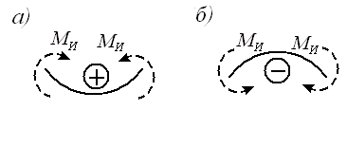
Поперечная сила $Q_{y}$в произвольном поперечном сечении балки численно равна алгебраической сумме значений всех внешних сил (в том числе и реакций опор), приложенных по одну сторону от сечения, при этом силам, поворачивающим относительно центра тяжести сечения оставленную часть балки по ходу часовой стрелки, приписывается знак плюс (рис. 3.18, а), а силам, поворачивающим относительно сечения оставленную часть балки против хода часовой стрелки, приписывается знак минус (рис. 3.18, б)
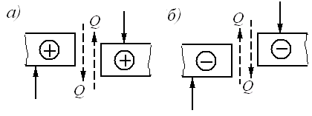
Рис. 3.19
Рис. 3.18

Изгибающий момент $M_{x}$ в произвольном поперечном сечении балки численно равен алгебраической сумме моментов внешних сил, действующих по одну сторону от сечения, относительно центра тяжести сечения балки, при этом внешним моментам, изгибающим ось балки выпуклостью вниз, приписывается знак плюс (рис. 3.19, а), а моментам, изгибающим ось балки выпуклостью вверх, - знак минус (рис. 3.19, б). Таким образом для положительных моментов нижние волокна балки будут растянуты, а верхние – сжаты.
Правило знаков для изгибающих моментов иногда называют «правилом дождя» (имея в виду, что в случае выпуклости вниз образуется воронка, в которой задержится дождевая вода, и наоборот).
Для построения эпюр определяют значения $Q_{y}$и $M_{x}$ для ряда сечений и по ним строят графики. Наиболее распространены два способа построения эпюр:
- по аналитическим выражениям с использованием метода сечений;
- по характерным сечениям.
При первом методе записывают аналитические выражения внутренних силовых факторов в пределах некоторого участка балки. Границы участков определяются точками приложения внешних сил, в которых изменяется математическое выражение внутреннего силового фактора.
Второй способ заключается в построении эпюр по характерным точками и значениям поперечных сил и изгибающих моментов на границах участков. Применяя этот способ, в большинстве случаев можно обойтись без составления уравнений поперечных сил и изгибающих моментов.

3.5.5 Основные правила построения эпюр по
характерным точкам
При построении эпюр по характерным точкам значения внутренних силовых факторов вычисляют по методу сечений для границ участков (характерных точек).
1. На участке балки без равномерно распределенной нагрузки, т.е. $q=0$ поперечная сила постоянна $Q=\text{Const}$ и ее эпюра изображается отрезком прямой параллельной базовой линии, а изгибающий момент $M_{x(y)}$ изменяется по линейному закону, и эпюра изображается наклонным к базовой линии отрезком прямой.
2. На участках, нагруженных равномерно распределенной нагрузкой, т.е. $q≠0$, поперечная сила $Q$изменяется по линейному закону, и ее эпюра изображается наклонной прямой; а изгибающий момент $M_{x(y)}$ изменяется по квадратичному закону, и его эпюру изображают дугой параболы, выпуклость которой направлена навстречу нагрузке.
3. Если на участках, указанных в п. 1 и 2, $Q>0$, то изгибающий момент $M_{x(y)}$ возрастает; если $Q<0$, то изгибающий момент $M_{x(y)}$ убывает; если $Q=0$, то изгибающий момент постоянен $M_{x(y)}=\text{Const}$.
4. Если поперечная сила $Q$ изменяется по линейному закону, проходит через нулевое значение, то в соответствующем этому значению сечении балки изгибающий момент достигает экстремального значения: максимального - при переходе слева направо от $Q>0$, к $Q<0$ и минимального – при переходе также слева направо от $Q<0$, к $Q>0$.
5. Если границей участка балки служит точка приложения сосредоточенной пары сил, то на эпюре $Q$ это не отражается, а на эпюре $M_{x(y)}$ возникает скачок, численно равный значению момента пары.
6. Если границей участка балки служит точка приложения сосредоточенной силы $F$, то эпюра $Q$ в этом месте изменяется скачкообразно на величину, численно равную $F$, а на эпюре $M_{x(y)}$ возникает излом, т.е. изменение угла наклона прямой или дуги параболы.
7. Если границей участка служит начало или окончание действия равномерно распределенной нагрузки $q$, то на эпюре $Q$ возникает излом (т.е. переход от параллельного к базовой линии отрезка к наклонному или, наоборот, от наклонного к параллельному). На эпюре $M_{x(y)}$ прямолинейная и параболическая части сопрягаются плавно (т.е. прямолинейная часть есть касательная к дуге параболы в их общей точке).
8. В сечении на свободном или шарнирно опертом конце балки изгибающий момент $M_{x(y)}=0$, если в этом сечении не приложен сосредоточенный момент. Поперечная сила в этом сечении равна внешней сосредоточенной силе (нагрузке или реакции связи).
9. В сечении, совпадающем с заделкой $Q$ и $M_{x(y)}$, получившиеся на эпюрах равны собственной опорной реакции и реактивному моменту.

Пример 3.3
Построить эпюры поперечных сил $Q_{y}$ и изгибающих моментов $M_{x}$ для балки, расчетная схема которой изображена на рис. 3.17, при следующих исходных параметрах: $F=\text{10} \text{кН}$; $q=1 {\text{кН}}/м$; $M_{0}=2 \text{кН}⋅м$; $a=2 м$; $b=1 м$; $c=4 м$.
Решение.
1. Определяем опорные реакции $R_{C}$ и $M_{C}$, составив уравнения равновесия

$$\sum{F_{\text{yi}}=−F−q⋅c+R_{C}=0; R_{C}}=F+q⋅c=\text{10} +1⋅4=\text{14} \text{кН}\text{.}$$
$\sum{M_{\text{xA}}}=−F⋅a−q⋅c⋅\left(a+b+\frac{c}{2}\right)+M_{C}−M_{0}+R_{C}⋅\left(a+b+c\right)=0$$\begin{aligned}M_{C}=F⋅a+q⋅c⋅\left(a+b+\frac{c}{2}\right)+M_{0}−R_{C}⋅\left(a+b+c\right)= \\ \text{10}⋅2+1⋅4⋅\left(2+1+\frac{4}{2}\right)+2−\text{14}⋅\left(2+1+4\right)=−\text{56}\text{кН}⋅м\end{aligned}$
Проверим правильность определения опорных реакций, составив уравнение моментов относительно точки $B$
$\begin{aligned}\sum{M_{B}}=M_{0}+q⋅c⋅\left(b+\frac{c}{2}\right)−R_{C}⋅\left(c+b\right)−M_{С}= \\ 2+1⋅4⋅\left(1+\frac{4}{2}\right)−\text{14}⋅\left(4+1\right)−\left(−\text{56}\right)=0\text{.}\end{aligned}$
Полученное тождество $0=0$ говорит о том, что опорные реакции вычислены верно.
2. Построение эпюр внутренних силовых факторов.
Тогда уравнения равновесия в первом сечении (см. п. 3.5.2 и рис. 3.17, б) для $0≤z_{1}≤a$:
$\sum{F_{y_{I}}}=0; \sum{F_{\text{yI}}}=Q_{I}=0; Q_{I}=0;$$\sum{M_{\text{xC}}}=M_{0}+M_{\text{xI}}=0; M_{\text{xI}}\text{=+}M_{0}=2\text{кН}⋅м$.
Второе сечение (см. п. 3.5.2 и рис. 3.17, в) для $a≤z_{2}≤\left(a+b\right)$:
$Q_{{}_{\text{II}}}=−F=\text{10}$кН.
$M_{\text{xII}}=M_{{}_{0}}−F⋅\left(z_{2}−a\right)$;
при $z_{2}=a, M_{\text{xII}}=M_{0}=2 \text{кН}⋅м$;
при$z_{2}=\left(a+b\right), M_{\text{xII}}=2−\text{10}⋅\left(2+1−2\right)=−8 \text{кН}⋅м$.

Третье сечение (см. п. 3.5.2 и рис. 3.17, г) для $\left(a+b\right)≤z_{3}≤\left(a+b+c\right)$

$Q_{\text{III}}=F−q⋅\left[z_{3}−\left(a+b\right)\right]$;

при $z_{3}=\left(a+b\right); Q_{\text{III}}=−F=−\text{10} \text{кН}$;

при $z_{3}=\left(a+b+c\right)$;

$Q_{\text{III}}=−F−q\left[\left(a+b+c\right)−\left(a+b\right)\right]=−\text{10}−1⋅4=−\text{14}\text{кН}⋅м$.

$M_{\text{xIII}}=M_{0}−F⋅\left(z_{3}−a\right)−q⋅\frac{{\left[z_{3}−\left(a+b\right)\right]}^{2}}{2}$;

при $z_{3}=\left(a+b\right);$

$$\begin{aligned}M_{\text{xIII}}=M_{0}−F⋅\left(a+b−a\right)−q⋅\frac{{\left[\left(a+b\right)−\left(a+b\right)\right]}^{2}}{2}= \\ 2−\text{10}⋅1=−8 \text{кН}⋅м;\end{aligned}$$

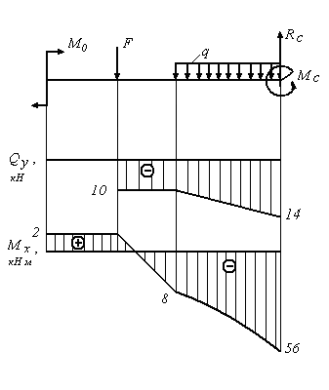
при $z_{3}=\left(a+b+c\right)$

$$\begin{aligned} M_{\text{xIII}}=M_{0}−F⋅\left(a+b+с−a\right)−q⋅\frac{{\left[\left(a+b+с\right)−\left(a+b\right)\right]}^{2}}{2}= \\ 2−\text{10}⋅\left(1+4\right)−1⋅\frac{4^{2}}{2}=−\text{56}\text{кН}⋅м\text{.}\end{aligned}$$
По найденным значениям $Q_{y}$и $M_{x}$ строим эпюры, показанные на рис. 3.20.
Из построенных эпюр видно, что опасным будет сечение балки в опоре $С$, в котором действуют наибольшие силовые факторы.
Рис. 3.20

3.5.6 Нормальные напряжения в балке при изгибе
Рис. 3.19
Рассмотрим случай чистого изгиба балки, когда поперечная сила $Q$во всех сечениях равна нулю, а изгибающий момент $M_{x}$ постоянен.
Для выяснения закона распределения нормальных напряжений по поперечному сечению балки примем следующие допущения:
- при чистом прямом изгибе справедлива гипотеза плоских сечений: поперечные сечения бруса, плоские и нормальные к его оси до деформации, остаются плоскими и нормальными к его оси во время и после деформации;
- волокна бруса при его деформации не надавливают друг на друга;
- материал работает в пределах упругости.
Картина деформированного состояния при чистом изгибе, подтверждающая гипотезу плоских сечений, хорошо видна на резиновой модели бруса прямоугольного сечения с нанесенной на боковой грани сеткой из продольных и поперечных линий (рис. 3.21, а), имитирующей продольные слои и поперечные се-
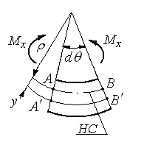
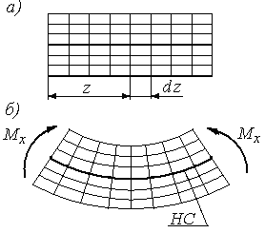
Рис. 3.21
Рис. 3.22

чения бруса. При нагружении обоих концов бруса противоположно направленными моментами продольные линии искривляются, образуя дуги окружностей, а поперечные, оставаясь прямыми, лишь поворачиваются на некоторый угол (рис. 3.21, б). Таким образом, при изгибе часть волокон бруса растягивается (на рис.3.21 – верхняя), часть – сжимается (на рис.3.21 – нижняя). В связи с этим в поперечных сечениях балки возникают нормальные напряжения $σ$ растяжения и сжатия. Границей между областями растяжения и сжатия является слой, который лишь искривляется, не изменяя своей длины. Этот слой называется нейтральным (НС на рис. 3. 21, б).
Касательные напряжения $τ$ в сечениях отсутствуют, так как поперечная сила $Q$ равна нулю.
Определим положение нейтрального слоя по высоте сечения. Выделим двумя поперечными сечениями элемент балки длиной $\text{dz}$ (см. рис. 3.21). Известно, что после приложения нагрузки нейтральный слой балки (АВ) искривляется (радиус кривизны $ρ$), а сечения элемента поворачиваются относительно нейтральной линии на угол $dθ$ (рис. 3.22). Длина отрезка волокон нейтрального слоя:

$\text{dz}=ρ⋅dθ$. (3.57)
Относительное удлинение волокна $A^{'}B^{'}$, находящегося на расстоянии $y$ от нейтрального слоя $\text{AB}$:
$ε=\frac{A^{'}B^{'}−\text{AB}}{\text{AB}}=\frac{\left(ρ+y\right)⋅dθ−ρ⋅dθ}{ρ⋅dθ}=\frac{y}{ρ}$. (3.58)
В соответствии с принятыми допущениями используя закон Гука при осевом растяжении (сжатии), получим зависимость изменения напряжений по поперечному сечению балки:
$σ=E⋅ε=E⋅\frac{y}{ρ}$. (3.59)
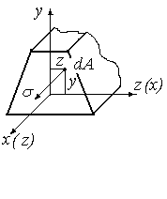
Таким образом, величина $E/ρ$ постоянная для данного сечения, поэтому напряжения $σ$ изменяется по высоте сечения в зависимости от координаты $y$. Геометрическое место точек в сечении, удовлетворяющее условию $σ=0$, представляет собой нейтральную линию сечения. Положение нейтральной линии определяется из условия равенства нулю нормальной силы при чистом изгибе $N=0$, тогда (рис. 3.23)
Рис. 3.23
$N=\int_{A}{σ_{x}}⋅\text{dA}=\frac{E}{ρ}\int_{A}{y⋅\text{dA}=0}$,
так как $\frac{E}{ρ}≠0$, то $\int_{A}{y⋅\text{dA}}=0$, т.е. $S_{z}=0$.
Равенство нулю статического момента площади сечения относительно оси $S_{z}$ означает, что при изгибе нейтральная ось проходит через центр тяжести площади поперечного сечения
Изгибающий момент для чистого прямого изгиба
$M_{z}=\int_{A}{σ_{x}⋅\text{dA}⋅y=\int_{A}{\frac{E}{ρ}}}⋅y⋅\text{dA}⋅y=\frac{E}{ρ}\int_{A}{y^{2}⋅\text{dA}}$,
где $\int_{A}{y^{2}}⋅\text{dA}=J_{z}$ - момент инерции сечения относительно оси $z$ [см. формулу (3.28)].
Таким образом $M_{z}=\frac{E}{ρ}⋅J_{z}$, откуда $\frac{1}{ρ}=\frac{M_{z}}{E⋅J_{z}}$, (3.60)
где $1/ρ$ - кривизна изогнутой оси балки, характеризующая деформацию изгиба; ${\text{EJ}}_{z}$ - жесткость сечения балки при изгибе.
Из уравнений (3.59) и (3.60) получаем расчетную формулу для нормальных напряжений
$σ_{x}=\frac{M_{z}}{J_{z}}⋅y; \text{при} y=y_{\text{max}} σ_{\text{max}}=\frac{M_{z}}{W_{z}}$, (3.61)
где $y$ - расстояние от нейтральной оси до точки, в которой определяется напряжение;
$W_{z}−$момент сопротивления изгибу (или осевой момент сопротивления).
Момент сопротивления изгибу есть отношение осевого момента инерции поперечного сечения относительно нейтральной оси к расстоянию от этой оси до наиболее удаленного волокна.
Для прямоугольного сечения (рис. 3.11) момент сопротивления
$W_{z}=\frac{J_{z}}{h/2}=\frac{b⋅h^{3}}{\text{12}}:\frac{h}{2}=\frac{b⋅h^{2}}{6}\text{.}$ (3.62)

Для круглого сечения (рис. 3.9)

$W_{x}=\frac{J_{x}}{d/2}=\frac{π⋅d^{4}}{\text{64}}:\frac{d}{2}=\frac{π⋅d^{3}}{\text{32}}\text{.}$ (3.63)

Для кольцевого сечения (рис. 3.10)

$W=\left(\frac{π}{\text{64}}\right)⋅\left(d^{4}−d_{0}^{4}\right):\frac{d}{2}=\frac{π⋅\left(d^{4}−d_{0}^{4}\right)}{\text{32}⋅d}\text{.}$ (3.64)

Наиболее экономичны при изгибе такие формы сечения, при которых материал бруса расположен как можно дальше от нейтральной оси. У таких брусьев при наименьшей затрате материала получается наибольший момент сопротивления $W$. Поэтому и возникли профили стандартного проката (швеллеры, двутавры).
Формула (3.61), получена для случая чистого изгиба, однако как показывают исследования, она может быть распространена для определения нормальных напряжений при поперечном изгибе.

3.5.7 Расчеты на прочность при изгибе
Проверку прочности и подбор сечений изгибаемых балок обычно производят исходя из условия: наибольшие нормальные напряжения в поперечных сечениях не должны превосходить допускаемых напряжений на растяжение и сжатие .
Для балок из материалов, одинаково сопротивляющихся растяжению и сжатию (сталь, дерево) условие прочности по нормальным напряжениям:

$σ_{\text{max}}=\frac{M_{\text{max}}}{W_{x}}≤\left[σ\right]$. (3.65)
Максимальный изгибающий момент определяют из эпюр изгибающих моментов.
Для балок, изготовленных из материалов, неодинаково сопротивляющихся растяжению и сжатию (например, чугун) выгодны сечения, не симметричные относительно нейтральной оси:
$σ_{p\text{max}}=\frac{M_{\text{max}}⋅y_{p}}{J_{x}}≤\left[σ_{ρ}\right]$; (3.66)

$σ_{c\text{max}}=\frac{M_{\text{max}}⋅y_{c}}{J_{x}}≤\left[σ_{c}\right]$, (3.67)
где $y_{p}$ и $y_{c}$ – расстояние от нейтральной оси х до наиболее удаленных точек в растянутой и сжатой зонах сечения; $\left[σ_{p}\right]$ и $\left[σ_{c}\right]$ - допускаемые напряжения при растяжении и сжатии соответственно.
С помощью условия прочности по нормальным напряжениям при изгибе можно решать следующие три задачи.
1. Проектный расчет. Приняв$σ_{\text{max}}=\left[σ\right]$, по изгибающему моменту $M_{x}$ в опасном сечении находят требуемое значение момента сопротивления:
$W_{x}≥\frac{M_{\text{max}}}{\left[σ\right]}$. (3.68)
Затем, исходя из принятой для балки формы поперечного сечения по $W_{x}$, находят его размеры.
2. Расчет допускаемой нагрузки. Выполняется при $σ_{\text{max}}=\left[σ\right]$ по формуле

$\left[M_{x}\right]=\left[σ\right]⋅ W_{x}$.

3. Проверочный расчет. Определив максимальный изгибающий момент и момент сопротивления сечения, находят по формуле (3.65) значение $σ$ и сравнивают его с допускаемым напряжением .
Аналогично выполняются расчеты балок из условия прочности (3.66) и (3.67).

3.6 Сложные виды деформированного состояния

3.6.1 Понятие о сложном напряженном
состоянии
Сложное деформированное состояние возникает в тех случаях, когда элемент конструкции или машина подвергается одновременно нескольким простейшим видам нагружения.
Для таких случаев опытное определение величин, характеризующих прочность, невозможно, поэтому при оценке прочности детали приходится основываться на механических характеристиках данного материала, полученных из диаграммы растяжения.
При сложном деформированном состоянии в поперечных сечениях возникают нормальные и касательные напряжения, распределенные неравномерно и по разным законам. В связи с этим не ясно, какое же из этих напряжений, или какая их комбинация определяет прочность тела (бруса, вала). Ответ на этот вопрос дают так называемые теории (или гипотезы) прочности.
Примером сложного деформирования являются валы, которые работают на изгиб и кручение.

3.6.2 Понятие о теориях прочности
Испытания материалов, как было указано, позволяют определить опасные, или предельные, напряжения при каких-то простейших деформированных состояниях. Так что оценку прочности детали, находящейся в сложном напряженном состоянии, когда в данной точке на данной площадке одновременно действуют $σ$ и $τ$, произвести на основании эксперимента затруднительно. Прочность деталей в таких случаях оценивают с помощью теорий прочности.
Гипотезы прочности – это научные предположения об основной причине достижения материалом предельного напряженного состояния при сочетании основных деформаций.
Критерии прочности устанавливаются на основании гипотез возникновения текучести материала или его разрушения. Каждому критерию прочности соответствует своя теория прочности.
Предельное напряженное состояние наиболее полно изучено экспериментально для простейшего случая - одноосного растяжения. Поэтому целесообразно сравнивать исследуемое сложное напряженное состояние с одноосным растяжением, устанавливая их эквивалентность.
Эквивалентное напряжение $σ_{\text{экв}}$ - напряжение, которое следует создать в одноосно растянутом образце, чтобы его наряженное состояние стало равноопасным с исследуемым.
В соответствии с условием прочности эквивалентное напряжение не должно превышать допускаемого напряжения на растяжение для материала
$σ_{\text{экв}}≤\left[σ_{р}\right]$. (3.69)

Универсального критерия, позволяющего рассчитать предельное состояние для любого материала, нет. Разработано несколько теорий прочности и при расчетах используют наиболее подходящую для данных условий. Это позволяет избегать дорогостоящих испытаний конструкций.
Для расчета валов на совместное действие изгиба и кручения применяют третью или четвертую теорию прочности.
По третьей теории прочности эквивалентное напряжение вычисляют по формуле

$σ_{\text{экв}}=\sqrt{σ^{2}+4⋅τ^{2}}$. (3.70)

По четвертой теории прочности формула для эквивалентного напряжения имеет несколько иной вид

$σ_{\text{экв}}=\sqrt{σ^{2}+3⋅τ^{2}}$. (3.71)

В этих формулах $σ$ и $τ$ - нормальное и касательное напряжение в опасной точке поперечного сечения бруса.
При расчете валов учитывается только крутящий и изгибающий моменты, действующие в опасном поперечном сечении, и не принимаются во внимание поперечные силы, так как соответствующие им касательные напряжения невелики.
Максимальные нормальные и касательные напряжения для круглых валов вычисляют по формулам

$σ=M_{И}/W$, $τ=M_{К}/W_{р}$,
причем для круглых валов $W_{р}=2⋅W$.
При сочетании изгиба и кручения опасными будут точки опасного поперечного сечения вала, наиболее удаленные от нейтральной оси.
Применив третью теорию прочности

$\begin{aligned}σ_{\text{экв}}=\sqrt{σ^{2}+4⋅τ^{2}}=\sqrt{{\left(M_{И}/W\right)}^{2}+4⋅{\left(M_{К}/W_{р}\right)}^{2}}= \\ \sqrt{{\left(M_{И}/W\right)}^{2}+4⋅{\left[M_{К}/\left(2⋅W\right)\right]}^{2}}=\sqrt{M_{И}^{2}+M_{К}^{2}}/\left(W\right)\text{.}\end{aligned}$ (3.72)

Выражение, стоящее в числителе носит название эквивалентного момента
$М^{{\text{III}}_{\text{экв}}}=\sqrt{М_{И}^{2}+М_{К}^{2}}$, (3.73)
тогда расчетная формула для круглых валов принимает вид

$σ_{\text{экв}}=M^{\text{III}}/W≤\left[σ\right]$. (3.74)

По четвертой теории прочности эквивалентное напряжение вычисляют по формуле:
$$\begin{aligned}σ_{\text{экв}}=\sqrt{σ^{2}+3⋅τ^{2}}=\sqrt{{\left(M_{И}/W\right)}^{2}+3⋅{\left[M_{К}/\left(2⋅W\right)\right]}^{2}}= \\ \sqrt{M_{И}^{2}+\text{075}⋅M_{К}^{2}}/\left(W\right)≤\left[σ\right] ,\end{aligned}$$
тогда
$М^{{\text{IV}}_{\text{экв}}}=\sqrt{М_{И}^{2}+0,\text{75}⋅М_{К}^{2}}$. (3.75)
Расчетным, или опасным, сечением является то, в котором возникает максимальный эквивалентный момент. Иногда приходится проводить расчет для нескольких сечений, в которых возникают значительные эквивалентные моменты.
Пример 3.4
На вал, изображенный на рис. 3.24, а насажены три зубчатых колеса. Зубчатые колеса нагружены силами: $F_{1}=2 \text{кН} ;$ $F_{2}=1,5 \text{кН} ;$ $F_{3}=1,2 \text{кН}$, причем силы $F_{1}$ и $F_{2}$ направлены горизонтально, а сила $F_{3}$ – вертикально. Диаметры колес соответственно: $D_{1}=\text{300} \text{мм} ;$ $D_{2}=\text{200} \text{мм} ;$ $D_{3}=\text{250} \text{мм}$.
Построить эпюру крутящих моментов $М_{К}$ и эпюры изгибающих моментов в вертикальной и горизонтальной плоскостях, пренебрегая массой колес и самого вала. Определить требуемый диаметр вала по третьей теории прочности. Допускаемое напряжение $\left[σ\right]=\text{50} \text{МПа}$.
Решение.
Вычисляем вращающие моменты от сил $F_{1}$, $F_{2}$ и $F_{3}$, скручивающие вал:
$$Т_{1}=F_{1}⋅\frac{D_{1}}{2}=\frac{\text{2000}⋅\text{300}}{2}=\text{300}⋅{\text{10}}^{3} H⋅\text{мм}=\text{300} Н⋅м ;$$
$$Т_{2}=F_{2}⋅\frac{D_{2}}{2}=\frac{\text{1500}⋅\text{200}}{2}=\text{150}⋅{\text{10}}^{3} H⋅\text{мм}=\text{150} Н⋅м ;$$
$Т_{3}=F_{3}⋅\frac{D_{3}}{2}=\frac{\text{1200}⋅\text{250}}{2}=\text{150}⋅{\text{10}}^{3} H⋅\text{мм}=\text{150} Н⋅м$.
На рисунке 3.24, а показано нагружение вала этими моментами. На участке II проводим сечение а-а ; рассматриваем левую отсеченную часть
$М_{\text{КII}}=−Т_{2}=−\text{150} Н⋅м$.
Знак минус показывает, что внешний момент, приложенный к левой части, вращает ее против часовой стрелки, если смотреть со стороны сечения.
На участке III проводим сечение b-b и рассматриваем правую отсеченную часть
$М_{\text{КIII}}=Т_{3}=\text{150} Н⋅м$,
или, если рассматривать левую часть, то получится тот же результат
$М_{\text{КIII}}=−Т_{2}+Т_{1}=−\text{150} +\text{300}=\text{150} Н⋅м$.
На участках I и IV крутящие моменты равны нулю (трением в подшипниках пренебрегаем). Эпюра крутящих моментов построена на рис. 3.24, б.
Сила $F_{3}$ вызывает изгиб в вертикальной плоскости. Изгибающая вертикальная нагрузка показана на рис. 3.24, в.
Определим вертикальные составляющие опорных реакций в точках $А$ и $В$:
$\sum{М_{А}^{В}}=0 ; F_{3}\left(a+b+c\right)−R_{B}^{B}\left(a+b+c+d\right)=0 ;$
$\sum{F_{\text{iy}}}=0 ; −F_{3}+R_{B}^{B}+R_{A}^{B}=0$,
откуда
$R_{B}^{B}=\frac{F_{3}⋅\left(a+b+c\right)}{a+b+c+d}=\text{960} H ; R_{A}^{B}=F_{3}−R_{B}^{B}=\text{240} H$.
Определяем величины изгибающих моментов в вертикальной плоскости:
в сечении А $М_{А}^{В}=0 ;$
в сечении С $М_{С}^{В}=R_{A}^{B} ⋅a=\text{240}⋅0,3=\text{72} H⋅м ;$
в сечении D $М_{D}^{В}=R_{A}^{B} \left(a+b\right)=\text{240}⋅0,7=\text{168} H⋅м ;$
в сечении E $М_{E}^{В}=R_{B}^{B}⋅ d=\text{960}⋅0,3=\text{288} H⋅м$
(в сечении Е рассматриваем равновесие правой части балки);
в сечении В $М_{В}^{В}=0$.
Эпюра изгибающих моментов в вертикальной плоскости построена на рис. 3.24, г.
Определяем горизонтальные составляющие опорных реакций от нагружения вала горизонтальными силами $F_{1}$ и $F_{2}$ (рис. 3.24, д):
$\sum{М_{А}^{Г}}=0 ; F_{2}⋅а−F_{1}\left(a+b\right)+R_{B}^{Г}\left(a+b+c+d\right)=0 ;$
$\sum{F_{\text{iy}}}=0 ; −R_{A}^{Г}+F_{2}−F_{1}+R_{В}^{Г}=0$,
откуда
$$R_{B}^{Г}=\frac{F_{1}\left(a+b\right)−F_{2}⋅a}{a+b+c+d}=\text{633} H ; R_{A}^{Г}=−F_{1}+F_{2}−R_{B}^{Г}=\text{133} H$$
Определяем ординаты эпюры изгибающих моментов в горизонтальной плоскости:
в сечении А $М_{А}^{Г}=0 ;$
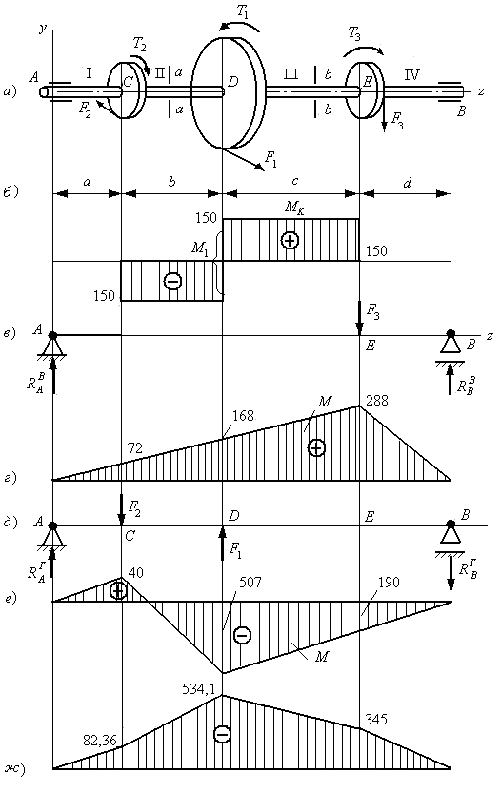
Рис. 3.24
в сечении С $М_{С}^{Г}=R_{A}^{Г}⋅ a=\text{133}⋅0,3=\text{40} H⋅м ;$
в сечении D $М_{D}^{Г}=R_{A}^{Г} \left(a+b\right)−F_{2}⋅b=\text{133}⋅0,7−\text{1500}⋅0,4=−\text{507} H⋅м ;$
в сечении E $М_{E}^{Г}=−R_{B}⋅d=−\text{633}⋅0,3=−\text{190} H⋅м$
(в сечении Е рассматриваем равновесие правой части балки);
в сечении В $М_{В}^{Г}=0$.
Эпюра моментов в горизонтальной плоскости построена на рис. 3.24, е.
Так как изгибающие моменты $М^{В}$ и $М^{Г}$ возникают во взаимно перпендикулярных плоскостях, то суммарный изгибающий момент, определится их геометрической суммой по формуле
$М_{И}=\sqrt{{\left(М_{И}^{В}\right)}^{2}+{\left(М_{И}^{Г}\right)}^{2}}$.

Наибольший суммарный изгибающий момент в сечении D

$М_{\text{ИD}}=\sqrt{{\left(М_{И}^{В}\right)}^{2}+{\left(М_{И}^{Г}\right)}^{2}}=\sqrt{{\text{168}}^{2}+{\text{507}}^{2}}=\text{534} H⋅м$/

Во всех сечениях II и III возникают крутящие моменты, равные по абсолютному значению $М_{К}=\text{150} Н⋅м$; слева от сечения D – отрицательные, справа – положительные. Очевидно, что сечение D является опасным.
Подставляем значение расчетных моментов в формулу (3.68) и определяем требуемый момент сопротивления сечения вала по третьей теории прочности

$W≥\sqrt{М+М_{К}^{2}\left[σ\right]=\sqrt{\frac{{\left(\text{534}⋅{\text{10}}^{3}\right)}^{2}+{\left(\text{150}⋅{\text{10}}^{3}\right)}^{2}}{\text{50}}}=\text{11},1⋅{\text{10}}^{3} {\text{мм}}^{3}}$.

Вычисляем диаметр вала, полагая $W≈0,1 d^{3}$,

$d≥\sqrt[3]{\text{10}W}=\sqrt[3]{\text{10}⋅\text{11},1⋅{\text{10}}^{3}}=\text{48},1 \text{мм}$.

Принимаем диаметр вала $d=\text{50} \text{мм}$.
Раздел четвертый

ДЕТАЛИ МАШИН

4.1 Основные положения

При проектировании машин и разработке конструкции деталей исходят из ряда общих требований к ним: безопасность работы и удобство обслуживания; высокая производительность; экономичность и надежность (вероятность безотказной работы в течение заданного срока службы без ремонта); технологичность; стандартизация и унификация деталей; оптимальные габариты и минимальная масса; транспортабельность; эстетичность.

4.1.1 Классификация машин
Машины обеспечивают повышение производительности, замену (облегчение) физического или умственного труда человека.
Машины делят в основном на две большие группы: машины-двигатели и рабочие машины:
1. Машины-двигатели - энергетические машины, предназначенные для преобразования энергии любого вида в энергию движения исполнительных органов рабочих машин (двигатели, генераторы, компрессоры и т. п.).
2. Рабочие машины предназначены для облегчения и замены физического труда человека, в том числе: технологические, изменяющие форму, свойства, состояние или размеры обрабатываемого предмета (станки и др.); транспортные для перемещения различных грузов (конвейеры, краны и др.); информационные, преобразующие информацию (шифровальные машины и др.); электронные вычислительные машины (ЭВМ, компьютеры), обрабатывающие информацию в соответствии с заданным алгоритмом.
В зависимости от способа управления движением машин различают: машины ручного управления, полуавтоматического и автоматического действия.
Составными частями машин являются механизмы, служащие для преобразования движения одного или нескольких звеньев в требуемые движения остальных звеньев (редуктор, коробка передач и др.).
Машины и механизмы состоят из отдельных деталей и сборочных единиц (узлов).
Деталью принято называть элемент (часть) конструкции, изготовленный из материала одной марки без применения сборочных операций.
Сборочные единицы (узлы) изготавливают из деталей с помощью сборочных операций: свинчиванием, сваркой, запрессовыванием (муфта, подшипник качения, цепь и др.). Небольшие сборочные единицы могут входить в более сложные (в редукторе, например, имеется несколько подшипников).
Анализируя конструкции различных машин, их узлов и деталей, не трудно заметить, что многие типы деталей и узлов встречаются почти во всех машинах с одними и теми же функциональными назначениями, например болты, валы, механические передачи, подшипники, муфты и др. Многие из них являются стандартными (крепежные изделия, цепи, подшипники качения и др.). Эти детали (узлы) называют деталями общего назначения; их расчет и конструирование изучают в курсе «Детали машин».
Все другие детали (узлы), применяющиеся только в одном или нескольких типах машин (шпиндели станков, коленчатые валы, поршни, шатуны, канаты и т. п.), относят к деталям специального назначения и изучают их в соответствующих специальных курсах.
Все детали и узлы общего назначения делят на три основные группы: соединительные детали и соединения (сварные, резьбовые, шпоночные и др.); передачи вращательного движения (ременные, зубчатые, червячные и др.); детали и узлы, обслуживающие передачи (валы, подшипники, муфты и др.).

4.1.2 Критерии работоспособности и расчета деталей
машин
Для обеспечения требований, предъявляемых к машинам, детали должны отвечать ряду критериев работоспособности, т.е. способности нормально выполнять заданные функции.
В зависимости от назначения детали ее расчет ведут по одному или нескольким критериям. Например, валы рассчитывают на прочность, жесткость, виброустойчивость, а для резьбовых и сварных соединений главным критерием является их прочность.
Прочность. Этот важнейший критерий работоспособности детали характеризует способность ее сопротивляться действию нагрузок (сил или моментов сил) без разрушения или пластических деформаций.
Различают разрушение деталей вследствие потери статической прочности или сопротивления усталости.
Потеря статической прочности происходит тогда, когда значения рабочих напряжений превышают допускаемые. Это связано обычно со случайными перегрузками, не учтенными при расчетах, или со скрытыми дефектами деталей (раковины, трещины и т. п.).
Под усталостью понимают процесс постепенного накопления повреждений материала под действием переменных напряжений, приводящих к изменению свойств, образованию трещин, их развитию и разрушению. Свойство материала противостоять усталости называют сопротивлением усталости.
Потеря сопротивления усталости происходит в результате длительного действия переменных напряжений, превышающих предел выносливости материала $σ_{R}$. Сопротивление усталости значительно понижается при наличии концентраторов напряжений, связанных с конструктивной формой детали (галтели, канавки и т. п.).
Большинство подвижно соединенных деталей и сборочных единиц (подшипники, муфты, шлицевые соединения и др.) выходят из строя в результате изнашивания - процесса постепенного изменения размеров деталей в результате трения. Увеличение зазоров в соединении при изнашивании приводит к потере точности работы механизма, возрастанию динамических нагрузок и даже к поломке деталей.
Износостойкость – свойство материала оказывать сопротивление изнашиванию детали и зависит от многих факторов: физико-механических свойств материалов, давления, скорости скольжения тел, вида смазочного материала, шероховатости поверхностей, условий эксплуатации машин и др.
Жесткость – способность детали сопротивляться деформации под действием внешних нагрузок.
Наряду с прочностью это один из важнейших критериев работоспособности машин. Иногда размеры деталей (таких как длинные оси, валы, пружины и т.п.), окончательно определяют расчетом на жесткость.
Теплостойкость – способность конструкции работать в пределах заданных температур в течение заданного срока службы. При работе машин и механизмов обычно выделяется теплота. В результате тепловыделения при недостаточном охлаждении нарушается нормальный режим их работы, что может приводить к непредвиденным последствиям.
Виброустойчивость - способность машин и их деталей противостоять вибрации, которая повышает динамичность нагрузки, снижает качество работы. Особенно опасны вибрации в современных быстроходных машинах.
Надежность – это свойство изделия сохранять во времени способность к выполнению требуемых функций (т.е. сохранение работоспособности) в течение заданного срока службы в режимах применения, технического обслуживания, хранения и транспортирования. Современные машины состоят из большого числа деталей. Отказ (нарушение работоспособности) хотя бы одной из них приводит к нарушению работы всей машины.

4.1.3 Проектировочные и проверочные расчеты
Возможны два вида инженерных расчетов на прочность: проектировочный и проверочный.
Проектировочный расчет - предварительный, упрощенный расчет, выполняемый в процессе разработки конструкции детали (машины), в результате, которого определяют геометрические размеры детали по заданным нагрузкам и допускаемым напряжениям $\left[σ\right]$ или $\left[τ\right]$, т.е. по формулам, соответствующим главному критерию работоспособности (прочности, изностойкости и др.).
При проверочном расчете конструкции, когда размеры известны из проектировочного расчета или приняты конструктивно, определяют действующие в деталях напряжения σ или τ и сравнивают их с допускаемыми: $σ≤\left[σ\right]$, $τ≤\left[τ\right]$.
Часто при проверочном расчете определяют действительный коэффициент запаса прочности детали s , который должен быть не меньше допускаемого (нормативного) коэффициента запаса прочности $\left[s\right]$, т. е. $s≥\left[s\right]$.
Расчеты и конструирование органически связаны. Конструированием называют творческий процесс создания машины в чертежах на основе проектировочных и проверочных расчетов. При разработке конструкции машины рассматривают различные варианты с целью получения оптимальной конструкции при наименьшей стоимости её изготовления и эксплуатации. Задачи оптимизации выполняют с применением ЭВМ.

4.1.4 Методы определения допускаемых напряжений
Для выбора допускаемых напряжений и коэффициентов запаса прочности в машиностроении пользуются двумя методами: дифференциальным и табличным.
Дифференциальный метод заключается в том, что допускаемое напряжение или допускаемый коэффициент запаса прочности определяют по соответствующей формуле, которая учитывает различные факторы, влияющие на прочность рассчитываемой детали.
Табличный метод позволяет выбрать допускаемые напряжений и коэффициенты запаса прочности по специальным таблицам. Этот метод менее точен, но значительно проще и очень удобен для пользования.
Допускаемые напряжения $\left[σ\right]$, и $\left[τ\right]$ при статических нагрузках, т. е. при постоянных напряжениях и отсутствии концентрации напряжений, или в случаях, когда концентрация не влияет на прочность деталей (пластичные материалы), определяют по формулам
$\left[σ\right]={σ_{\text{lim}}}/{\left[s\right]}$; (4.1)

$\left[τ\right]={τ_{\text{lim}}}/{\left[s\right]}$; (4.2)

где $σ_{\text{lim}}$ и $τ_{\text{lim}}$ - соответственно предельные нормальное и касательное напряжения, при достижении которых рассчитываемая деталь выходит из строя вследствие возникновения недопустимо большой остаточной деформации или разрушения; $\left[s\right]$ - допускаемый (требуемый, заданный или нормативный) коэффициент запаса прочности для рассчитываемой детали (см. раздел 3.2.5 настоящего пособия).
В расчетах на прочность при постоянных напряжениях деталей машин из пластичных материалов в качестве предельного напряжения $σ_{\text{lim}}$ или $τ_{\text{lim}}$ принимают соответствующий предел текучести: физический $σ_{Т}\left(τ_{Т}\right)$ или условный $σ_{0,2}\left(τ_{0,3}\right)$.
В этих же условиях детали из хрупких материалов рассчитывают относительно предела прочности (временного сопротивления) $σ_{B}$.
При расчете на прочность деталей машин при переменных напряжениях в качестве предельного напряжения $σ_{\text{lim}}$ или $τ_{\text{lim}}$ принимают соответствующий предел выносливости: $σ_{R}$ - при изгибе, $σ_{R р}$ - при растяжении (сжатии), $τ_{R}$ - при кручении.

4.1.5 Основные конструкционные материалы, их
структура и свойства
Выбор материалов для деталей машин является ответственным этапом проектирования. Правильно выбранный материал в значительной мере определяет качество детали и машины в целом.
Выбирая материал, учитывают в основном следующие факторы: соответствие свойств материала главному критерию работоспособности (прочность, износостойкость и др.); требования к массе и габаритам детали и машины в целом; другие требования, связанные с назначением детали и условиями ее эксплуатации (коррозионная стойкость, фрикционные свойства, электроизоляционные свойства и т. д.); стоимость и дефицитность материала. Доля стоимости материала в современном машиностроении может доходить до 75 % от общей стоимости машины.
Конструкционными называют материалы, обладающие высокой прочностью и применяемые для изготовления конструкций, воспринимающих силовую нагрузку. Среди конструкционных материалов выделяют: металлические, неметаллические и композиционные.
Металлы подразделяют на черные металлы (сталь, чугун) и сплавы цветных металлов (на основе меди, алюминия и др.).
Черные металлы, подразделяемые на чугуны и стали, имеют наибольшее распространение. Это объясняется, прежде всего, их высокой прочностью и жесткостью, а также сравнительно невысокой стоимостью. Основные недостатки черных металлов - большая плотность и малая коррозионная стойкость.
Сталями называют железоуглеродистые сплавы с содержанием углерода до 2 %. В зависимости от содержания углерода различают низкоуглеродистые (С ≤ 0,25%), среднеуглеродистые (С ≈ 0,25...0,60%) и высокоуглеродистые (С > 0,6%) стали. С повышением содержания углерода повышаются твердость и прочность стали, но уменьшается пластичность и ухудшается свариваемость стали. Содержание углерода в стали показывают первые две цифры в обозначении ее марки, например, сталь 45 содержит 0,45% углерода.
Введение легирующих присадок - хрома (X), никеля (Н), молибдена (М), вольфрама (В), марганца (Г), кремния (С) и других - способствует улучшению механических свойств сталей. Содержание легирующих присадок указывают в процентах цифрами в обозначении марки стали. Например, сталь 12ХН3А содержит примерно 0,12% углерода, 1% хрома и 3% никеля, А - высококачественная.
Чугунами называют железоуглеродистые сплавы, содержащие свыше 2% углерода. В зависимости от структуры различают серый, белый и ковкий чугуны.
Чугун обладает высокими литейными и достаточно хорошими механическими свойствами, легко обрабатывается. Используется для отливок станин, корпусов, крышек, шкивов и др. Примеры обозначений марок: СЧ15, СЧ18 - соответственно чугуны с пределами прочности при растяжении 150 и 180 МПа.
Важной характеристикой конструкционных материалов является твердость - способность материала оказывать сопротивление механическому прониканию (внедрению) в него другого, более твердого тела (индентора).
Наиболее распространенными способами такой оценки являются пробы твердости по Бринеллю ($\text{НВ}$), Роквеллу (${\text{HRC}}_{Э}$) и Виккерсу $\left(\text{HV}\right)$.

Цветные металлы - медь, цинк, свинец, олово, алюминий и некоторые другие - применяют главным образом в качестве составных частей сплавов (бронз, латуней, дюралюминия и т.д.).

Для многих трущихся пар большое значение имеют антифрикционные и фрикционные свойства материалов сопряженных поверхностей.

Антифрикционными называются материалы, обладающие в определенных условиях малыми и достаточно стабильными значениями коэффициентов трения, высокой износостойкостью и хорошей прирабатываемостью. Так, сочетания материалов сталь- бронза, сталь- баббит обладают высокими антифрикционными свойствами.

Бронза – сплав на основе меди. Различают бронзы: оловянные (ГОСТ 613-79), свинцовые, алюминиевые (ГОСТ 493-79), в которых основными легирующими элементами являются соответственно олово, свинец, алюминий.
Бронзы, особенно оловянные, обладают высокими антифрикционными и антикоррозионными свойствами и поэтому широко используются для изготовления деталей ответственных узлов трения (подшипников скольжения, червячных колес). Однако бронзы дорогостоящие материалы.
Латуни - сплав меди и цинка с добавками железа, алюминия, марганца, свинца и других металлов (ГОСТ 17711-93 и др.). Они обладают хорошими механическими свойствами, коррозионной стойкостью, но их стоимость значительно превосходит стоимость качественных сталей.
Используют латуни в производстве арматуры, для изготовления деталей узлов трения. Пример обозначения марки: Л59 (59% меди, остальное - цинк с добавками).
Легкие сплавы. Сплавы на основе алюминия, титана, магния и других металлов благодаря их легкости и прочности находят широкое применение в машиностроении.
Неметаллические материалы - дерево, резина, кожа, асбест, металлокерамика и пластмассы - также находят широкое применение.
Пластмассы - сравнительно новые материалы, применение которых в машиностроении все более расширяется. Современное развитие химии высокомолекулярных соединений позволяет получить материалы, которые обладают ценными свойствами: легкостью, прочностью, тепло и электроизоляцией, стойкостью против действия агрессивных сред, фрикционностью или антифрикционностью и т. д.
При замене черных металлов пластмассами трудоемкость изготовления деталей уменьшается в среднем в 5... 6 раз, а себестоимость - в 2... 6 раз. При замене пластмассами цветных металлов себестоимость снижается в 4... 10 раз.
Порошковые материалы получают методом порошковой металлургии, сущность которой состоит в изготовлении деталей из порошков металлов путем прессования и последующего спекания в пресс-формах.

Термическая обработка деталей. Для повышения механических свойств металлов (прочности, износостойкости, исправления структуры) их подвергают термической (совокупность операций нагрева, выдержки и охлаждения) или химико-термической обработке (процесс диффузии в поверхностный слой материала углерода, азота, кремния и др. элементов за счет воздействия среды на нагретую заготовку). Возможно также механическое упрочнение поверхностных слоев деталей. К основным видам термической обработки относятся: отжиг, нормализация, закалка, отпуск и улучшение.

4.1.6 Основы взаимозаменяемости. Допуски и посадки.
Шероховатость
Стандартизацией называется процесс установления и применения стандартов - документов, содержащих обязательные нормы, правила и требования, относящиеся к различным сторонам человеческой деятельности, в том числе к сфере проектирования, производства, эксплуатации и ремонта машин.
Проектирование изделий выполняют в соответствии с Единой системой конструкторской документации (ЕСКД), чем обеспечивается единство требований к выполнению и оформлению конструкторской документации.
Стандартизацию изделий, проводимую в пределах отрасли или завода, называют нормализацией. Не на все выпускаемые изделия имеются государственные стандарты. Разрабатывают межведомственные нормали.
Наиболее распространенный и эффективный метод стандартизации - унификация - рациональное сокращение многообразия размеров, видов упрочнения, шероховатости поверхностей и т.п. для изделий одинакового функционального назначения в конструируемой машине. Например, при назначении размеров проектируемой детали рекомендуется придерживаться ряда «Нормальные линейные размеры» (ГОСТ 6636-69).
Унификация сокращает затраты на производство изделия, так как позволяет свести к минимуму типоразмеры инструмента, оборудования, комплектующих.
Различают следующие категории стандартов: ИСО - международные стандарты, которые разрабатывает Международная организация по стандартизации; ГОСТ - межгосударственные стандарты (государств СНГ); ГОСТ Р - республиканские стандарты России; ОСТ - отраслевые стандарты.
На нестандартизованную продукцию предприятия и другие организации разрабатывают технические условия (ТУ).
Взаимозаменяемость деталей и сборочных единиц - это принцип конструирования и производства изделий, позволяющий осуществлять сборку независимо изготовленных изделий, заменяя их другими аналогичными изделиями, удовлетворяющими техническим требованиям без дополнительной доработки. При современной поточной сборке машин на конвейерах, где соединение деталей должно происходить быстро и четко, требование их взаимозаменяемости является обязательным. Важна взаимозаменяемость деталей и при ремонте машин.
Геометрические параметры деталей количественно оцениваются размерами, которые получают из расчетов или по конструктивным соображениям.
Размеры, которые проставляют на чертеже, называют номинальными, их обычно округляют его до ближайшего значения по ГОСТ 6636-69. Номинальный размер $D_{Н}$ - размер, относительно которого определяют предельные размеры детали (рис. 4.1)
Точное соответствие размера, указанного на чертеже, размеру готовой детали практически маловероятно. Поэтому назначают наибольшее и наименьшее отклонения размеров, при которых будут обеспечены нормальная взаимозаменяемость деталей и работа механизма.

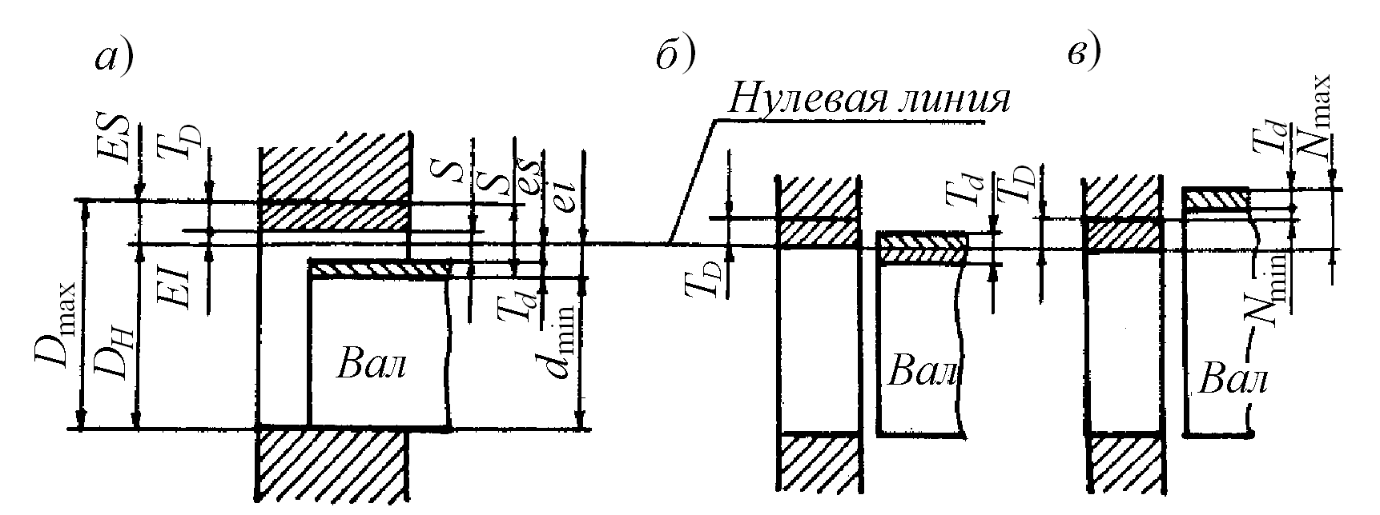
Рис. 4.1.

Термин «вал» используют для обозначения наружных (охватываемых), а термин «отверстие» - для обозначения внутренних (охватывающих) элементов детали. Номинальный размер соединения одинаков для отверстия и для вала.
Действительный размер устанавливают измерениями.
Нулевая линия соответствует номинальному размеру, от нее отсчитывают отклонения размеров при графическом изображении допусков и посадок.
Степень близости действительных и номинальных размеров оценивается точностью. Количественной мерой точности является погрешность - это разность полученных и предписанных значений того или иного размера.
Допуск размера $\text{IT}$- разность между наибольшим и наименьшим предельными размерами. Предельные размеры - два предельно допустимых размера, например: наибольший диаметр отверстия $D_{\text{max}}$ и наименьший диаметр отверстия $D_{\text{min}}$ ($d_{\text{min}}$ - наименьший диаметр вала).
Поле допуска - поле, ограниченное верхним и нижним отклонениями размера (разность между наибольшим или наименьшим предельным размером и номинальным размером). Отклонения обозначают для отверстия $\text{ES}$ и $\text{EI}$, для вала $\text{es}$ и $\text{ei}$.
Положение поля допуска относительно нулевой линии, зависящее от номинального размера, обозначается буквой латинского алфавита (в некоторых случаях двумя буквами) - прописной для отверстий (например, $H7$) и строчной для валов (например, $h7, k6$).
К различным соединениям предъявляют неодинаковые требования в отношении точности. Совокупность допусков, соответствующих одинаковой степени точности, называется квалитетом. Стандартом устанавливается 19 квалитетов (для размеров от 1 до 500 мм) в порядке уменьшения степени точности: 0,1; 0; 1; 2;...; 17..
Детали общемашиностроительного применения обычно выполняют по квалитетам 4… 11. Квалитеты 6… 8 считают основными в современном производстве.
Выбор квалитета - один из самых ответственных моментов, так как квалитет обусловливает качество работы сопрягаемых деталей машин, стоимость изготовления детали, возможность применения рациональной технологии механической обработки деталей и их сборки
Посадка - характер соединения двух сопряженных деталей, обусловливающий большую или меньшую свободу относительного перемещения этих деталей до сборки или прочность неподвижного соединения их.
В зависимости от взаимного расположения полей допусков отверстия и вала посадка может быть с зазором; с натягом; переходная, когда возможно получение, как зазора, так и натяга.
Посадки с зазором предназначены для получения подвижных соединений (сменные зубчатые колеса, муфты и др.).
При переходных посадках в соединении возможны небольшие зазоры или натяги. Для получения неподвижных соединений необходимо дополнительное крепление деталей винтами, шпонками, кольцами и др.
Посадки с натягом обеспечивают получение неразъемных соединений без применения дополнительных крепежных средств. Применяются для соединения бронзовых венцов червячных колес со ступицей, валов со звездочками, зубчатыми муфтами, тяжело нагруженными зубчатыми колесами и др.
Поверхности деталей машин после обработки не являются идеально гладкими, т.е. имеют шероховатость поверхности, так как режущие кромки инструментов оставляют на поверхности следы в виде неровностей и гребешков, близко расположенных друг к другу.
При назначении требуемых параметров шероховатости исходят из того, что более точные детали должны иметь меньшую шероховатость.

4.2 Передачи вращательного движения

4.2.1 Общие сведения о передачах
Механическая энергия, используемая для движения машины-орудия, представляет собой энергию вращательного движения вала двигателя. Вращательное движение получило наибольшее распространение в механизмах и машинах, так как обладает следующими достоинствами: обеспечивает непрерывное и равномерное движение при небольших потерях на трение; позволяет иметь простую и компактную конструкцию передаточного механизма.
Все современные двигатели для уменьшения габаритов и стоимости выполняют быстроходными.
В современном машиностроении применяют механические, пневматические, гидравлические и электрические передачи. В настоящем курсе рассматривают только наиболее распространенные механические передачи
Механическими передачами, или передачами, называют механизмы, передающие энергию от двигателя к рабочим органам машины с преобразованием скоростей, сил или моментов, а иногда и характера движения.

Основные причины применения передач в машинах:
- требуемые скорости рабочих органов машины часто не совпадают со скоростями стандартных двигателей;
- скорости рабочего органа машины необходимо регулировать (изменять) в процессе работы;
- большинство рабочих органов машин должны работать при малых скоростях и обеспечивать большие вращающие моменты, а высокооборотные двигатели экономичнее;
- двигатели изготовляют для равномерного вращательного движения, а в машинах иногда требуется прерывистое поступательное движение с изменяющимися скоростями.

Классификация передач:
- по принципу передачи движения: передачи трением и передачи зацеплением; внутри каждой группы существуют передачи непосредственным контактом и передачи гибкой связью;
- по взаимному расположению валов: передачи с параллельными валами (цилиндрические), передачи с пересекающимися осями валов (конические), передачи со скрещивающими валами (червячные, цилиндрические с винтовым зубом, гипоидные);
- по характеру передаточного числа: с постоянным передаточным числом и с бесступенчатым изменением передаточного числа (вариаторы).
Передачи трением — передачи, в которых передача движения осуществляется силами трения, а передачи зацеплением «работают» за счет зацепления зубьев или шарниров цепи с зубьями звездочки.

Основные силовые и кинематические соотношения:
Схематическое изображение передач гибкой связью и передач с непосредственным контактом показано на рис. 4.2, причем индекс 1 обозначает параметры, относящиеся к ведущему звену, а индекс 2 - к ведомому. Звенья, передающие вращающий момент, называются ведущими, а приводимые в движение от ведущих - ведомыми.

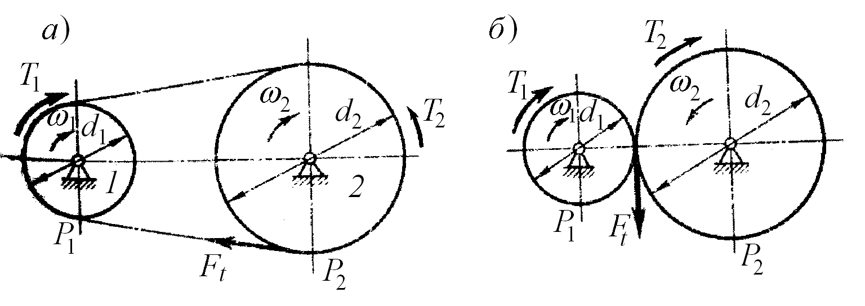
Рис. 4.2

Особенности каждой передачи и ее применение определяются следующими основными характеристиками: мощностью на ведущем $P_{1}$ и ведомом $P_{2}$ валах; угловой скоростью ведущего $ω_{1}$ и ведомого $ω_{2}$ валов, что указано на рисунке 4.2. Эти две характеристики необходимы для выполнения проектного расчета любой передачи.
Скорость равномерного вращения определяют угловой скоростью $ω$ (1/с) или частотой вращения $n$ (об/мин), при этом

$ω={\left(π⋅n\right)}/{\text{30}}≈0,1⋅n$ (4.3)

Важнейшей характеристикой любой механической передачи является передаточное отношение, которое показывает, во сколько раз угловая скорость ведущего звена $ω_{1}$(или частота вращения $n_{1}$) больше или меньше угловой скорости ведомого звена $ω_{2}$ (или частоты вращения $n_{2}$).

$u_{\text{12}}=\frac{ω_{1}}{ω_{2}}=\frac{n_{1}}{n_{2}}$. (4.4)
При значении $u$>1 передачи называют понижающими, процесс уменьшения скорости вращения редуцированием, а передачу, выполненную в закрытом корпусе - редуктором. При $u$<1 передачи называют повышающими, а механизм, повышающий частоту вращения – мультипликатором.
Передаточное число находится как отношение числа зубьев колеса ($z_{2}$) к числу зубьев шестерни ($z_{1}$) или отношение диаметров (поскольку диаметр колеса пропорционален его числу зубьев)
$u=\frac{z_{2}}{z_{1}}=\frac{d_{2}}{d_{1}}$. (4.5)
Передаточное число в отличие от передаточного отношения всегда положительное и не может быть меньше единицы. Для понижающих передач эти понятия можно не различать.
Если к ведущему валу передачи подвести мощность $P_{1}$, то с ведомого можно будет снять мощность $P_{2}$, которая несколько меньше затраченной $P_{1}$ (вследствие потерь на трение и другие сопротивления). Эти потери мощности отражаются коэффициентом полезного действия $η$ (КПД),
$η=\frac{P_{2}}{P_{1}}$. (4.6)
Поскольку
$P=T⋅ω$ и $ω={\left(π⋅n\right)}/{\text{30}}$,

то $η=\frac{P_{2}}{P_{1}}=\frac{T_{2}⋅ω_{2}}{T_{1}⋅ω_{1}}=\frac{T_{2}⋅n⋅_{2}}{T_{1}⋅n_{1}}=\frac{T_{2}}{T_{1}⋅u}$. (4.7)

Окружная скорость $ν$ ведущего или ведомого звена, м/с:

$v=\frac{ω⋅d}{2}=\frac{π⋅d⋅n}{\text{60}⋅\text{1000}}$, (4.8)

где $d$ - диаметр колеса (шкива, звездочки, червяка), мм;
$n$ - частота вращения, об/мин.
Окружные скорости обоих звеньев при отсутствии скольжения равны, т.е. $v_{1}=v_{2}$, тогда

$\frac{ω_{1}⋅d_{1}}{2}=\frac{ω_{2}⋅d_{2}}{2}=\frac{π⋅d_{1}⋅n_{1}}{2}=\frac{π⋅d_{2}⋅n_{2}}{2}$, отсюда

$\frac{ω_{1}}{ω_{2}}=\frac{n_{1}}{n_{2}}=\frac{d_{2}}{d_{1}}=\frac{z_{2}}{z_{1}}=u$. (4.9)

Окружная сила $F_{t}$, Н- сила, вызывающая вращение тел или сопротивление вращению и направленная по касательной к траектории точки ее приложения (рис. 4.1):

$F_{t}=\frac{P}{ν}=\frac{2⋅T}{d};$ (4.10)

Вращающий момент $T$, Н·м;

$T=\frac{P}{ω}=\frac{F_{t}⋅d}{2};$ (4.11)

Вращающий момент $T$ ведущего вала является моментом движущих сил, его направление совпадает с направлением вращения вала. Момент $T_{2}$ ведомого вала - момент сил сопротивления, поэтому его направление противоположно направлению вращения вала.
В кинематическую цепь, передающую механическую энергию, как правило, включают последовательно несколько механизмов (передач, подшипников и т.п.).
В приводах, состоящих из нескольких последовательно соединенных передач (многоступенчатые передачи), передаточное число равно произведению передаточных чисел каждой ступени передачи (рис. 4.3) и определяют следующим образом,
$u=u_{1}⋅u_{2}⋅\text{.}\text{.}\text{.}⋅u_{n}$. (4.12)

Общий коэффициент полезного действия $η$ многоступенчатой последовательно соединенной передачи, определен выше в разделе 2.3.5.
4.2.2 Зубчатые передачи
Зубчатая передача относится к передачам зацеплением с непосредственным контактом пары зубчатых колес (рис. 4.4). Меньшее из колес передачи принято называть шестерней, а большее - колесом. Термин «зубчатое колесо» является общим. Параметрам шестерни (ведущего колеса) приписывают при обозначении нечетные индексы (1, 3, 5 и т.д.), а параметрам ведомого колеса – четные (2, 4, 6 т. д.).

Оценка зубчатых передач
Достоинства зубчатых передач: высокая нагрузочная способность, малые габариты и простота в эксплуатации, большая надежность и долговечность, постоянство передаточного числа, высокий КПД (до 0,97... 0,98 в одной ступени).
Недостатки зубчатых передач: повышенные требования к точности изготовления и монтажа, что увеличивает их стоимость, шум при больших скоростях, высокая жесткость, не позволяющая компенсировать динамические нагрузки.

Классификация зубчатых передач
По взаимному расположению геометрических осей валов различают передачи (рис. 4.4): с параллельными осями - цилиндрические (а … г); с пересекающимися осями - конические (д, е); со скрещивающимися осями - цилиндрические винтовые (ж), конические гипоидные (з) и червячные.
В некоторых механизмах для преобразования вращательного движения в поступательное (или наоборот) применяется реечная передача (и). Она является частным случаем цилиндрической зубчатой передачи, в которой рейку рассматривают как одно из колес с бесконечно большим числом зубьев.
В зависимости от взаимного расположения зубчатых колес различают зубчатые передачи с внешним (а, б, в) и внутренним (г) зацеплением. Наиболее распространены передачи внешнего зацепления.
По расположению зубьев на поверхности колес различают передачи: прямозубые (а, г, д), косозубые (б), шевронные (в) и с круговым зубом (е).
По форме профиля зуба различают передачи: с эвольвентными зубьями и зубьями, очерченными дугами окружности (передача Новикова).
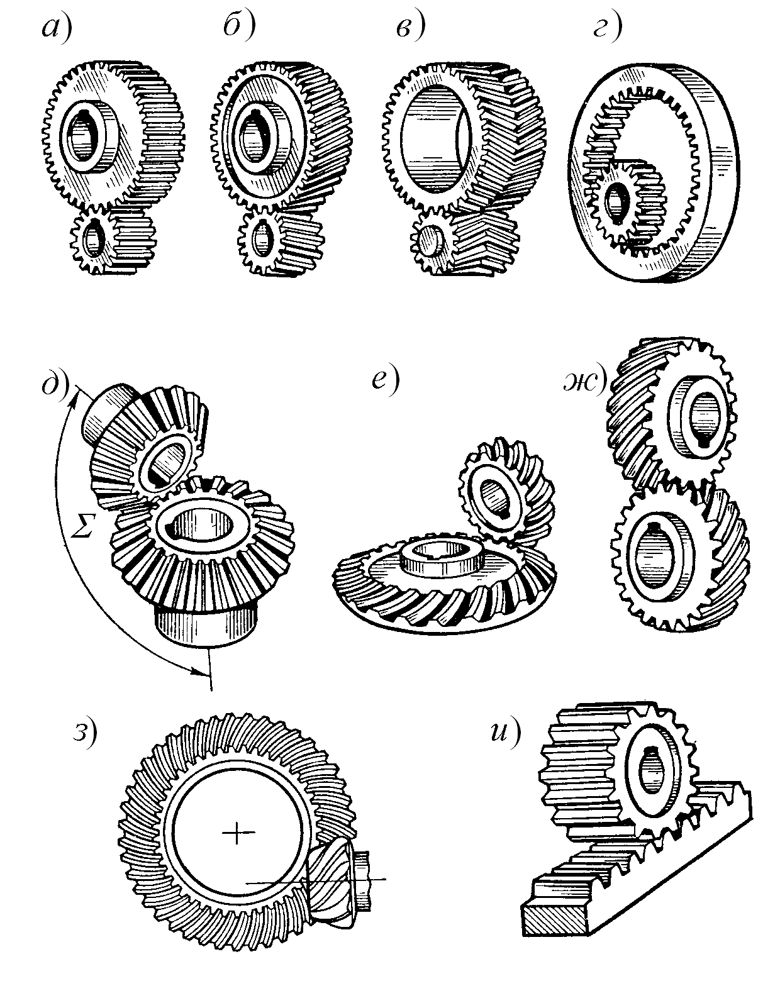
Рис. 4.4

По окружной скорости различают передачи: тихоходные ($ν≤3 м/с$), среднескоростные ($ν=3\text{.}\text{.}\text{.}\text{15} м/с$), скоростные ($ν=\text{15}\text{.}\text{.}\text{.}\text{40} м/с$), быстроходные ($ν>\text{40} м/с$).
По конструктивному исполнению передачи могут быть открытые (не защищены от влияния внешней среды) и закрытые (изолированные от внешней среды).

Геометрия и кинематика зубчатых колес
Постоянство передаточного отношения зубчатой передачи достигается при определенной форме профилей зубьев.
Например, эвольвентный профиль зуба, предложенный Л. Эйлером в 1759 г. В 1954 г. М. Л. Новиков предложил принципиально новый профиль зуба - круговой.
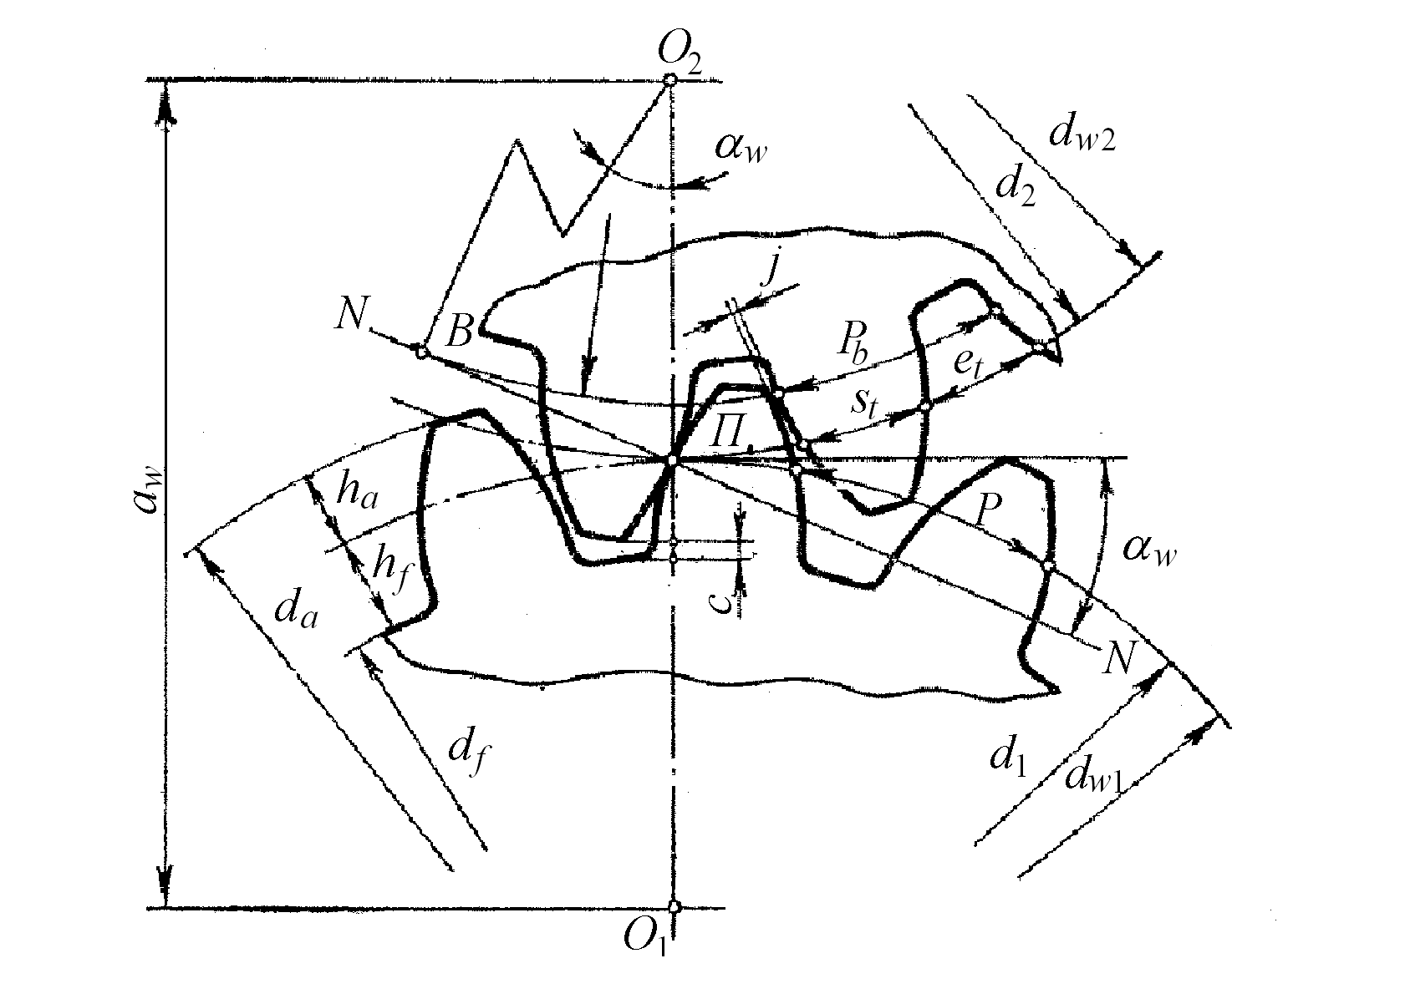
Наибольшее распространение получило эвольвентное зацепление благодаря технологичности и достаточно высокой несущей способности. Рабочими профилями зубьев колес служит эвольвента (траектория любой точки прямой линии, перекатываемой по окружности без скольжения). Каждое эвольвентное колесо нарезано так, что может сцепляться с соответствующими колесами, имеющими любое число зубьев. Все геометрические параметры зубчатых передач стандартизированы.
Основные параметры цилиндрических колес (рис. 4.5).
Рис. 4.5

Расстояние $ρ_{t}$ между одноименными точками профилей двух соседних зубьев, измеренное по дуге делительной окружности, называется окружным шагом зубьев. Шаги сцепляющихся зубьев должны быть равны.
Окружной модуль зубьев $m_{t}$ - линейная величина, в $π$ раз меньшая окружного шага, измеренного по делительной окружности $m_{t}=\frac{p_{t}}{π}$. (4.13)
Для удобства расчетов и измерения зубчатых колес модуль выражают через делительный диаметр $d$ и число зубьев $z$. Длина делительной окружности
$π⋅d=p_{t}⋅z;$ откуда $d=\frac{p_{t}⋅z}{π}=m_{t}⋅z$ или $m_{t}=\frac{d}{z}$. (4.14)
Размеры цилиндрических прямозубых колес вычисляют по окружному модулю, который называют расчетным модулем зубчатого колеса, или просто модулем; обозначают буквой $m$. Модуль измеряется в миллиметрах.
Модуль является основным параметром зубчатой передачи, определяющим ее размеры. Для обеспечения взаимозаменяемости зубчатых колес и унификации зуборезного инструмента значения модуля m стандартизованы.
Делительная окружность $d$ принадлежит каждому отдельно взятому колесу и делит зуб на головку высотой $h_{a}$и ножку высотой $h_{f}$. Делительная окружность является начальной при зубонарезании.
Геометрические параметры зубчатого колеса могут быть выражены через модуль т.
Диаметр делительной окружности
$d=\frac{z⋅p}{π}=m⋅z$. (4.15)
Диаметр окружности вершин зубьев
$d_{a}=d+2⋅h_{a}=m⋅\left(z+2\right)$. (4.16)
Диаметр окружности впадин
$d_{f}=d−2⋅h_{f}=m⋅\left(z−2,5\right)$. (4.17)
При передаче движения точка сопряжения зубьев колес перемещается вдоль линии $\text{NN}$, которую называют линией зацепления. Угол $a_{w}$ (рис. 4.5), образуемый линией зацепления и общей касательной к делительным окружностям шестерни и колеса, проведенной через полюс зацепления П, называется углом зацепления.
Толщина зубьев $s_{t}$ и ширина впадин $e_{t}$ теоретически равны между собой. Практически между зацепляющимися зубьями имеется небольшой боковой зазор (рис. 4.5 – $j$), , который компенсирует возможные неточности изготовления и сборки.
Наибольшее расстояние между торцами зубьев колеса называется шириной венца $b$.
Межосевое расстояние $a$ двух сцепляющихся прямозубых колес определяют по формуле

$a=\frac{d_{1}}{2}+\frac{d_{2}}{2}=\frac{m⋅z_{1}}{2}+\frac{m⋅z_{2}}{2}=m⋅\frac{z_{1}+z_{2}}{2}$. (4.18)

Цилиндрические передачи с косыми и шевронными
зубьями
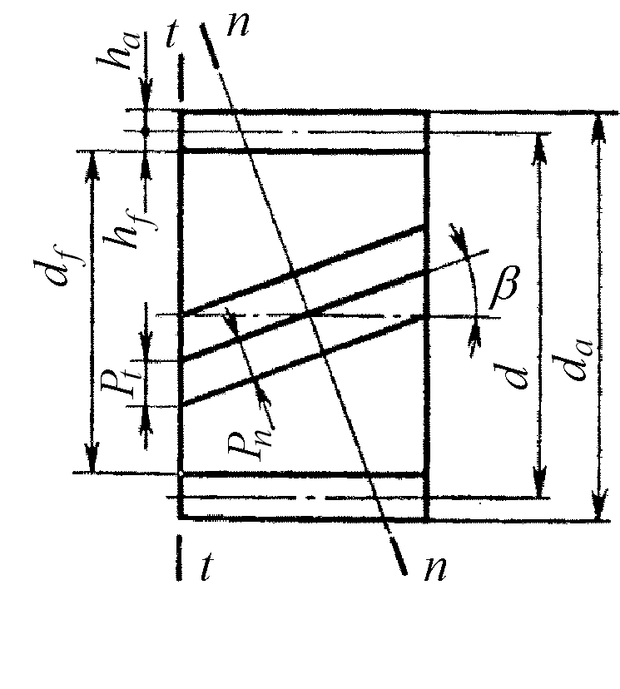
Косозубые передачи широко применяют в технике, особено при окружных скоростях $ν>2м/с$ (см. рис. 4.4, б).
У косозубых колес зубья наклонены по отношению к оси колеса на некоторый угол $β$ (рис. 4.6) и образуют винтовые поверхности, причем направление винтовых линий зубьев двух сопряженных колес противоположное.
При работе косозубых передач зубья входят в зацепление не сразу по всей длине, а постепенно. Передаваемая нагрузка распределяется на несколько зубьев. В зацеплении находятся минимум две пары зубьев. По сравнению с прямозубыми передачами повышаются нагрузочная способность, плавность и бесшумность работы.
Рис. 4.6
С увеличением угла наклона $β$ увеличивается длина контактной линии, т.е. нагрузочная способность, улучшаются плавность и бесшумность, но при этом возрастает и осевая сила $F_{a}$, дополнительно нагружающая валы и подшипники. Поэтому в косозубых передачах угол $β$ невелик, обычно $β=7^{∘}\text{.}\text{.}\text{.} {\text{20}}^{∘}$.
Для исключения этого недостатка применяют шевронные колеса - цилиндрические колеса с венцами, разделенными на участки с правым и левым зубом (см. рис. 4.4, в). В шевронном колесе осевые силы на полушевронах направлены в разные стороны - они уравновешивают друг друга и не передаются на валы и опоры. Углы наклона на шевронных колесах увеличивают до 35°, иногда больше. Недостатком шевронных колес является их высокая стоимость.
У косозубых колес (рис. 4.6) различают шаг нормальный $p_{n}$, измеряемый в плоскости $n−n$, нормальной к направлению зуба, шаг торцевой (окружной) $p_{t}$, измеряемый по дуге делительной окружности в сечении $t−t$, перпендикулярном оси колеса.
Окружной и нормальный шаги связаны зависимостью
$p_{t}=\frac{p_{n}}{\text{cos}β}$. (4.19)
Соответственно различают торцовый и нормальный модули $m_{t}$ и $m_{n}$, связанные между собой зависимостями
$m_{t}=\frac{m_{n}}{\text{cos}β}\text{.}$ (4.20)
При проектировании колес с косыми зубьями по ГОСТ 9563-60 выбирают нормальный модуль $m_{n}\text{.}$
Ширину венца косозубого колеса определяют
$b≥\frac{π⋅m_{n}}{\text{sin}β}\text{.}$ (4.21)

Коническая зубчатая передача
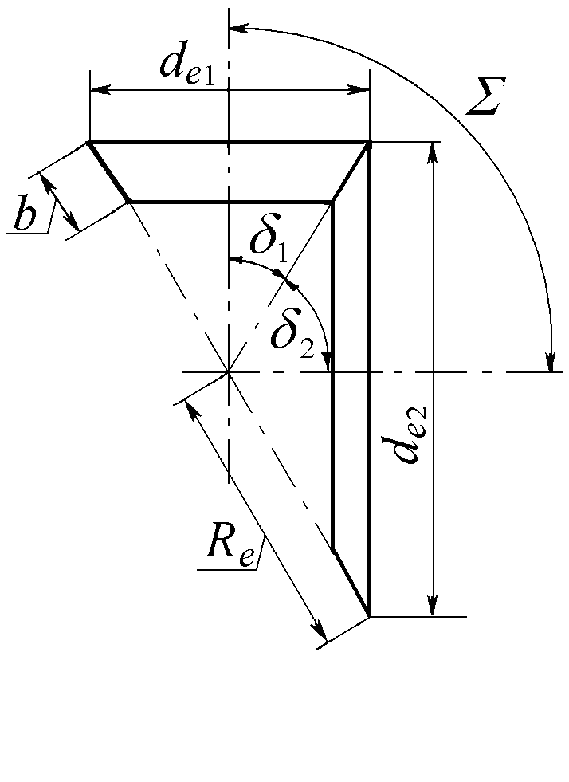
Конические зубчатые колеса применяют для передачи вращательного движения между валами с пересекающимися осями (рис. 4.7). Наибольшее применение получили передачи с межосевым углом = 90°, хотя возможны и другие углы (10°… 170°), применяемые редко из-за сложности изготовления.
По стоимости конические передачи дороже цилиндрических равных параметров. Применение их диктуется только условиями компоновки машины.
Рис. 4.7
Передаточное число конической передачи определяют по формулам для цилиндрических передач и, кроме того, для случая, когда межосевой угол $\sum{=δ_{1}}+δ_{2}={\text{90}}^{∘}$, по формуле
$u=\text{ctg}δ_{1}=\text{ctg}δ_{2}$. (4.22)

Основные параметры конических колес
Размеры конических зубчатых колес, имеющие индекс $е$, задают на внешнем торце конических колес, где их удобно измерить. Они называются внешними.
Расчеты на прочность конических колес производят по среднему делительному диаметру $d\text{.}$
По ширине венца колеса $b$ модуль зацепления меняется. Поэтому в конических зубчатых колесах различают два модуля: средний окружной модуль $m$ на среднем делительном диаметре и внешний окружной модуль $m_{e}$, по которому определяются все размеры зубчатого колеса.
Средний и внешний диаметры делительной окружности
$d=m⋅z, d_{e}=m_{e}⋅z\text{.}$ (4.23)

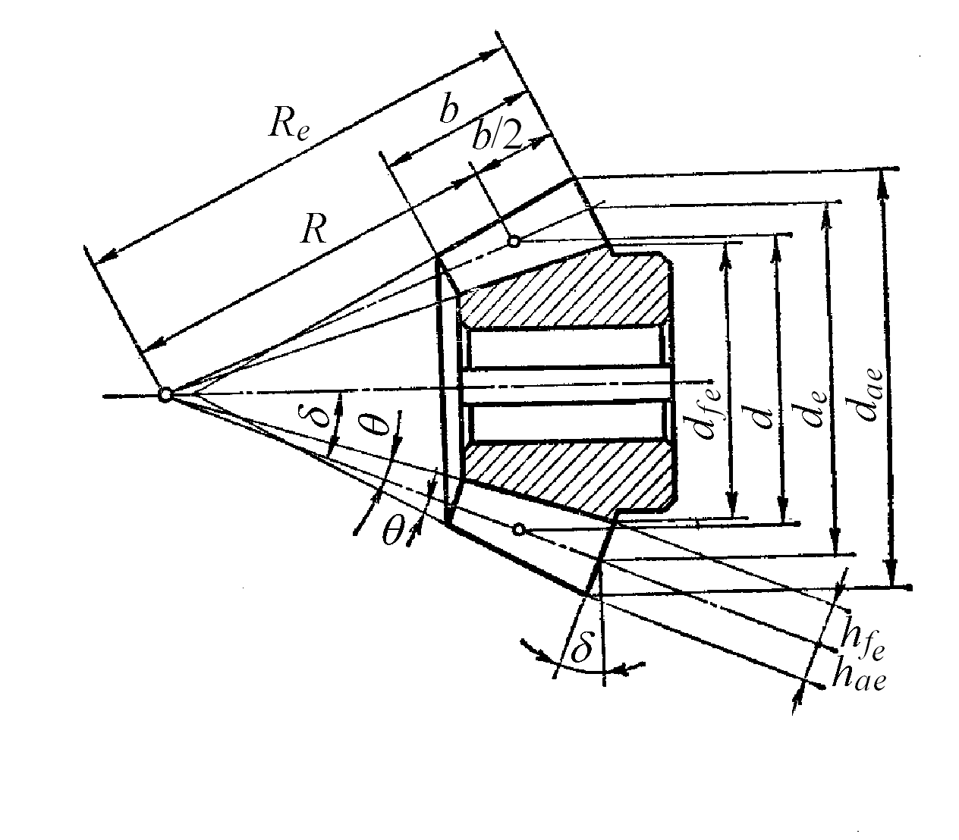

Внешний и средний модули связаны между собой зависимостью $m_{e}=\frac{m⋅R_{e}}{R},$ (4.24)
Рис. 4.8
где $R_{e}$ - внешнее конусное расстояние
$R_{e}=\frac{d_{e2}}{2\text{sin}δ_{2}}$ , (4.25)
или $R_{e}=0,5⋅m_{e}⋅\sqrt{z_{1}^{2}+z_{2}^{2}}$, (4.26)
где $R$- среднее конусное расстояние

$R=R_{e}−0,5⋅b\text{.}$ (4.27)
Ширина зубчатого венца

$b=ψ_{R_{e}}⋅R_{e}$, (4.28)
где $ψ_{R_{e}}$ - коэффициент ширины зубчатого венца.
Углы делительных конусов:
$\text{tg}δ_{1}=\frac{z_{1}}{z_{2}};$ (4.29)
$δ_{2}={\text{90}}^{∘}−δ_{1}\text{.}$ (4.30)

Зубчатые передачи. Основы расчета на контактную прочность и изгиб

Материалы для изготовления зубчатых колес
Выбор материала зубчатых колес зависит от назначения и условий работы передачи.
Сталь основной материал для изготовления зубчатых колес. Опытом эксплуатации и специальными исследованиями установлено, что допускаемая контактная прочность определяется, в основном, твердостью материала, для увеличения которой проводят термообработку.
Используют качественные углеродистые стали 20, 40, 45, 50; легированные стали 15Х, 40Х, 45ХН и др.
В зависимости от твердости стальные зубчатые колеса делят на две группы:
1) колеса, твердость рабочих поверхностей зубьев которых меньше 350 $\text{HB}$; такая твердость обеспечивается нормализацией или улучшением стали;
2) колеса, твердость рабочих поверхностей зубьев которых больше 350 $\text{HB}$; для обеспечения такой твердости используют следующие виды термического и химико-термического упрочнения колес: поверхностную закалку, цементацию, азотирование, цианирование, поверхностную закалку токами высокой частоты.
Чугун применяют при изготовлении зубчатых колес тихоходных открытых передач.
Пластмассы применяют в быстроходных слабонагруженных передачах для шестерен, работающих в паре с металлическими колесами.

Причины выхода из строя и критерии работоспособности передачи
Для зубчатых передач основными причинами выхода из строя являются повреждения поверхности: усталостное выкрашивание для закрытых передач, работающих в масле, и износ поверхности для открытых передач.
В высоконагруженных и высокоскоростных передачах может возникнуть заедание - сваривание зубчатых колес в зоне контакта с последующим отрывом от менее прочной поверхности. Образовавшиеся наросты задирают рабочие поверхности.
Рис. 4.9
Все виды повреждений поверхности закрытых передач связаны с нормальными напряжениями в контакте зубьев$σ_{Н}$, называемыми контактными напряжениями.
Основными критериями работоспособности зубьев являются контактная прочность и прочность при изгибе.

Коэффициенты при расчете зубчатых колес на
контактную прочность и изгиб
При передаче нагрузки в зацеплении возникает, кроме статической, дополнительная динамическая составляющая силы, а также имеет место неравномерность распределения нагрузки между зубьями, также по ширине зуба. Все изменения в нагрузке по сравнению с исходной учитывают коэффициенты нагрузки $K_{v}$ и $K_{β}$. При оценке прочности зубьев действующие напряжения определяют по расчетной нагрузке. За расчетную нагрузку $w_{t}$ принимают максимальное значение удельной нагрузки, распределенной по линии контакта зубьев:
$w_{t}=F_{n}\frac{K}{l_{\sum{}}}$, (4.31)
где $F_{n}$ - нормальная сила в зацеплении; $K=K_{β}⋅K_{ν}$ - коэффициент расчетной нагрузки; $K_{β}$ - коэффициент концентрации нагрузки; $K_{ν}$ - коэффициент динамичности нагрузки; $l_{\sum{}}$ - суммарная длина линии контакта зубьев.
Коэффициент концентрации нагрузки $K_{β}$ учитывает неравномерность распределения нагрузки по длине зуба, связанную с погрешностями изготовления передачи, деформацией валов, корпусов, опор и самих зубчатых колес.
Коэффициент динамичности нагрузки $K_{ν}$ учитывает возникновение в зацеплении колес дополнительных динамических нагрузок. Его величина зависит от погрешностей изготовления зубьев колес, окружной скорости и других причин.
Эти коэффициенты по-разному влияют на прочность по контактным и изгибным напряжениям. Соответственно различают коэффициенты при расчетах по контактным напряжениям $K_{H}, K_{Hβ}, K_{Hν}$ и по напряжениям изгиба $K_{F}, K_{Fβ}, K_{Fν}\text{.}$

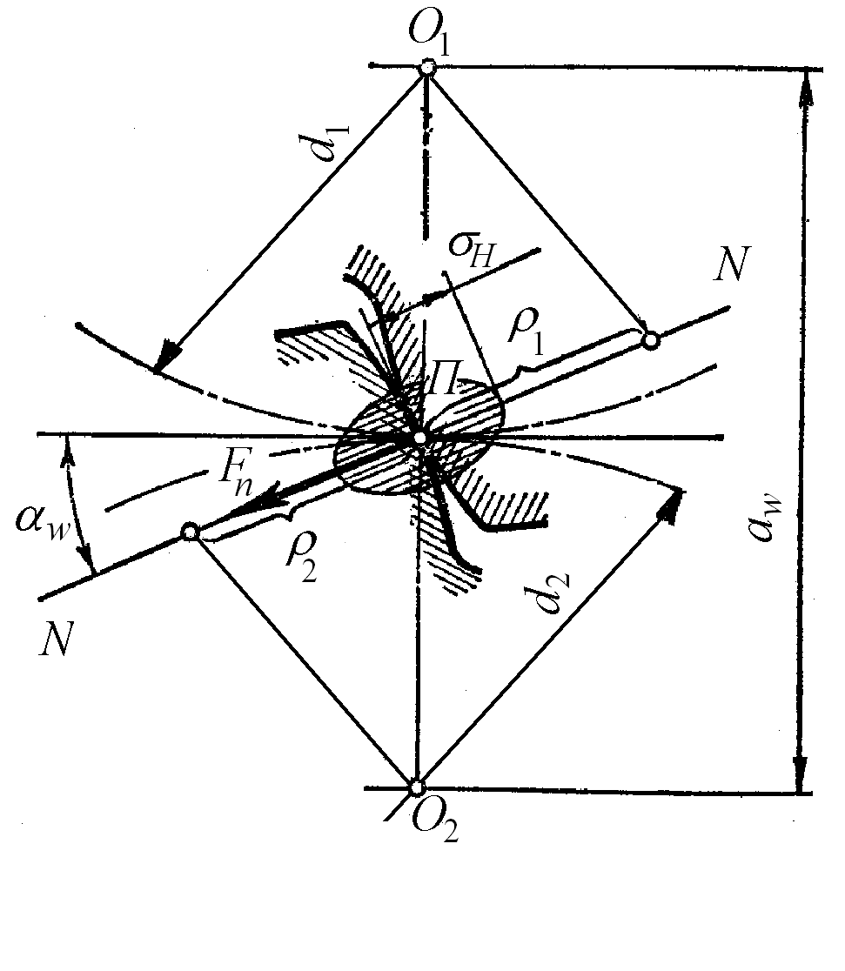
Расчет на контактную прочность зубчатых передач
Расчет по контактной прочности сводится к проверке условия $σ_{Н}≤\left[σ_{Н}\right]$. Расчет зубьев по контактным напряжениям ведут для зацепления в полюсе, поскольку выкрашивание начинается вблизи полюсной линии (на ножке) (рис. 4.9).
За основу принимают формулу Герца для контакта цилиндрических поверхностей. С введением различных коэффициентов, учитывающих особенности геометрии зуба и характер действующей нагрузки, после преобразований получают формулу для определения основного геометрического параметра зубчатой цилиндрической передачи — межосевого расстояния:
Рис. 4.9
$a_{w}=K_{a}⋅(u+1)\sqrt[3]{\frac{T_{2}⋅K_{Hβ}⋅K_{\text{Hv}}}{ψ_{\text{ba}}⋅{\left[σ_{Н}\right]}^{2}⋅u^{2}}}$, (4.32)
где $T_{2}$— вращающий момент на ведомом валу; $u$ — передаточное число; $K_{a}=\text{49},5{\text{МПа}}^{1/3}$— для прямозубых колес;
$K_{a}=\text{43}{\text{МПа}}^{1/3}$ - для косозубых колес; $ψ_{\text{ba}}=\frac{b}{a_{w}}$ - коэффициент ширины колеса по межцентровому расстоянию, $ψ_{\text{ba}}$= 0,2...0,5; $\left[σ_{H}\right]=\frac{σ_{H\text{lim}b}}{\left[S_{H}\right]}⋅K_{\text{HL}}$— допускаемое контактное напряжение; $K_{\text{HL}}=\sqrt[6]{\frac{N_{H0}}{N_{\text{HE}}}}≥1$, но ≤ 2,4 - коэффициент долговечности; $σ_{H\text{lim}b}$ - предел контактной выносливости; $\left[S_{H}\right]$ - допускаемый коэффициент безопасности.
Исследования показали, что предел контактной выносливости $σ_{H\text{lim}b}$и базовое число циклов нагружений $N_{H0}$в основном зависят от выбранного материала и твердости рабочей поверхности зубьев. Коэффициент $K_{\text{HL}}$учитывает возможность повышения допускаемого напряжения при кратковременной нагрузке и для длительно работающих передач (когда расчетное число циклов $N_{\text{HЕ}}$ больше базового, величина $K_{\text{HL}}$. = 1). $N_{Σ}$ — расчетное число циклов нагружений зубьев$N_{Σ}=\text{60}⋅n⋅L_{h}$; $L_{h}$ — полный ресурс в часах. За расчетное контактное напряжение принимается меньшее из допускаемых значений для шестерни и колеса.
Определяют все геометрические параметры передачи. Полученную передачу проверяют на прочность по формуле

$σ_{H}=\frac{\text{310}}{a_{w}⋅u}⋅\sqrt{\frac{K_{H}⋅T_{2}⋅{\left(u+1\right)}^{3}}{b_{2}}}≤\left[σ_{H}\right]$, (4.33)
где $K_{H}=K_{Hβ}⋅K_{Hυ}$- коэффициент нагрузки; $b_{2}=ψ_{\text{ba}}⋅a_{w}\text{.}$
Контактные напряжения для зубьев конических колес (нагрузка по длине зуба которых распределена неравномерно), определяются по аналогии с формулой (4.33) для цилиндрических передач, заменяя конические колеса эквивалентными цилиндрическими. Ширина таких колес равна ширине конических колес. Модуль цилиндрического колеса равен торцовому модулю конического колеса.
Диаметр эквивалентного колеса $d_{ν}=\frac{d}{\text{cos}δ}=m⋅z_{ν}\text{.}$
Число зубьев эквивалентного колеса $z_{ν}=\frac{z}{\text{cos}δ}\text{.}$
При проектировочном расчете определяют внешний делительный диаметр колеса.
Считают, что нагрузочная способность конического колеса составляет 0,85 нагрузочной способности цилиндрического из-за консольного расположения шестерни:
$d_{e1}=\text{1650}⋅\sqrt[3]{\frac{K_{H}⋅T_{1}}{0,\text{85}⋅u⋅{\left[σ_{H}\right]}^{2}}}$, (4.34)
где $K_{H}$ — коэффициент нагрузки.
Допускаемое напряжение определяют по формулам для цилиндрических колес.

Расчет зубьев на изгиб
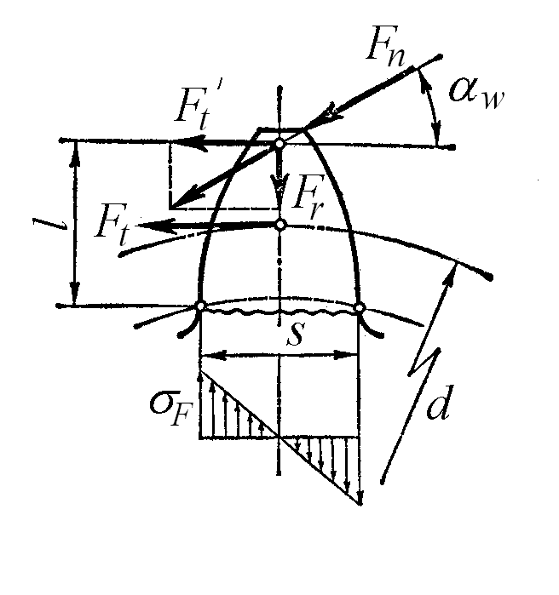
Поломка зубьев связана с напряжением изгиба. Чаще наблюдается выламывание углов зубьев вследствие перегрузок и усталости материала от длительно действующих переменных нагрузок.
При расчете на изгиб выполняют проверку условия $σ_{F}≤\left[σ_{F}\right]$.
При этом полагают, что в зацеплении находится одна пара зубьев. Зуб рассматривают как консольную балку, нагруженную сосредоточенной силой $F_{n}$, приложенной к зубу в его вершине (рис. 4.10) и направлена по общей нормали к профилям зубьев. Перенося силу $F_{n}$ по линии действия на ось симметрии зуба, раскладывают ее на две составляющие: окружную $F_{t}^{'}$ и радиальную $F_{r}^{'}$. Сила $F_{t}^{'}$ изгибает зуб, а сила $F_{r}^{'}$ сжимает его.
Рис. 4.10
Сила трения в зацеплении и сжимающее действие силы $F_{n}$ мало влияет на напряжение и поэтому не учитываются.
При выводе формулы используют коэффициенты, учитывающие особенность формы зуба и характер действующей нагрузки. Окончательная формула для проверочного расчета на изгиб следующая:
$σ _{F}=Y_{F}⋅K_{Fβ}⋅K_{\text{Fv}} \frac{F_{t}}{b⋅m}≤{\left[σ\right]}_{F}$, (4.35)
где $Y_{F}$- коэффициент формы зуба, зависящий от числа зубьев; $F_{t}$— окружная сила; $\left[σ_{F}\right]$ — допускаемое напряжение изгиба, $\left[σ_{F}\right]=\frac{σ_{F\text{lim}b}}{\left[S_{F}\right]}K_{\text{FC}}K_{\text{FL}}$, $σ_{F\text{lim}b}$ - базовый предел выносливости зубьев по напряжениям изгиба, принимаемый в зависимости от вида материала и термообработки; $K_{\text{FL}}=\sqrt[6]{\frac{N_{F0}}{N_{Σ}}}≥1$- но ≤ 2,0 коэффициент долговечности, учитывающие возможность повышения допускаемого напряжения при кратковременной работе; $N_{F0}=4⋅{\text{10}}^{6}−$ базовое число циклов; $\left[S_{f}\right]$ - допускаемый коэффициент безопасности; $K_{\text{FC}}$- коэффициент, учитывающий двустороннее приложение нагрузки.
У косозубых передач наклонное положение зубьев увеличивает их прочность на изгиб и плавность работы. Для расчета косозубых передач используют формулу для прямозубых (4.36) и вводят поправочный коэффициент $Y_{β}$ — коэффициент, учитывающий наклон зуба, $Y_{β}$= 0,7...0,9.
Проверку на изгиб косозубых передач выполняют по формуле
$σ _{F}=Y_{F}⋅Y_{ε}⋅Y_{β}⋅K_{Fβ}⋅K_{\text{Fv}} \frac{F_{t}}{b⋅m}≤{\left[σ\right]}_{F}$, (4.36)
где $Y_{F}$ - коэффициент формы зуба определяется по таблицам прямозубых колес для числа зубьев эквивалентного колеса $z_{ν}=\frac{z}{{\text{cos}}^{3}β}$; $Y_{β}=1−\frac{β^{o}}{\text{140}}$- коэффициент, учитывающий угол наклона зубьев; $Y_{ε}=\frac{1}{K_{ε}⋅ε_{a}}; K_{ε}≈0,\text{95}$ - коэффициент, учитывающий перекрытие зубьев.
Для конических передач расчет на изгиб является проверочным
$σ_{F}=\frac{K_{F}⋅Y_{F}F_{t}}{0,\text{85}⋅b⋅m}≤\left[σ_{F}\right]$, (4.37)

где $K_{F}$ - коэффициент нагрузки; $Y_{F}$ - коэффициент формы зуба, выбирается по эквивалентному числу зубьев $z_{ν}$; $F_{t}$ - окружная сила; $b$ - ширина зубчатого венца; $m$ - модуль зуба в среднем сечении.

Усилия в зацеплении зубчатых передач
Силы взаимодействия зубьев принято определять в полюсе зацепления. Распределенную по контактной площадке нагрузку в зацеплении заменяют равнодействующей $F_{n}$, направленной по линии зацепления. Силы трения ввиду их малости не учитываются.
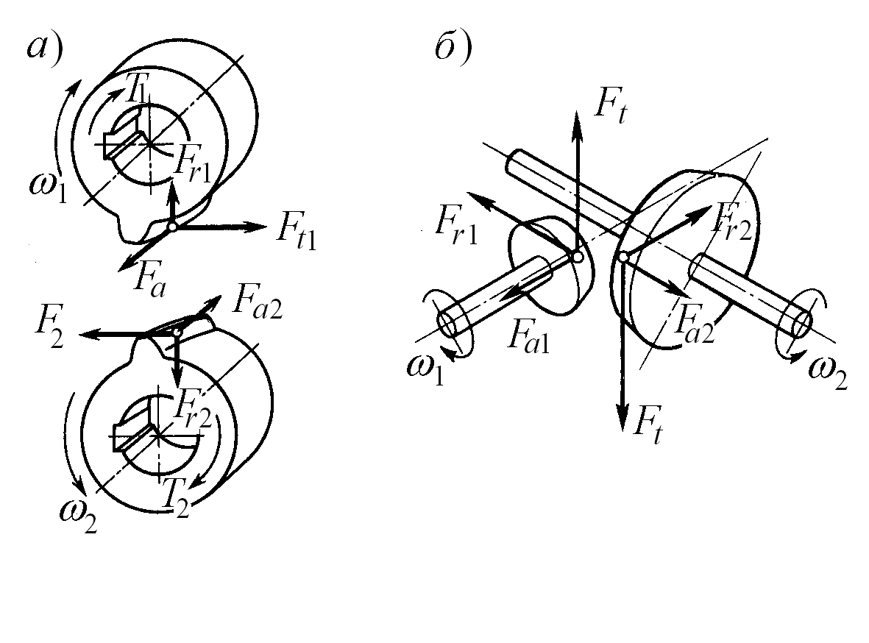
Рис. 4.11
Силы в зацеплении цилиндрических передач (рис. 4.11, а). Силу нормального давления $F_{n}$ в зацеплении косозубых колес можно разложить на три составляющие:

${\vec{F}}_{n}={\vec{F}}_{t}+{\vec{F}}_{r}+{\vec{F}}_{a}$,
где ${\vec{F}}_{t}$- окружная сила, $F_{t}=\frac{2⋅T_{1}}{d_{1}}=\frac{2⋅T_{2}}{d_{2}}$; (4.38)
${\vec{F}}_{r}$ - радиальная сила, $F_{r}=F_{t}\frac{\text{tg}α}{\text{cos}β}$. (4.39)
${\vec{F}}_{a}$ - осевая сила, $F_{a}=F_{t}⋅\text{tg}β$; (4.40)
В шевронной передаче благодаря противоположному направлению зубьев осевые силы уравновешиваются.
В прямозубых передачах угол наклона зубьев $β=0$. Тогда осевая сила равна $F_{a}=0$, а радиальная $F_{r}=F_{r}⋅\text{tg}α$.

В зацеплении конической передачи (рис. 4.11, б) действуют:

окружная сила, направлена по касательной к окружности диаметра d

$F_{t}=\frac{2⋅T_{1}}{d_{1}}=\frac{2⋅T_{2}}{d_{2}};$
радиальная сила
$F_{r1}=F_{t1}⋅\text{tg}α⋅\text{cos}δ_{1}$; (4.41)
осевая сила
$F_{a1}=F_{t1}⋅\text{tg}α⋅\text{sin}δ_{1}$. (4.42)
Для сопряженного колеса, находящегося в зацеплении с рассматриваемым, сила, равная $F_{a}$, уравновешивается радиальной силой, а сила, равная $F_{r}$ (и тоже направленная противоположно), осевой силой.

4.2.3 Червячные передачи
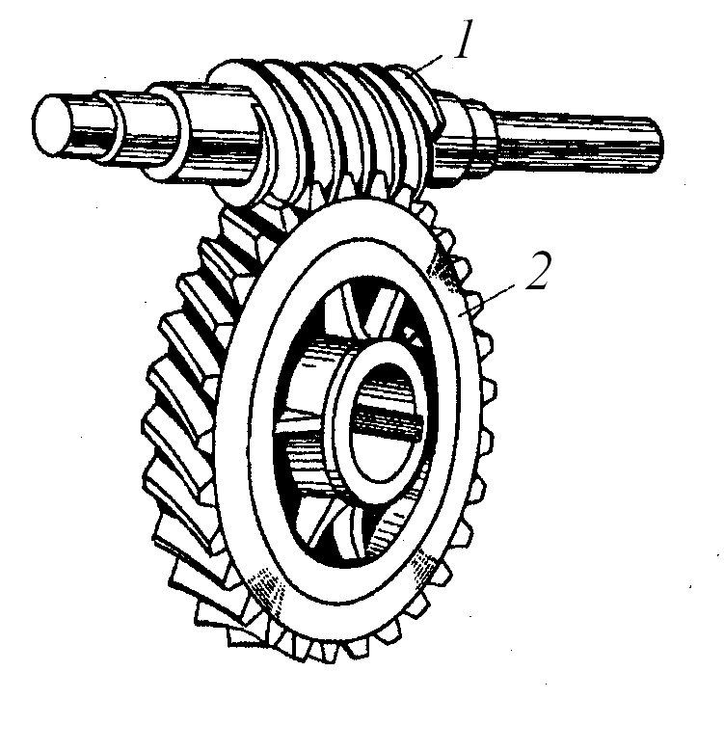
Червячные передачи служат для передачи вращательного движения между валами, оси которых перекрещиваются. Угол скрещивания обычно равен 90°. Возможны и другие углы, отличные от 90°, но такие передачи встречаются редко. Червячная передача (рис. 4.12), состоит из вращающегося винта 1, называемого червяком, и червячного колеса 2, имеющего на своем ободе зубья, сцепляющиеся с витками червяка. Поэтому червячные передачи относятся к числу зубчато-винтовых. Ведущим звеном обычно является червяк.
Достоинства червячных передач: плавность и бесшумность работы; возможность получения больших передаточных чисел при небольшом габарите (8… 80); компактность и небольшая масса; возможность обеспечения самоторможения.
Рис. 4.12
Недостатки червячных передач: сравнительно низкий КПД; небольшая по сравнению с зубчатыми передачами передаваемая мощность (обычно не более 70 кВт); повышенный износ и необходимость применения дорогостоящих антифрикционных материалов (бронзы).

Геометрические параметры червячных передач
В зависимости от формы внешней поверхности червяка передачи бывают с цилиндрическим (рис. 4.13, а) или глобоидным (рис. 4.13, б) червяком.
Червяк (рис. 4.13, в), как винт характеризуется осевым шагом нарезки
$p=π⋅m$, (4.43)
а для многозаходных червяков еще и ходом $p_{z}=p⋅z_{1};$
где $z_{1}$ - число заходов червяка; $m$ - расчетный модуль.
Число заходов (витков) червяка определяется количеством винтовых линий (заходов) нарезки, идущих друг от друга на расстоянии шага и имеющих свое начало на торцах нарезанной части червяка, чаще всего $z_{1}$ = 1; 2; 4. Направление витков может быть левым и правым.
Делительный диаметр червяка (см. рис. 4.13, в) принимается кратным модулю:

$d_{1}=m⋅q;$ (4.44)
где $q$ - коэффициент диаметра червяка, величины которого стандартизованы.
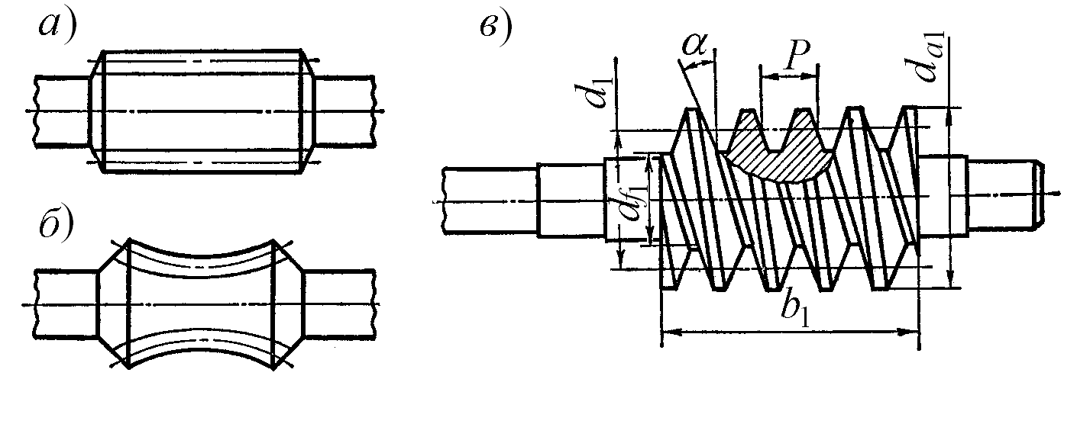
Рис. 4.13

Угол подъема винтовой линии червяка $γ$ на делительном цилиндре
$\text{tg}γ=\frac{p_{z}}{π⋅d_{1}}=\frac{π⋅m⋅z_{1}}{π⋅m⋅q}=\frac{z_{1}}{q}\text{.}$ (4.45)
Диаметр вершин витков червяка
$d_{a1}=d_{1}+2⋅m$. (4.46)
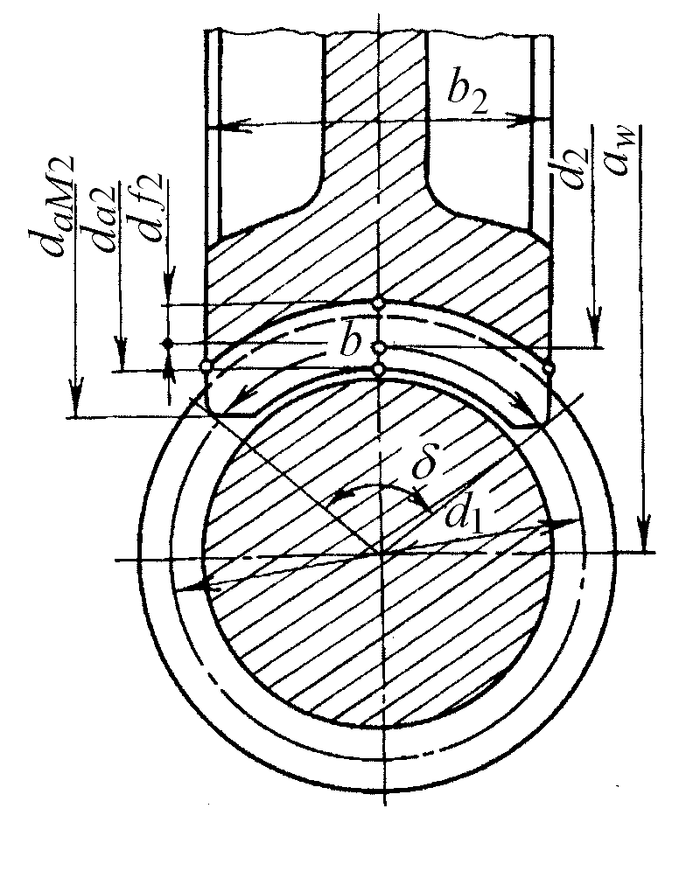
Диаметр впадин червяка
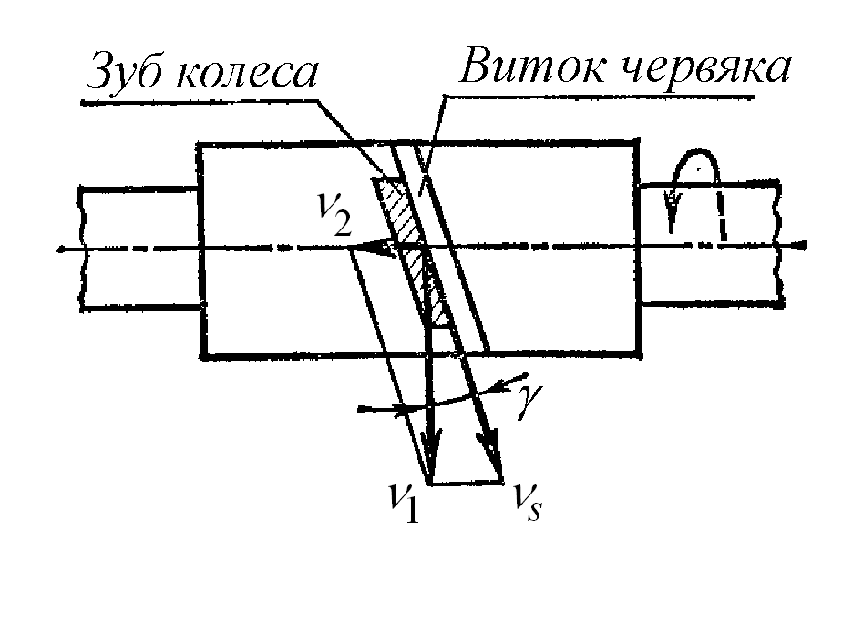
$d_{f1}=d_{1}−2,4⋅m$. (4.47)
Рис. 4.14
Рис. 4.15
Диаметр делительной окружности червячного колеса
(рис. 4.14)
$d_{2}=m⋅z_{2}$. (4.48)
Диаметр вершин зубьев червячного колеса в среднем сечении
$d_{a2}=d_{2}+2⋅m$. (4.49)
Диаметр впадин червячного колеса в среднем сечении

$d_{f2}=d_{2}−2,4⋅m$. (4.50)

Межосевое расстояние червячной передачи
$a=\frac{d_{1}+d_{2}}{2}=\frac{m⋅\left(q+z_{2}\right)}{2}$. (4.51)

Кинематика червячной передачи
Существенное различие между червячной и зубчатой передачей заключается в том, что витки червяка при работе скользят по зубьям колеса (как в винтовой паре). Поэтому направления и величины векторов окружных скоростей червяка $ν$ и колеса в $ν$ точках контакта зубьев различны. Они направлены друг к другу под углом скрещивания (рис. 4.15).
За каждый оборот червяка червячное колесо поворачивается на число зубьев, равное числу заходов червяка, так что получаем $n_{1}⋅z_{1}=n_{2}⋅z_{2}$, или $ω_{1}⋅z_{1}=ω_{2}⋅z_{2}$.

Тогда передаточное число червячной передачи
$u=\frac{ω_{1}}{ω_{2}}=\frac{n_{1}}{n_{2}}=\frac{z_{2}}{z_{1}}$ (4.52)
где $z_{1}$ - число заходов червяка; $z_{2}$ - число зубьев червячного колеса.
Таким образом, передаточное число червячной передачи равно отношению числа зубьев червячного колеса к числу заходов червяка.
Скорость скольжения $ν_{s}$ направлена по касательной к виткам червяка. Её определяют из параллелограмма скоростей (см. рис. 4.15)

$ν_{s}=\frac{ν_{1}}{\text{cos}γ}=\frac{d_{1}⋅ω_{1}}{2⋅\text{cos}γ}$. (4.53)
Большое скольжение в червячной передаче вызывает значительные потери в зацеплении, нагрев передачи, изнашивание зубьев червячного колеса, увеличивает склонность к заеданию.

Материалы червячной пары
Червяк и колесо должны обладать достаточной прочностью и ввиду значительных скоростей скольжения в зацеплении образовывать антифрикционную пару (низкий коэффициент трения, высокая износостойкость и сопротивляемостью заеданию). При правильном выборе материалов уменьшаются потери на трение, повышается КПД.
Обычно только венец червячного колеса изготавливают из высококачественного антифрикционного металла (бронза, латунь), а остальную часть колеса – из чугуна.
Червяки изготавливают из стали.

КПД червячной передачи
Коэффициент полезного действия передачи определяется потерями в зацеплении $η_{З}$, в опорах валов червяка и колеса $η_{П}$, а также потерями на разбрызгивание и перемешивание масла $η_{Р}$:
$η=η_{З}⋅η_{П}⋅η_{Р}$.
Из перечисленных наибольшими являются потери в зацеплении. Определяются они, так же как потери на трение в винтовой паре, по формуле
$η_{З}=\frac{\text{tg}γ}{γ+ρ^{'}}$, (4.53)
где $γ$ - угол подъема винтовой линии; $ρ^{'}$ - приведенный угол трения $ρ^{'}=\text{arctg} f^{'}$; приведенный коэффициент трения $f^{'}$ выбирают в зависимости от скорости скольжения.

Критерии работоспособности
Обычно причинами выхода из строя червячных передач являются изнашивание и заедание (схватывание). Интенсивное изнашивание и схватывание колеса и червяка связаны с большими удельными давлениями, с высокими скоростями скольжения и неблагоприятными условиями смазки.
Поскольку червячное колесо изготавливают из менее прочного материала, чем червяк, то выход из строя передачи, как правило, связан с повреждением колеса.
В передачах из оловянистых бронз (мягкие материалы) заедание проявляется в «намазывании» бронзы на червяк. Заедание при твердом материале (алюминиевые бронзы) переходит в задир с последующим катастрофическим изнашиванием зубьев колеса частицами бронзы, приварившимися к виткам червяка.
Преобладающие виды разрушения зависят, прежде всего, от величины контактных напряжений. В связи с этим червячные передачи рассчитывают на выносливость зубьев по контактным напряжениям, по напряжениям изгиба выполняют проверочный расчет передачи.

Расчет на прочность червячной передачи
В основу расчета по контактным напряжениям положена формула Герца. После подстановки параметров червячного колеса, коэффициентов, учитывающих характер нагрузки, и соответствующих преобразований получена формула для проектировочного расчета передачи.
Межосевое расстояние передачи

$a_{w}=\left(1+z_{2}q\right)⋅\sqrt[3]{{\left(\frac{K_{a}}{\left[σ_{H}\right]⋅z_{2}q}\right)}^{2}⋅K_{H}⋅T_{2}},$ (4.55)

где $z_{2}$ - число зубьев колеса; q - коэффициент диаметра червяка; $\left[σ_{H}\right]$ - допускаемое контактное напряжение материала колеса; $T_{2}$ - вращающий момент на валу червячного колеса.
По величине найденного межосевого расстояния находят модуль:
$m=\frac{2a_{w}}{q+z_{2}}$. (4.56)
Найденное значение модуля округляют до ближайшего стандартного (по ГОСТ 2144-93) и уточняют значение q и межосевое расстояние $a_{w}$.
После окончательного уточнения основных параметров передачи ($a_{w}$, $m$, $q$) производится проверочный расчет. При этом определяют контактные напряжения и сравнивают их с допускаемыми:
$σ_{H}=\frac{K_{a}}{z_{2}q}\sqrt{{\left(\frac{1+z_{2}q}{a_{w}}\right)}^{3}⋅K_{H}⋅T_{2}}≤\left[σ_{H}\right]$. (4.57)
Зубья червячного колеса проверяют на выносливость по напряжениям изгиба:
$σ_{F}=0,7⋅Y_{F2}\frac{F_{t2}⋅K_{F}}{b_{2}⋅m}≤\left[σ_{F}\right]$, (4.58)
где $\left[σ_{F}\right]$ - допускаемое напряжение изгиба; $m$ - расчетный модуль; $Y_{F2}$ - коэффициент формы зуба колеса, принимаемый в зависимости от эквивалентного числа зубьев червячного колеса: $z_{2ν}=\frac{z_{2}}{{\text{cos}}^{3}β}$.

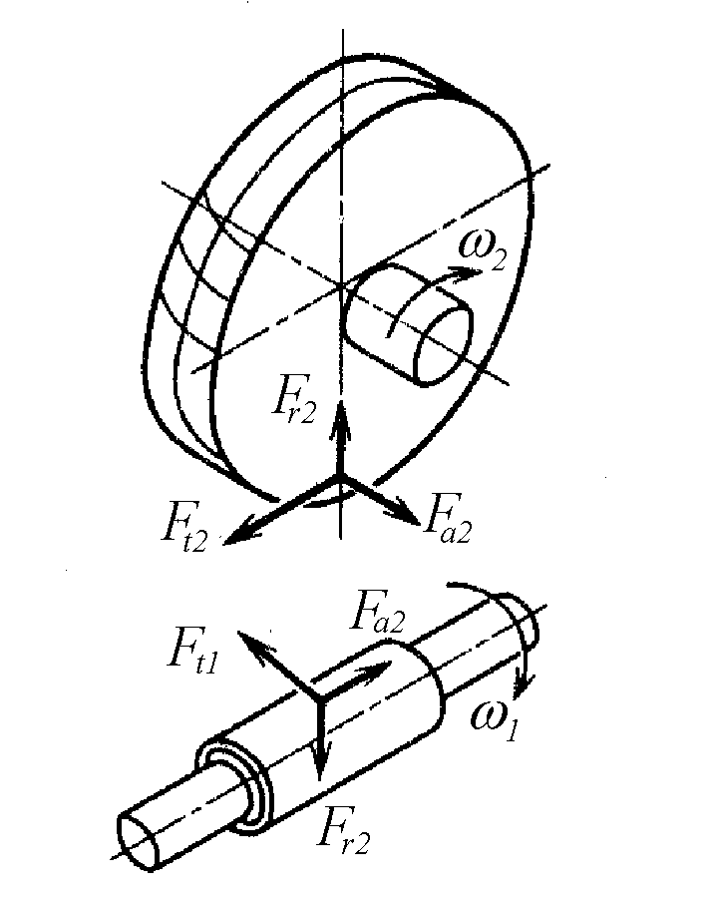
Усилия в зацеплении червячной передачи
Силу взаимодействия витка червяка с зубом колеса раскладывают на три составляющие $F_{t}$, $F_{r}$, $F_{a}$. Для наглядности изображения сил червячное зацепление на рис. 4.16 раздвинуто.
Окружная сила на колесе, равной осевой силе на червяке:
$F_{t2}=F_{a1}=\frac{2T_{2}}{d_{2}}$. (4.59)
Рис. 4.16

Осевая сила на колесе равна окружной силой на червяке:
$F_{a2}=F_{t1}=\frac{2⋅T_{1}}{d_{1}}$. (4.60)
Радиальные силы равны друг другу:

$F_{r1}=F_{r2}=F_{t2}⋅\text{tg}α$. (4.61)

4.2.4 Фрикционные передачи и вариаторы
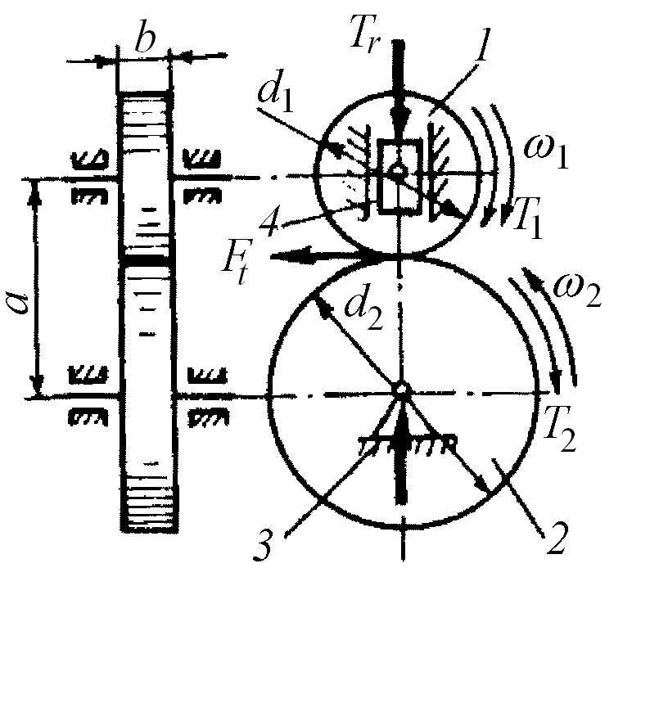
Фрикционная передача относится к передачам, работа которых основана на использовании сил трения, возникающих между рабочими поверхностями двух прижатых друг к другу тел вращения.
Q
Передача состоит из ведущего 1 и ведомого 2 катков, закрепленных на валах (рис. 4.17), а также неподвижной 3 и подвижной 4 опор. Пружина сжатия, действующая на подвижный подшипник, прижимает катки один к другому силой $Q$. Нагрузка передается силой трения $F_{\text{ТР}}$, возникающей в месте контакта вращающихся катков. Для нормальной работы передачи необходимо, чтобы сила трения $F_{\text{ТР}}$ была больше окружной силы $F_{t}$, определяющей заданный вращающий момент $T$:
Рис. 4.17
$F_{\text{ТР}}>F_{t}$, $F_{\text{ТР}}=f⋅Q$,
где $f$ - коэффициент трения.
В зависимости от назначения фрикционные передачи можно разделить на две группы: передачи с нерегулируемым передаточным отношением и регулируемые передачи, называемые вариаторами, позволяющие плавно (бесступенчато) изменять передаточное отношение.

Оценка фрикционных передач
К достоинствам фрикционных передач относят: простоту формы тел качения; бесшумность и плавность их работы; возможность плавного регулирования передаточного отношения.
Недостатки фрикционных передач: значительные нагрузки на валы и опоры; непостоянство передаточного отношения вследствие проскальзывания.

Материалы
Основные требования к материалам: износостойкость и контактная прочность; высокий коэффициент трения; высокий модуль упругости, чтобы не возникала значительная деформация площадки контакта и не увеличивались потери на трение.
Наиболее распространенные сочетания материалов фрикционных колес: закаленная сталь по закаленной стали; сталь по пластмассе; сталь или чугун по коже, прессованному асбесту или прорезиненной ткани.

Вариаторы
Вариаторы служат для плавного (бесступенчатого) изменения на ходу частоты вращения ведомого вала при постоянной частоте вращения ведущего вала.
Вариаторы в зависимости от формы тел качения и наличия промежуточного элемента бывают: лобовые, с раздвижными конусами, торовые и др.
Основной кинематической характеристикой любого вариатора является диапазон регулирования

$Д=\frac{n_{2\text{max}}}{n_{2\text{min}}}=\frac{u_{\text{max}}}{u_{\text{min}}}$, (4.62)
где $n_{2\text{max}}$ и $n_{2\text{min}}$ - максимальная и минимальная частоты вращения ведомого вала; $u_{\text{max}}$ и $u_{\text{min}}$ - максимальное и минимальное значения передаточного числа передачи. Обычно $Д=3\text{.}\text{.}\text{.}8$. КПД вариатора составляет 0,7... 0,95.
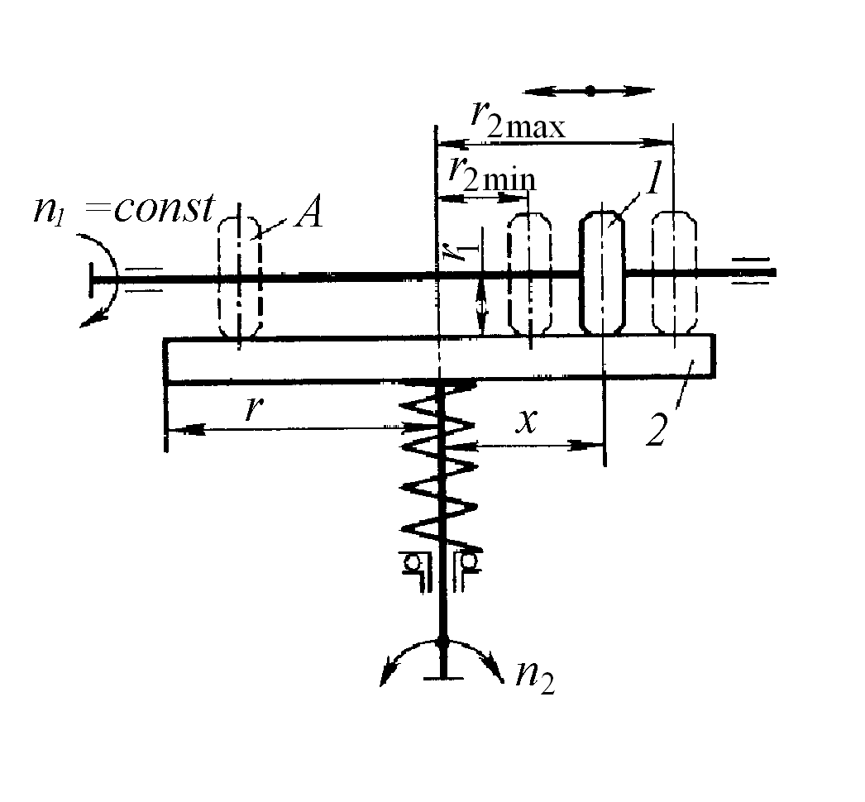
Лобовой вариатор (рис. 4.18) состоит из катков 1 и 2, установленных на взаимно перпендикулярных валах и прижатых один к другому пружиной сжатия. Каток 1 соединен с ведущим валом длинной направляющей шпонкой. При перемещении его вдоль шпонки изменяется расстояние $x$ от оси вращения ведомого вала, вследствие чего изменяется передаточное число $u$, а следовательно, и частота вращения $n_{2}$.
Рис. 4.18
Действительно, из условия равенства окружных скоростей катков (пренебрегая скольжением) можно записать $n_{1}⋅r_{1}=n_{2}⋅x$, откуда $u=\frac{n_{1}}{n_{2}}=\frac{x}{r_{1}}$.
Предельные значения передаточного числа:
$u_{\text{max}}=\frac{n_{1}}{n_{2\text{min}}}≈\frac{r_{2\text{max}}}{r_{1}};$ $u_{\text{min}}=\frac{n_{1}}{n_{2\text{max}}}≈\frac{r_{2\text{min}}}{r_{1}};$ (4.63)
Диапазон регулирования
$Д=\frac{n_{2\text{max}}}{n_{2\text{min}}}=\frac{u_{\text{max}}}{u}≈\frac{r_{2\text{max}}}{r_{2\text{min}}}≤3$. (4.64)
Если каток 1 передвинуть в положение $A$, то произойдет изменение направления вращения ведомого вала (реверсирование). Лобовые вариаторы применяют в различных приборах.

4.2.5 Передача винт-гайка
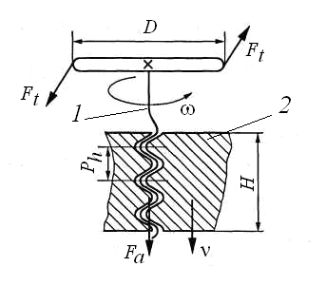
Передача винт - гайка (рис. 4.19) служит для преобразования вращательного движения в поступательное, а иногда наоборот.
В зависимости от назначения винты передач делят на ходовые (винты станков, измерительных приборов) и грузовые (винты домкратов, прессов и т. п.).
Рис. 4.19
В передачах винт – гайка обычно используют резьбу трапецеидального профиля, а при больших односторонних нагрузках - упорную.
Передаточное отношение передачи винт -гайка
$u=\frac{π⋅D}{P_{h}}$, (4.65)
где $D$ - диаметр маховика; $P_{h}=P⋅z$ - ход винта (гайки): $P$ – шаг резьбы, $z$ – число заходов резьбы.
Скорость поступательного движения, в зависимости от угловой скорости $ω$ винта
$ν=\frac{ω⋅P_{h}}{2⋅π}$. (4.66)
Связь между окружной силой $F_{t}$ на маховике и осевой силой $F_{a}$ на гайке определяется зависимостью
$F_{t}=F_{a}⋅i⋅η_{p}$ , (4.67)
где $η_{p}$ - коэффициент полезного действия винтовой пары.

Оценка передачи винт-гайка
Достоинства передач винт - гайка: простота конструкции; малые габаритные размеры при большой несущей способности; большое передаточное число; возможность изготовления с большой точностью; самоторможение в передаче.
К недостаткам передачи следует отнести большое трение в резьбовой паре, с чем связаны повышенный износ и низкий КПД.

Критерии работоспособности и расчет передачи
винт-гайка
Основным критерием работоспособности является износостойкость резьбы, поэтому детали передачи изготовляют из антифрикционных материалов. Винты выполняют из конструкционных легированных сталей (сталь 45, 40Х, 50 и др.). Гайки обычно делают из оловянистых или безоловянистых бронз, латуней, а также антифрикционных чугунов.
Расчет на износостойкость ведется по удельному давлению $p$ между витками винта и гайки, принимая, что все витки резьбы нагружены равномерно.
При проектном расчете винтовых передач определяют средний диаметр резьбы
$d_{2}=\sqrt{\frac{F_{a}}{π⋅ψ_{H}⋅ψ_{h}⋅\left[p\right]}}$, (4.68)
где $ψ_{H}$ - коэффициент высоты гайки: $ψ_{H}=H/{d_{2}}=1,2\text{.}\text{.}\text{.} 2,5$; $ψ_{h}$ - коэффициент высоты резьбы, $ψ_{h}=h/p=0,5\text{.}\text{.}\text{.} 0,\text{75}$; $\left[p\right]=4\text{.}\text{.}\text{.} \text{15}$МПа - допускаемое давление в резьбе, зависящее от материалов винта и гайки.

4.2.6 Ременные передачи
Ременные передачи относятся к передачам трением с гибкой связью и могут применяться для передачи движения между валами, находящимися на значительном расстоянии один от другого. Вращающийся ведущий шкив благодаря силе трения увлекает за собой ремень, а последний по той же причине заставляет вращаться ведомый шкив. Сила трения на поверхностях соприкосновения шкивов и ремня обеспечивается предварительным натяжением ремня.

Классификация ременных передач
Ременная передача состоит из ведущего 1 и ведомого 2 шкивов, огибаемых бесконечным ремнем 3 (рис. 4.20, а).
В зависимости от формы поперечного сечения ремня передачи делятся на: имеющие прямоугольное (плоскоременная передача – рис. 4.20, б), трапециевидное (клиноременная передача – рис. 4.21, в) и круглое сечение (рис. 4.20, г).
В клиноременной передаче, могут применяться несколько параллельно движущихся ремней. Передачи выполняют также с зубчатым (рис. 4.20, д) и поликлиновым (рис. 4.20, е) ремнем.
Применение плоскоременных передач ограничено, так как их эксплуатационные свойства хуже, чем ременных передач других видов. Исключение составляют перспективные передачи с пленочными синтетическими ремнями.
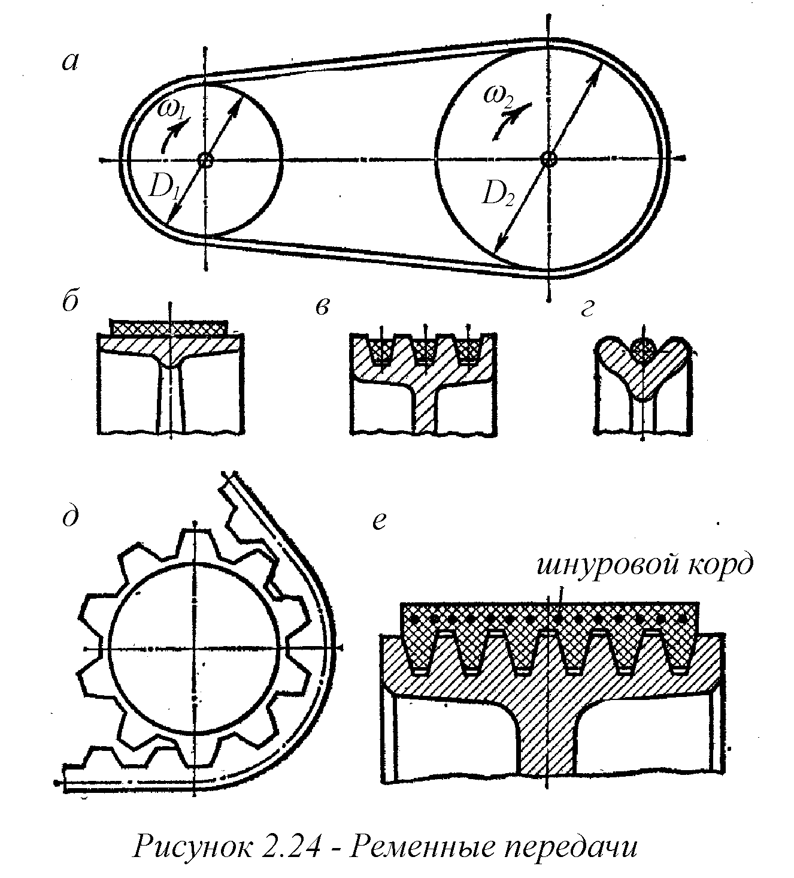
Круглоременные передачи применяют в небольших машинах, например в пищевой промышленности, а также в приборах и бытовой технике.
а)
б)
в)
г)
Рис. 4.20
д)
е)

Зубчато-ременные передачи более сложны по конструкции ремня и используются при необходимости обеспечения точности передаточного отношения (нет проскальзывания ремня).
Наиболее широко в машиностроении применяют клиноременные передачи, ремни в которых обладают хорошей тяговой способностью и достаточной долговечностью.
Поликлиновые передачи более компактны по ширине.

Оценка ременных передач
Достоинства ременных передач: простота конструкции и эксплуатации; плавность и бесшумность в работе; защита привода от возможных перегрузок за счет проскальзывания ремня; возможность передачи мощности на значительные расстояния.
Недостатки ременных передач: непостоянство передаточного отношения; повышенная нагруженность валов и подшипников; большие габариты; малая долговечность ремня; необходимость устройства для натяжения ремней.
Ременные передачи применяют в основном для быстроходной ступени привода как менее нагруженной, так как в этом случае их недостаток - большие габариты - оказывает наименьшее влияние на габариты и массу привода в целом.

Кинематические параметры
Окружные скорости вращения ведущего $ν_{1}$ и ведомого $ν_{2}$ шкивов:
$ν_{1}=π⋅ D_{1}⋅n_{1}, ν_{2}=π⋅ D_{2}⋅n_{2}$.
Натяжение $F_{1}$ (рис. 4.21) ветви ремня, набегающей на ведущий шкив во время работы, всегда больше натяжения сбегающей ветви $F_{2}$. Соответственно и деформация (удлинение ремня) на набегающей ветви будет больше. Таким образом, при огибании шкива деформация ремня меняется, следствием чего является упругое скольжение ремня на шкивах. В связи с этим скорость ведомого шкива $ν_{2}$ будет несколько меньше, чем окружная скорость ведущего $ν_{1}$.
$ν_{2}=ν_{1}⋅\left(1−ε\right)$, (4.69)

где $ε={\left(ν_{1}−ν_{2}\right)}/{ν_{1}}=0,\text{01}\text{.}\text{.}\text{.}0,\text{02}$ - коэффициент упругого скольжения.
Передаточное отношение ременной передачи
$u=\frac{ω_{1}}{ω_{2}}=\frac{n_{1}}{n_{2}}=\frac{D_{2}}{(1−ε)⋅D_{1}}=\frac{T_{2}}{η⋅T_{1}}$, (4.70)

где $η$ - КПД передачи; $n_{1}$, $n_{2}$ - частота вращения ведущего и ведомого шкива, об/мин; $D_{1}$ - диаметр ведущего шкива; $D_{2}$ - диаметр ведомого шкива; $T_{1}$, $T_{2}$ - вращающие моменты на ведущем и ведомом валах.

Геометрические параметры
Межосевое расстояние ременной передачи определяется конструкцией машины или ее привода. Чем короче ремень, тем чаще при данной скорости он подвергается дополнительным напряжениям изгиба при огибании шкивов и тем скорее выйдет из строя из-за усталости. Поэтому межцентровое расстояние выбирают из условия долговечности ремня:

$a_{\text{min}}≥1,5⋅\left(D_{1}+D_{2}\right)$, (4.71)

При известном межосевом расстоянии длина ремня
$L=2⋅a+\frac{π}{2}⋅(D_{1}+D_{2})+\frac{(D_{2}−D_{1})^{2}}{4⋅a}$. (4.72)
Угол обхвата ремнем меньшего шкива
$α_{1}=\text{180}°−\frac{(D_{2}−D_{1})}{a}⋅\frac{\text{180}°}{π}$. (4.73)
Для клиноременной передачи рекомендуется $α_{1}≥{\text{90}}^{o}$, для плоскоременных - $α_{1}≥{\text{150}}^{o}$. С уменьшением этого угла снижается надежность сцепления ремня со шкивом.
Диаметр $D_{1}$ (в миллиметрах) меньшего шкива нередко выбирают по формуле, предложенной М.А. Савериным
$D_{1}=(\text{1150}\text{.}\text{.}\text{.}\text{1400})⋅\sqrt[3]{\frac{P_{1}}{n_{1}}}$, (4.74)
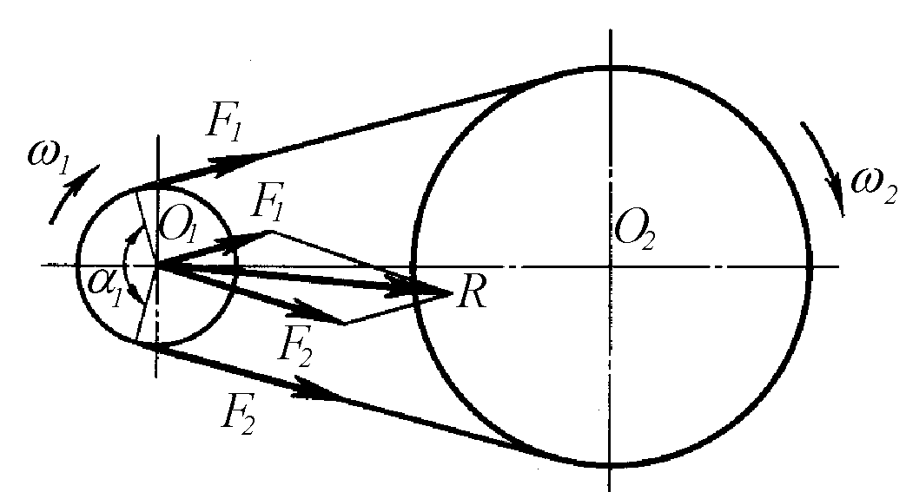
где $P_{1}$ - мощность на ведущем шкиве, кВт; $n_{1}$ - частота вращения шкива, мин ⁻¹ .

Силы в передаче
Сила трения между ремнем и шкивом создается за счет предварительного натяжения ремня $F_{0}$ (см. рис. 4.21). При действии вращающего момента на ведущем шкиве $T_{1}$ изменяется величина натяжений в ветвях ремня Разность натяжений ведущей $F_{1}$ и ведомой $F_{2}$ ветвей ремня определяет окружное усилие $F_{t}$.
Рис. 4.21
$F_{1}−F_{2}=F_{t}$, (4.75)
Соотношение натяжений ведущей и ведомой ветвей при работе передачи на границе буксования определяют по уравнению Л. Эйлера:

$F_{1}=F_{2}⋅e^{fα}$, (4.76)
где $е$- основание натурального логарифма; $f$ – коэффициент трения $\left(f=0,2\text{.}\text{.}\text{.} 0,\text{45}\right)$; $α$ - угол обхвата шкива ремнем.
Окружное усилие $F_{t}={2⋅T_{1}}/{D_{1}}$. (4.77)
Нагрузки на валы и опоры. Силы натяжения ветвей ремня создают нагрузки на валы и опоры. Равнодействующая этих сил (рис. 4.21)
$R=\sqrt{F_{1}^{2}+F_{2}^{2}+2⋅F_{1}⋅F_{2}⋅\text{cos}(\text{180}°−α_{1})}$. (4.78)

Приближенно можно полагать
$R≈2F_{0}⋅\text{sin}\left(α_{1}/2\right)$, $2F_{0}=F_{1}+F_{2}$.
Обычно нагрузка на валы и опоры $R$ в 2… 3 раза больше окружной силы, что является недостатком ременных передач.

Расчет ременных передач
На практике выполняют расчет ременных передач не на прочность по максимальным напряжениям, а по так называемой тяговой способности, под которой понимается способность передавать заданную нагрузку без буксования, т. е. без частичного или полного проскальзывания ремня по шкиву. Этот расчет обеспечивает достаточную долговечность ремней и высокий КПД.
Ввиду отсутствия метода расчета ремня на долговечность, учитывающего все влияющие на нее факторы, при расчетах ограничиваются проверкой числа пробегов ремня в единицу времени $U$, характеризующего частоту изменения напряжений в ремне и его нагрев (чем выше частота циклов, тем ниже долговечность передачи):
$U=\frac{v}{L}≤\left[U\right]$, (4.79)
где $ν$– скорость ремня, м/с; $L$ - длина ремня, м; $\left[U\right]$ - допускаемое число пробегов ремня, $c^{−1}$.

4.2.7 Цепные передачи
Цепная передача состоит из ведущей 1 и ведомой 2 звездочек и цепи, охватывающей звездочки и зацепляющейся за их зубья (рис. 4.22).
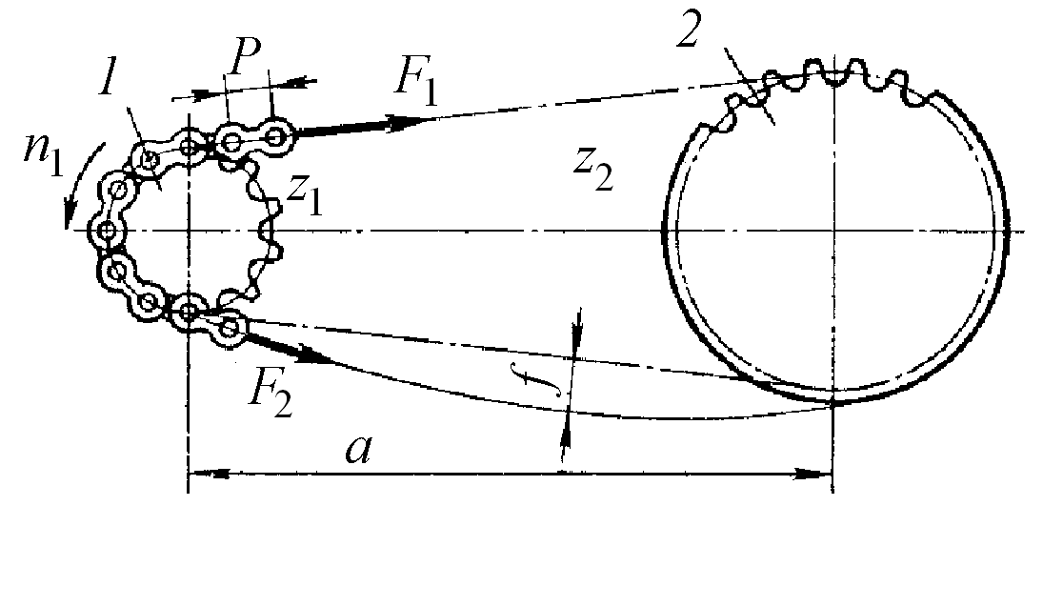
Цепные передачи применяют для передачи движения между параллельными валами, расположенными на значительном расстоянии, когда ременные передачи ненадежны. Их выполняют как понижающими, так и повышающими (например, повышающая передача к заднему колесу велосипеда). В приводах их устанавливают как понижающие, обычно после редуктора.
Рис. 4.22
Цепные передачи достаточно широко применяют в транспортных, строительных и сельскохозяйственных машинах.

Оценка цепных передач
Достоинства цепных передач: возможность применения в значительном диапазоне межосевых расстояний; меньшие, чем у ременных передач, габариты; отсутствие скольжения и буксования обеспечивает постоянство среднего передаточного отношения; высокий КПД; малые силы, действующие на валы, так как нет необходимости в большом начальном натяжении; возможность легкой замены цепи; возможность передачи движения нескольким звездочкам.
Недостатки цепных передач: износ цепи при недостаточной смазке; сложный уход за передачей; повышенная вибрация и шум; повышенная неравномерность движения по сравнению с зубчатыми передачами; удлинение цепи в результате износа шарниров и сход цепи со звездочек.
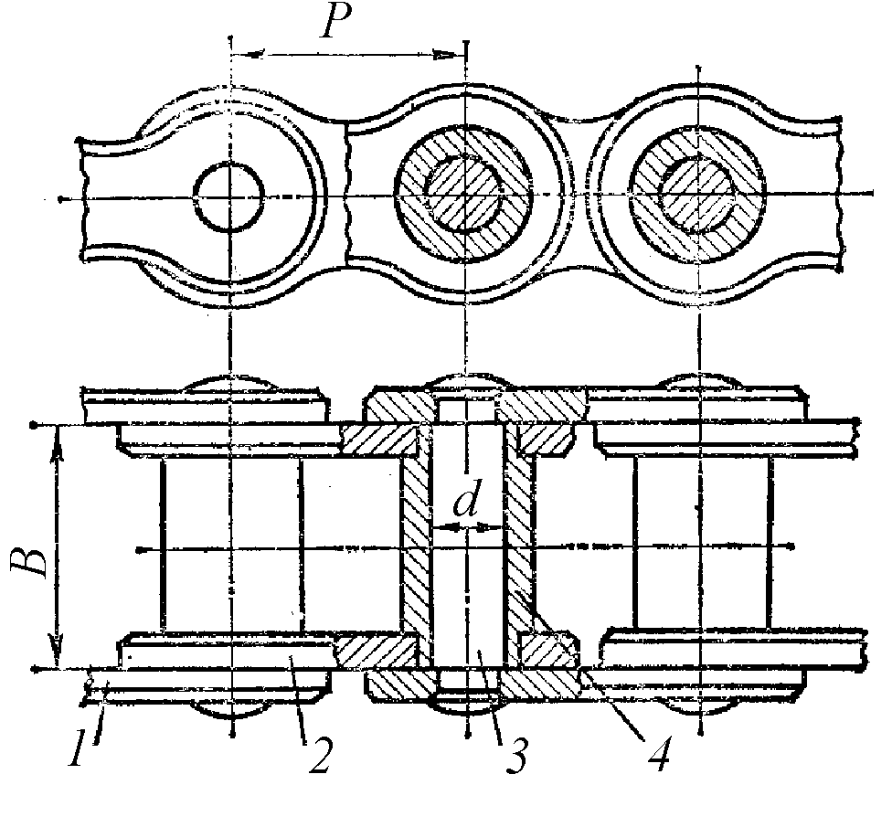
По назначению цепи подразделяют на: приводные, используемые в приводах машин; тяговые, применяемые в качестве тягового органа в конвейерах, и грузовые, используемые в грузоподъемных машинах для подъема грузов.
В качестве приводных наиболее широкое применение нашли роликовые, втулочные и зубчатые цепи. Однорядная втулочная цепь, (рис. 4.23), состоит из звеньев двух типов: с наружными пластинами 1, напрессованными на концы осей 3, и с внутренними 2, напрессованными на втулки 4.
Оси, вставленные в отверстия втулок, образуют шарнир.
Рис. 4.23
Роликовая цепь отличается по конструкции наличием вращающихся роликов, установленных на втулках.
Роликовые и втулочные цепи бывают однорядные и многорядные. Наибольшее применение находят роликовые цепи с числом рядов 1… 4, а втулочные одно- и двухрядные. Применение многорядных цепей позволяет уменьшить шаг цепи, значительно снизить габариты передачи в плоскости, перпендикулярной к осям и снизить в них динамические нагрузки.

Кинематические параметры
Передаточное число определяют из условия равенства скорости цепи на обеих звездочках, т. е. $n_{1}⋅z_{1}⋅p=n_{2}⋅z_{2}⋅p$ или
$ω_{1}⋅z_{1}⋅p=ω_{2}⋅z_{2}⋅p$.
Следовательно, передаточное число цепной передачи

$u={n_{1}}/{n_{2}}={ω_{1}}/{ω_{2}}={z_{2}}/{z_{1}}$, (4.80)
где $ω_{1}, n_{1}, z_{1}$ – соответственно угловая скорость, частота вращения и число зубьев ведущей звездочки; $ω_{2}, n_{2}, z_{2}$ - то же для ведомой звездочки.
Передаточное число цепной передачи переменно в пределах поворота звездочки на один зуб. В связи с этим для цепных передач характерна не постоянная, а средняя скорость движения цепи:
$v=\frac{ω⋅z⋅p}{2⋅π⋅\text{1000}}=\frac{n⋅z⋅p}{\text{60}⋅\text{1000}},$ (4.81)

где $ν$ - скорость движения цепи, м/с; $n$ $\left(ω\right)$ - частота вращения, об/мин (угловая скорость, рад/с); $p$ - шаг цепи, мм.

Геометрические параметры цепи
Шаг цепи $p$ является основной характеристикой, через которую выражают все геометрические параметры передачи. С увеличением шага повышается нагрузочная способность цепи, но при этом возрастают динамические нагрузки (удары шарниров цепи о зубья при набегании на звездочку) и шум при работе.
Число зубьев $z_{1}$ ведущей звездочки существенно влияет на работу и долговечность цепного привода. Размеры передачи минимальны при минимальном значении $z_{1}$. Минимальное число зубьев ведущей звездочки для роликовых цепей выбирают по эмпирической зависимости
$z_{1\text{min}}=\text{29}−2⋅u$, тогда $z_{2}=u⋅z_{1}$. (4.82)

Число зубьев звездочек целесообразно принимать нечетным, чтобы не было постоянного контактирования одного зуба с одним и тем же звеном. Это способствует равномерному износу зубьев звездочки и шарниров цепи.
Диаметр делительной окружности $d$, на которой располагаются оси шарниров, равен
$d=\frac{p}{\text{sin}(\text{180}°/z)}$. (4.83)

Межосевое расстояние а и длина цепи L - это важные взаимосвязанные параметры цепной передачи. Оптимальное межосевое расстояние а принимают из условия долговечности цепи
$a=\left(\text{30}\text{.}\text{.}\text{.}\text{50}\right)⋅p$. (4.84)

Число звеньев $L_{p}$ цепи (длину цепи в шагах)
$L_{p}=\frac{2⋅a}{p}+\frac{z_{2}+z_{1}}{2}+{\left(\frac{z_{2}−z_{1}}{2⋅π}\right)}^{2}⋅\frac{p}{a}$. (4.85)

Полученное значение $L_{p}$ округляют до целого четного числа звеньев.

Силы в ветвях цепи
Силовая схема цепной передачи аналогична силовой схеме ременной передачи. Здесь также различают натяжение $F_{1}$ ведущей и $F_{2}$ ведомой ветвей цепи (см. рис. 4.22). Однако в цепной передаче в отличие от ременной предварительное натяжение цепи обычно не требуется. При этом для практических расчетов можно принимать

$F_{1}=F_{t}; F_{2}=0$ (4.86)
Силы, действующие на валы передачи, определяются окружным усилием и условиями эксплуатации

$R=K⋅F_{t}$, (4.87)
где $K$ - коэффициент динамической нагрузки, зависящий от характера нагрузки, действующей на вал, и расположения передачи. Направление силы $R$ принимают по линии центров звездочек.

Критерии работоспособности и расчета
Основным критерием работоспособности и расчета цепных передач является долговечность работы цепи на износостойкость шарниров звеньев цепи. В связи с этим материал звездочек должен быть износостойким и хорошо сопротивляться ударным нагрузкам.
Расчет на износостойкость выполняют как проверочный. Для получения необходимой долговечности цепной передачи по этому критерию среднее давление $p_{ц}$ в шарнирах не должно превышать допускаемого

$p_{ц}={F_{t}⋅K_{э}}/{\left(А_{\text{оп}}⋅K_{m}\right)}≤\left[p_{ц}\right]$, (4.88)

где $F_{t}$ - окружная сила, передаваемая цепью; $А_{\text{оп}}=d⋅B$ - площадь проекции опорной поверхности шарнира (см. рис. 4.23); $d$ - диаметр валика; $B$ - длина втулки; $K_{m}$ - коэффициент, учитывающий число рядов цепи; $K_{Э}$ - коэффициент, учитывающий условия эксплуатации:

$K_{э}=K_{д}⋅K_{а}⋅K_{н}⋅K_{р}⋅K_{с}⋅K_{\text{реж}}$, (4.89)

где коэффициенты учитывают: $K_{д}$ - динамические нагрузки, зависящие от типа привода; $K_{а}$ – длину цепи; $K_{н}$ - наклон линии центров звездочек к горизонту; $K_{р}$ - способ регулирования натяжений цепи; $K_{с}$ - способ смазывания передачи; $K_{\text{Реж}}$ – режим работы передачи; $\left[p_{ц}\right]$ - допускаемое среднее давление в шарнире.
При проектировочном расчете определяют шаг цепи $p$ исходя из допускаемого среднего давления в шарнире звена цепи:
$p≥2,8⋅\sqrt[3]{\frac{K_{э}⋅T_{1}}{z_{1}⋅\left[p_{ц}\right]⋅m}}$, (4.90)

где $m$ – число рядов цепи.

4.3 Валы и оси

4.3.1 Назначение и материалы валов и осей

Зубчатые колеса, шкивы, муфты размещают на валах и осях. Валы не только поддерживают нагруженные детали, но и передают вращающие моменты. По геометрической форме валы делят на: прямые (рис. 4.24, а,б), коленчатые (рис. 4.24, в), гибкие (рис. 4.24, г).
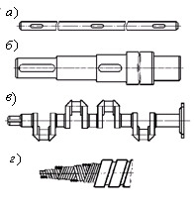
Оси в отличие от валов вращающий момент не передают и поэтому работают только на изгиб. Вал всегда вращается, а оси бывают неподвижными и подвижными, вращающимися вместе с насаженными на них деталями.
Материалы валов и осей должны хорошо обрабатываться, быть прочными и достаточно жесткими. Этим требованиям наиболее полно удовлетворяют качественные углеродистые и легированные стали (стали 45, 40Х). Для неответственных валов и осей применяют стали обыкновенного качества (Ст5, Ст6).
Рис. 4.24

4.3.2 Расчет валов и осей

Критерии работоспособности валов и осей
Основными критериями работоспособности являются прочность и жесткость. Валы и оси в основном испытывают циклически изменяющиеся напряжения. Отсюда следует, что основным критерием работоспособности валов и осей является усталостная прочность (выносливость), которая оценивается коэффициентом запаса прочности.
Практикой установлено, что быстроходные валы и оси следует рассчитывать на выносливость, а тихоходные – на статическую прочность и выносливость.
Основными расчетными силовыми факторами являются крутящие $M_{К}$и изгибающие $M_{И}$моменты.
Расчет на прочность не всегда обеспечивает достаточную жесткость (изгибную и крутильную) валов. Малая жесткость валов и осей нарушает нормальную работу зубчатых передач и подшипников. Жесткость оценивается величиной прогиба в местах установки деталей или углом закручивания сечений.

Расчет валов
Проектирование вала включает три этапа: предварительное определение размеров, разработка конструкции и проверочный расчет.
Проверочный расчет ведут на статическую прочность вала и усталость материала, а при повышенных требованиях - на жесткость и колебания.
Расчет осей является частным случаем расчета валов при вращающем моменте $T=0$.
Проектный расчет. В начальной стадии проектирования известен только вращающий момент, передаваемый валом. Расчет вала ведут только на кручение по сниженным допускаемым напряжениям.
Из условия прочности требуемый диаметр вала (в миллиметрах)
$d≥\sqrt[3]{\frac{T}{0,2⋅\left[τ\right]}}$, (4.91)
где $T$ - вращающий момент, Н·мм; $\left[τ\right]$ - допускаемое касательное напряжение, МПа.
Предварительно оценить диаметр проектируемого вала можно, также ориентируясь на диаметр того вала, с которым он соединяется, например, муфтой (валы передают одинаковый момент $T$).
Полученные значения диаметров вала округляют до ближайшего стандартного по ГОСТ 6636-69.
Окончательно размеры вала определяют после подбора подшипников, расчета шпоночных соединений, когда выявятся необходимые размеры цапф.
Проверочный расчет валов. Расчет на статическую прочность. Расчет ведут как проверочный по эквивалентному моменту в целях предупреждения пластических деформаций вала. В этом случае можно более точно определить наиболее нагруженный участок и оценить диаметр вала в опасном сечении.
Расчет выполняют в следующем порядке:
1) составляют расчетную схему;
При составлении расчетной схемы валы рассматривают как прямые балки, лежащие на шарнирных опорах. Подшипники, воспринимающие одновременно радиальные и осевые силы, рассматривают как шарнирно-неподвижные опоры, а подшипники, воспринимающие только радиальные силы, как шарнирно-подвижные.
Основными нагрузками на валы являются силы и моменты от передач, передаваемые через насаженные на валы детали: зубчатые или червячные колеса, звездочки, шкивы. Эти силы распределены по ширине венца колеса, длине ступицы, ширине подшипника и т. п. На расчетных схемах силы и вращающие моменты изображают как сосредоточенные, приложенные в полюсе зацепления и середине ступиц (звездочки, шкива).
2) определяют расстояния между опорами и силами, действующими на вал;
3) находят составляющие сил, действующих на вал, в двух взаимно перпендикулярных плоскостях (горизонтальной и вертикальной), определяют опорные реакции;
4) строят эпюры изгибающих моментов $M_{X}$, $M_{Y}$ и эпюру крутящего момента $M_{K}$; обычно $M_{K}=T$;
5) по эпюрам находят опасное сечение, для которого определяют максимальный суммарный изгибающий момент
$M_{Σ}=\sqrt{M_{X}^{2}+M_{Υ}^{2}}$; (4.92)
6) для опасного сечения согласно теории наибольших касательных напряжений находят эквивалентный момент
$M_{\text{ЭКВ}}=\sqrt{M_{Σ}^{2}+Т^{2}}$; (4.93)
7) определяют диаметр опасного сечения вала и сравнивают его с принятым ранее при конструировании

$d≥\sqrt[3]{\frac{M_{\text{ЭКВ}}}{0,1⋅\left[σ_{И}\right]}}$, (4.94)
где $\left[σ_{И}\right]$ - допускаемое напряжение при изгибе: для валов и вращающихся осей приближенно принимают $\left[σ_{И}\right]=\text{70}\text{.}\text{.}\text{.}\text{80} \text{МПа}$, для невращающихся осей значение $\left[σ_{И}\right]$ повышают на 75 %.
Расчет по эквивалентному моменту не является обязательным, если на завершающем этапе проектирования вала будет выполняться расчет на усталость.
Расчет на сопротивление усталости. Расчет ведут как проверочный в форме определения коэффициента запаса прочности $s$ для предположительно опасных сечений. При этом учитывают характер эпюр изгибающих и крутящих моментов, ступенчатую форму вала и места концентрации напряжений (галтели, шпоночные пазы, шлицы, отверстия и др.).
При расчете на сопротивление усталости учитывают характер цикла изменения напряжений, действующих на вал. Вследствие вращения вала напряжения изгиба в различных точках его поперечного сечения изменяются по симметричному циклу, даже при постоянной нагрузке, а напряжения кручения - по отнулевому циклу. Выбор отнулевого цикла для напряжений кручения основан на том, что большинство валов передают переменные по значению, но постоянные по направлению вращающие моменты (знак момента изменяется только у реверсивных передач). Пиковые кратковременные нагрузки, число циклов изменения которых невелико, не влияют на сопротивление материала валов усталости.

Условие прочности вала запишем как
$s=\frac{s_{σ}⋅s_{τ}}{\sqrt{s_{σ}^{2}+s_{τ}^{2}}}≥\left[s\right]$, (4.95)
где $s_{σ}, s_{τ}$ - коэффициенты запаса прочности соответственно по нормальным и касательным напряжениям (см. главу 3); $\left[s\right]$ - требуемый коэффициент запаса прочности.

4.4 Подшипники

Подшипники служат опорами для валов и вращающихся осей. Они воспринимают силы, приложенные к валу, и передают их на корпус машины. Во избежание снижения КПД механизма потери в подшипниках должны быть минимальными. Качество подшипников в значительной степени определяет надежность машин.
В зависимости от вида трения подшипники делят на подшипники скольжения и подшипники качения.

4.4.1 Подшипники скольжения

Классификация подшипников скольжения
Подшипники скольжения - это опоры вращающихся деталей, работающие в условиях относительного скольжения поверхности цапфы по поверхности корпуса подшипника, разделенных слоем смазки.
Подшипники скольжения выполняют разъемными и неразъемными (рис. 4.25).
По направлению воспринимаемых нагрузок подшипники скольжения разделяют на радиальные, воспринимающие радиальные силы, перпендикулярные оси вала и упорные, воспринимающие осевые силы, действующие вдоль оси вала. Иногда подшипники могут воспринимать сочетание радиальной и осевой нагрузок.
Конструкции подшипников весьма разнообразны и во многом зависят от конструкции машины, в которой устанавливаются. Основные элементы подшипников (см. рис. 4.25): корпус 1 и вкладыш 2, а также смазывающие устройства.
Материалы
Материалом для корпусов служит серый чугун, обладающий хорошими литейными свойствами.
Вкладыш является наиболее ответственной деталью подшипника, непосредственно воспринимающей передаваемую цапфой нагрузку. Этот материал должен обладать хорошими антифрикционными свойствами, достаточной износостойкостью, теплопроводностью и хорошо прирабатываться.
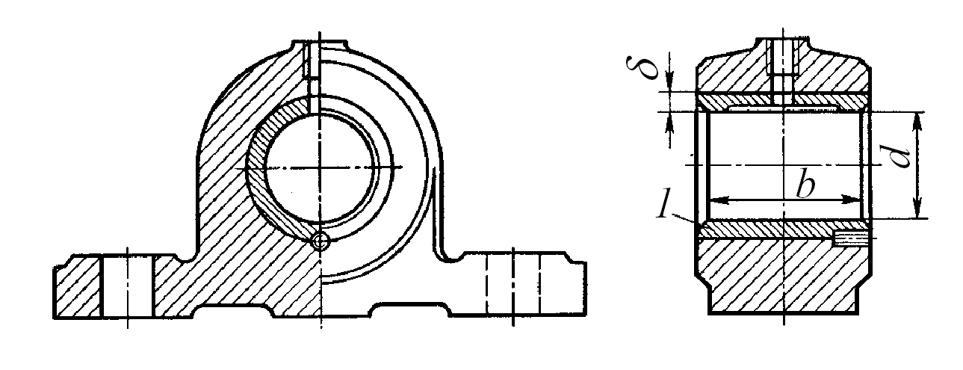
Рис. 4.25
2
1

Металлические вкладыши, изготовленные из антифрикционного чугуна, бронзы, сплавов на алюминиевой основе применяют при небольших нагрузках и хорошем смазывании подшипников. В качестве материалов вкладышей применяют также металлокерамику.
Неметаллические материалы: пластмассы (текстолит, капрон, древесно-слоистые пластики и др.); твердые породы дерева (самшит, бук, дуб, граб); прессованную древесину; резину - используют при небольших скоростях и нагрузках.

Оценка подшипников скольжения
Достоинства подшипников: высокая работоспособность при больших скоростях и ударных нагрузках; малые габариты в радиальном направлении; бесшумность работы; возможность работы в особых условиях: химически агрессивных средах, при бедной и загрязненной смазке; незаменимость в тех случаях, когда по условиям сборки подшипник должен быть разъемным (на шейках коленчатых валов); простота конструкции.
Недостатки: большие потери на трение, значительные габаритные размеры в осевом направлении, необходимость применения дорогостоящих материалов (бронза, баббит) для вкладышей, сравнительная сложность устройства смазки, не обеспечена взаимозаменяемость подшипников при ремонте, так как большинство типов подшипников не стандартизовано.
Подшипники скольжения применяют для валов больших диаметров; для высокоскоростных валов; для валов, работающих в условиях ударов и вибраций, в агрессивных средах; для коленчатых валов; в бытовой технике.

Виды смазки
Подшипники скольжения работают при наличии смазки между цапфой вала и вкладышем.
Смазыванием называется подведение смазочного материала в зону трения, смазкой – действие смазочного материала. При неподвижном вале на поверхности цапфы и вкладыша должна сохраняться пленка смазочного материала; работа подшипника в этот момент происходит в условиях граничной смазки.
С увеличением скорости вращающийся вал втягивает смазочный материал между цапфой и вкладышем и создает гидродинамическую подъемную силу, вал всплывает. Толщина масляной пленки увеличивается, условия смазывания улучшаются. Работа подшипника в этом случае происходит в режиме полужидкой смазки.
При дальнейшем возрастании скорости слой масла увеличивается и полностью перекрывает неровности поверхностей трения - возникает жидкостная смазка. Трение в этом случае минимальное, а изнашивание и заедание отсутствуют.
Для смазывания трущихся поверхностей подшипников применяют: жидкие (дизельное, индустриальное, турбинное масла), пластичные (солидолы), твердые (графит, слюда, тальк) и газообразные (воздух, азот, кислород) смазочные материалы.
Для подвода смазочного материала к поверхностям скольжения во втулках и вкладышах выполняют отверстия 3 (см. рис. 4.25), связанные с осевыми и кольцевыми канавками. Смазочный материал может подводиться в подшипник принудительно (под давлением), самотеком и с помощью специальных приспособлений.
КПД одной пары подшипников скольжения 0,96...0,98.

Критерии работоспособности подшипников
скольжения
Работа подшипников скольжения сопровождается главным образом абразивным изнашиванием вкладышей и заеданием поверхностей трения.
Абразивное изнашивание вкладышей происходит вследствие попадания со смазочным материалом на трущиеся поверхности абразивных частиц (пыли, грязи) и неизбежного трения при пуске и останове.
Заедание происходит при перегреве подшипника. С повышением температуры понижается смазочная способность масла; масляная пленка разрушается. Возникает трение без смазки (металлический контакт), что влечет за собой заедание (схватывание) поверхностей трения.
Таким образом, основными критериями работоспособности и расчета подшипников скольжения являются износостойкость и теплостойкость.

Условный расчет подшипников скольжения
Условный расчет подшипников скольжения проводят по двум показателям: среднему давлению между трущимися поверхностями $p$ и произведению $p⋅ν$.
Расчет по среднему давлению $p$ между цапфой и вкладышем обеспечивает ограничение износа и невыдавливание смазочного материала из зазора между рабочими поверхностями вкладыша подшипника и цапфы. Расчет по произведению $p⋅ν$ ($ν$ – окружная скорость вращения цапфы) обеспечивает нормальный тепловой режим работы подшипника. Произведение $p⋅ν$ характеризует удельную мощность трения, поэтому при превышении допускаемого значения $\left[p⋅ν\right]$ температура локально повышается настолько, что происходит разрыв масляного слоя, и, как следствие, схватывание поверхностей цапфы и вкладыша.
Для ограничения износа и нагрева необходимо выполнить условия:
$p=\frac{R}{l⋅d}≤\left[p\right]$; (4.96)

$p⋅ν<\left[p⋅ν\right]$, (4.97)
где $d$ - диаметр шипа (шейки); $l$ - длина шипа (шейки); $R$ - реакция опоры; $p$ - расчетное давление; $\left[p\right]$ - допускаемое давление, зависящее в основном от материалов цапфы и вкладыша.
4.4.2 Подшипники качения

Классификация подшипников качения:
По форме тел качения подшипники качения (шариковые и роликовые); от направления воспринимаемой нагрузки (радиальные рис. 4.26, а, б, г, е, ж; радиально-упорные рис. 4.26, в, д , упорные рис. 4.26, з); по числу рядов тел качения (однорядные и двухрядные); по нагрузочной способности (семи серий от сверхлегкой до тяжелой).
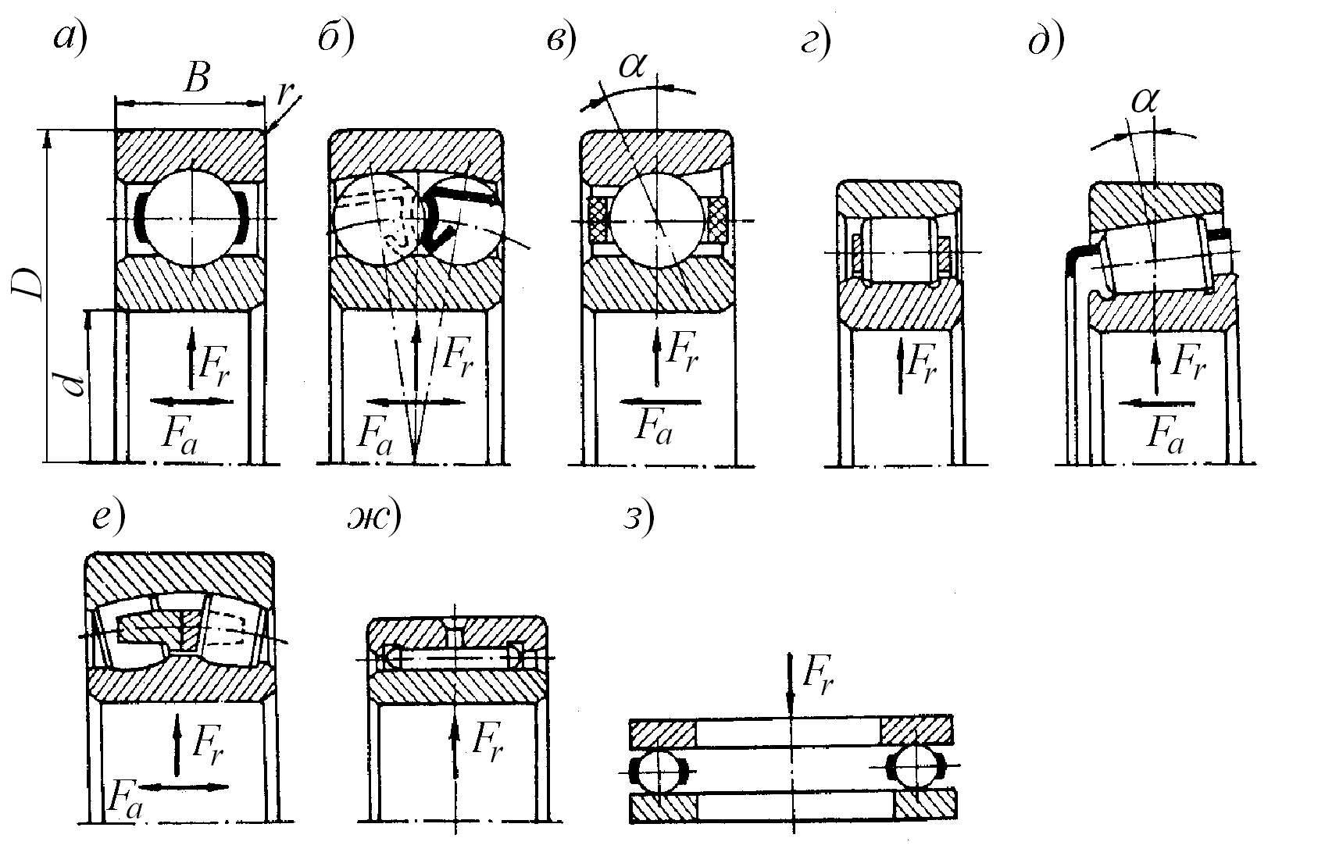
Рис. 4.26

Оценка подшипников качения
Достоинства подшипников качения: малые потери на трение, высокий КПД (до 0,995) и незначительный нагрев; высокие надежность и нагрузочная способность; малые габаритные размеры в осевом направлении; невысокая стоимость вследствие массового производства; полная взаимозаменяемость, что облегчает монтаж и ремонт машин; простота в эксплуатации и малый расход смазки.
Недостатки подшипников качения: пониженная долговечность при ударных и вибрационных нагрузках вследствие большой жесткости подшипника; ненадежность при работе в агрессивных средах (например, в воде); относительно большие радиальные размеры; неразъемность конструкции; шум при больших оборотах.
Применяют подшипники качения во всех отраслях машиностроения и приборостроения. Это самые массовые стандартизованные изделия. Их изготовляют на специализированных подшипниковых заводах с наружным диаметром 1,0... 2600 мм и массой 0,5 г… 3500 кг.

Конструкция подшипников качения
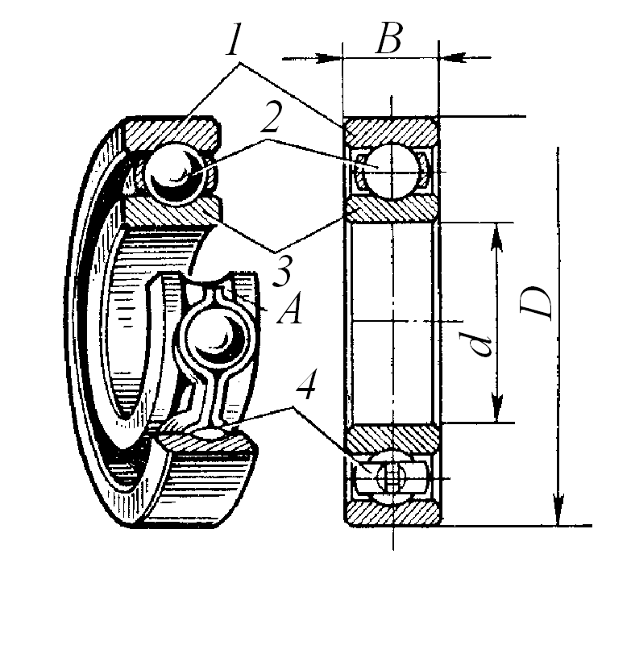
Подшипник качения (рис. 4.27) - это готовый узел, который состоит из наружного 1 и внутреннего 3 колец, на которых выполнены дорожки качения $A$, тел качения 2 (шариков или роликов) и сепаратора 4, разделяющего и направляющего тела качения. Внутреннее кольцо устанавливают на валу (оси), а наружное - в корпусе. Таким образом, цапфа вала и корпус разделяются телами качения. Это позволяет заменить трение скольжения трением качения и существенно снизить коэффициент трения. Основные стандарт-ные размеры подшипника: $d$ и. $D$ - внутренний и наружный диаметры; $B$ - ширина колец.
Рис. 4.27

Условное обозначение подшипников качения
Обозначение подшипника состоит из ряда цифр и букв, нанесенных на торце одного из колец. В условных обозначениях приводят внутренний диаметр подшипника, его серию, тип, конструктивные особенности и класс точности. Две первые цифры справа указывают внутренний диаметр $d$ (см. рис. 4.27). Число из этих цифр, умноженное на 5, определяет диаметр подшипника в диапазоне $d=\text{20}\text{.}\text{.}\text{.}\text{495}$ мм. Третья цифра справа указывает серию: подшипник особо легкой серии - 1, легкой - 2, средней - 3, средней широкой - 6, тяжелой - 4 и т. д. Четвертая цифра справа характеризует тип подшипника: радиальный шариковый - 0 (в обозначении нуль опускают), радиальный шариковый сферический - 1, роликовый радиальный с короткими цилиндрическими роликами - 2, роликовый радиальный со сферическими роликами - 3, шариковый радиально-упорный - 6, роликовый конический - 7 и т.д. Например, подшипник 305 - шариковый радиальный средней серии с $d=\text{25}$ мм; подшипник 7215 - роликовый конический легкой серии с $d=\text{75}$ мм.

Виды разрушения и критерии работоспособности
подшипников качения
Наиболее распространенным видом разрушения подшипников является усталостное выкрашивание вследствие действия на подшипник циклического контактного напряжения. Наблюдается у подшипников после их длительной работы в нормальных условиях при $n>\text{10}$ об/мин и сопровождается повышенным стуком и вибрациями. Поэтому основным критерием работоспособности подшипников, работающих в нормальных условиях при $n>\text{10}$ об/мин, является расчет на базовую долговечность по усталостному выкрашиванию.
Абразивное изнашивание наблюдается при недостаточной защите подшипников от пыли, грязи (абразивных частиц).
Пластические деформации обнаруживаются у невращающихся и тихоходных подшипниках ($n≤\text{10}$ об/мин) при действии на них больших статических или ударных нагрузок. Поэтому основным критерием работоспособности невращающихся и тихоходных подшипников является расчет на базовую статическую грузоподъемность по остаточным деформациям.

Выбор типа подшипника
При проектировании машин подшипники качения не конструируют, а подбирают по таблицам каталога в зависимости от: диаметра цапфы вала $d$; величины, направления и характера нагрузки (спокойная, переменная, ударная); назначения узла; угловой скорости вращающегося кольца; требуемой долговечности подшипника (числа часов работы).
При этом, прежде всего, рассматривают возможность применения радиальных однорядных шарикоподшипников легкой или средней серий, как наиболее дешевых и простых в эксплуатации. Выбор других типов подшипников должен быть обоснован.

Расчет подшипников на долговечность

Исходным для расчета подшипников на долговечность по усталостному выкрашиванию является уравнение

$L_{\text{10}}={\left({C_{r}}/{P_{ν}}\right)}^{p}$, (4.98)

где $L_{\text{10}}$ - базовая долговечность в миллионах оборотов (термином «базовая» названа долговечность подшипника, соответствующая 90%-ной надежности, а «долговечностью» отдельного подшипника - число оборотов, которое одно из колец подшипника делает относительно другого кольца до начала усталостного разрушения материала на одном из колец или тел качения); $C_{r}$ - базовая динамическая грузоподъемность - постоянная радиальная нагрузка, которую подшипник качения может воспринимать при базовой долговечности, составляющей 1 млн. оборотов (приводят в каталогах для выбранного подшипника);
$p$ - показатель степени: для шариковых подшипников $p=3$; для роликовых подшипников $p={\text{10}}/3$.
Базовая долговечность подшипника в часах,

$L_{\text{10}h}=\frac{{\text{10}}^{6}}{\text{60}⋅n}{\left(\frac{C_{r}}{P_{v}}\right)}^{p}$, (4.99)

где $n$ - частота вращения подшипника, об/мин.
Приведенную радиальную нагрузку для радиальных шарикоподшипников и радиально-упорных шарико- и роликоподшипников определяют по формуле

$P_{ν}=\left(X⋅V⋅F_{r}+Y⋅F_{a}\right)⋅K_{Б}⋅K_{T}$, (4.100)

где $F_{r}, F_{a}$ - радиальная и осевая нагрузки, действующие на подшипник; $X$ и $Y$ - коэффициенты радиальной и осевой нагрузок, указываются в каталоге; $V$ - коэффициент вращения колец подшипника относительно вектора нагрузки; $K_{Б}$ - коэффициент безопасности, учитывающий динамичность нагрузки; $K_{T}$ - температурный коэффициент, вводимый только при повышенной рабочей температуре $t>{\text{100}}^{o}C$ для подшипников, изготовленных из обычных подшипниковых сталей.
Подбор подшипников по динамической грузоподъемности выполняют по условию

$C_{r}$ (требуемая) ≤ $C_{r}$ (паспортная). (4.101)

Значение $C_{r}$ (требуемая) определяет величину динамической грузоподъемности, необходимую для заданных условий работы подшипника, т.е. расчетном ресурсе $L_{\text{10}h}$ в часах и приведенной нагрузке $P_{ν}$.

Расчетный ресурс в миллионах оборотов составит

$L_{\text{10}}=\frac{\text{60}⋅n}{{\text{10}}^{6}}⋅L_{{\text{10}}_{h}}$. (4.102)

На основе исходной зависимости (4.98) определяют требуемую динамическую грузоподъемность

$C_{r}(\text{требуемая})=P_{v}\sqrt[р]{L_{\text{10}}}$. (4.103)

$C_{r}$ (паспортная) приведена в каталогах.
Часто подшипники предварительно подбирают по конструктивным соображениям. Тогда расчетом проверяют их ресурс по формуле (4.99), сравнивая с необходимым.

Подбор подшипников по базовой статической грузоподъемности.
По уравнению (4.98) нагрузка $P_{ν}$ растет с уменьшением ресурса $L_{\text{10}}$ и теоретически не имеет ограничения. Практически нагрузка ограничена потерей статической прочности, или в данном случае статической грузоподъемностью. Невращающиеся подшипники и вращающиеся с частотой $n≤\text{10}$ об/мин подбирают по базовой статической грузоподъемности.
Базовая статическая грузоподъемность подшипника - $C_{0}$ приводятся в каталогах.

Условие подбора и проверки

$P_{0}≤C_{0}$. (4.104)

Эквивалентная статическая грузоподъемность P₀

$P_{0}=X_{0}⋅F_{r}+Y_{0}⋅F_{a}$, (4.105)

но не меньше чем $P_{0}=F_{r}$,
где $X_{0}$ и $Y_{0}$ – коэффициенты радиальной и осевой статических нагрузок определяются по каталогу.

4.5 Муфты

Устройства, предназначенные для соединения концов валов (рис. 4.29, а), или для соединения валов с расположенными на них деталями (зубчатыми колесами, звездочками и др.) называют муфтами.
Основное назначение муфт - передача вращающего момента без изменения его величины и направления.
Некоторые типы муфт выполняют и ряд дополнительных функций: компенсируют перекосы и смещения валов (рис. 4.29, б), смягчают колебания и динамические нагрузки, обеспечивают при необходимости плавные пуски и остановки, предохраняют детали машин от перегрузок и изменения направления вращения.
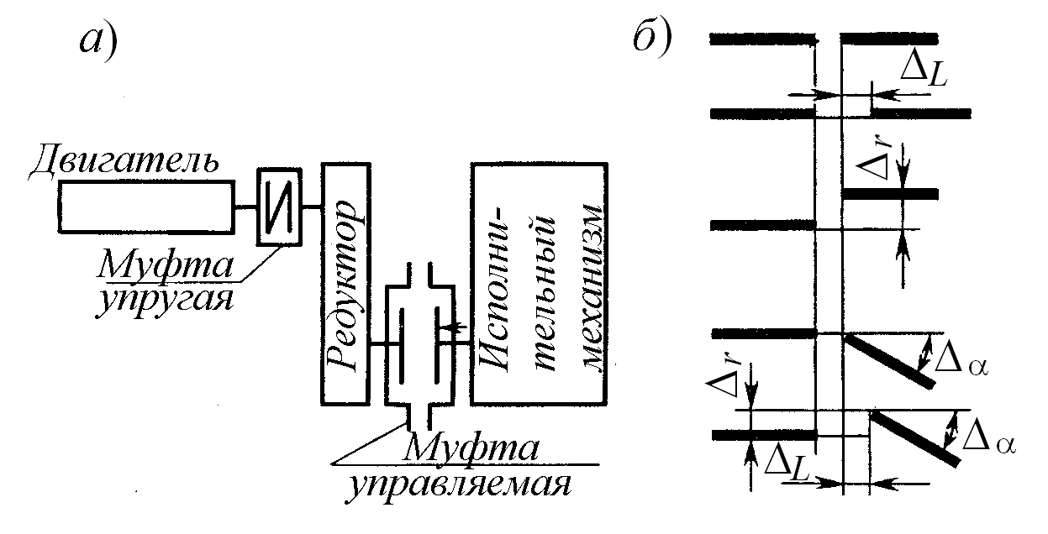
Рис. 4.28

К муфтам предъявляют следующие требования: минимальные деформации и напряжения в соединяемых ими валах и опорах; минимальные потери мощности; повышенная надежность.

Классификация муфт
Муфты подразделяют по принципу действия и управления, назначению и конструкции.
Имеется большое разнообразие конструкций муфт, которые различаются не только функциональным назначением, но и принципом действия: механические, гидравлические, электрические и др.
По характеру соединения валов муфты подразделяют на неуправляемые (постоянные), управляемые и самоуправляемые (автоматические).
Постоянные (нерасцепляемые) муфты (ведущая и ведомая полумуфты соединены между собой постоянно) в свою очередь делят на глухие и компенсирующие. Глухие муфты (втулочные, фланцевые и др.) жестко соединяют валы.
Компенсирующие муфты могут быть жесткими (зубчатые, цепные, кулачковые и др.) и упругими (втулочно-пальцевые, со змеевидными пружинами и др.). Первые компенсируют неточности изготовления и монтажа механизма, вторые позволяют также смягчать толчки и удары при работе машины.
Управляемые (сцепные) муфты (кулачковые или фрикционные) позволяют соединять и разъединять валы, как во время работы, так и во время остановки с помощью механизма управления.
Самоуправляемые муфты (со срезным штифтом, центробежные, обгонные и др.) предназначены для автоматического соединения и разъединения валов при изменении режима их работы, т. е. нагрузки, скорости или направления вращения.

Подбор муфт
Наиболее распространенные муфты стандартизованы. Среди их паспортных данных (габариты, размеры посадочных мест, масса, момент инерции и др.) указывают передаваемый крутящий момент $T_{\text{табл}}$. Подбор муфты ведут по таблицам соответствующего стандарта: по условиям эксплуатации, по большему диаметру соединяемых валов, расчетному вращающему моменту, проверяют предельную скорость вращения.
Расчетный момент
$T_{\text{расч}}=k⋅T_{\text{дл}}≤T_{\text{табл}}$, (4.106)
где $T_{\text{дл}}$ - наибольший длительно действующий момент; $k$ - коэффициент, учитывающий режим работы: при спокойной нагрузке $k=1,\text{15}\text{.}\text{.}\text{.}1,4$; при переменной нагрузке $k=1,5\text{.}\text{.}\text{.}2$; при ударной нагрузке $k=2,5\text{.}\text{.}\text{.}3$.

Типы муфт
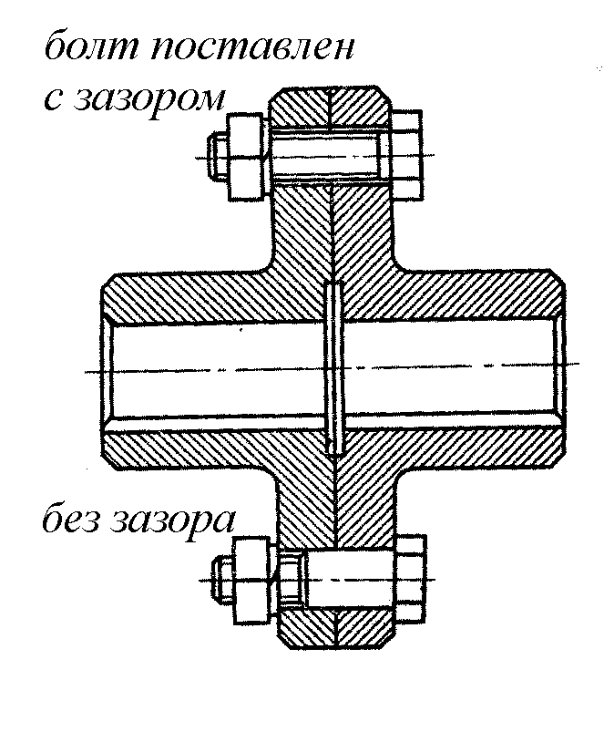
Глухие муфты (жесткие некомпенсирующие) создают взаимную неподвижность соединяемых деталей. Их применение определяется в основном условиями монтажа и целесообразностью ограничения раз-меров. Эти муфты требуют соосности валов.
Из глухих муфт наибольшее распространение получили фланцевые (поперечно-свертные) муфты, состоящие из двух полумуфт, соединенных болтами, установленными без зазора (рис. 4.29) или с зазором.
Рис. 4.29
Жесткие компенсирующие муфты допускают соединение валов с незначительными смещениями осей. Компенсация отклонений от соосности валов достигается за счет подвижности жестких деталей муфты.
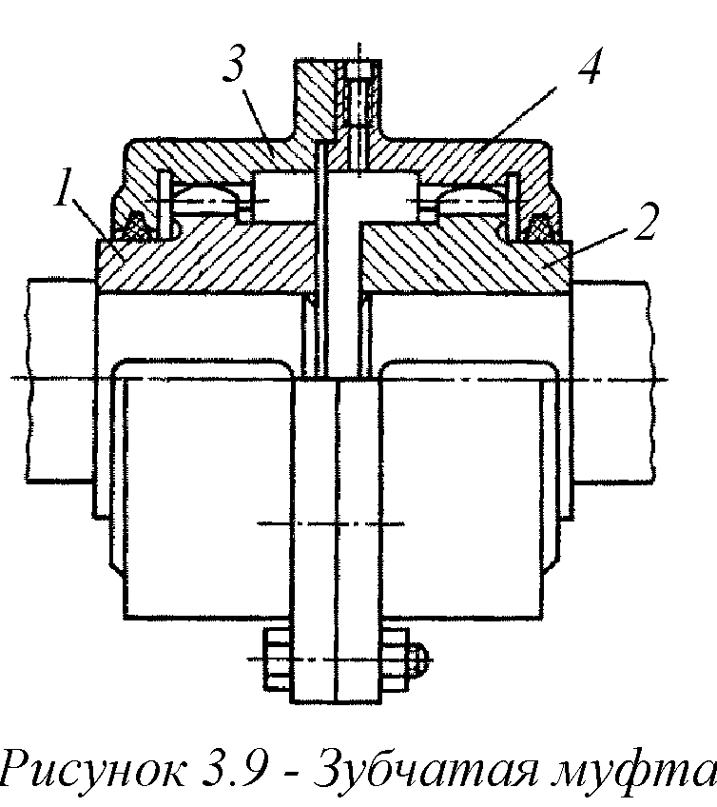
Наиболее распространены зубчатые и цепные муфты.
Зубчатая муфта стандартизована (рис. 4.30). Состоит из двух втулок 1 и 2 с внешними зубьями эвольвентного профиля и скрепленных болтами двух обойм 3 и 4 с внутренними зубьями. Зубчатые муфты компенсируют осевое, радиальное и угловое смещение валов, за счет зазоров в зацеплении.
Рис. 4.30
Достоинства этих муфт: высокая нагрузочная способность и компактность, технологичность и возможность использования в практически неограниченных диапазонах угловых скоростей и передаваемых моментов.
Упругие компенсирующие муфты смягчают толчки и удары, передаваемые через соединяемые валы, предохраняют от колебаний и компенсируют все виды перекосов валов.
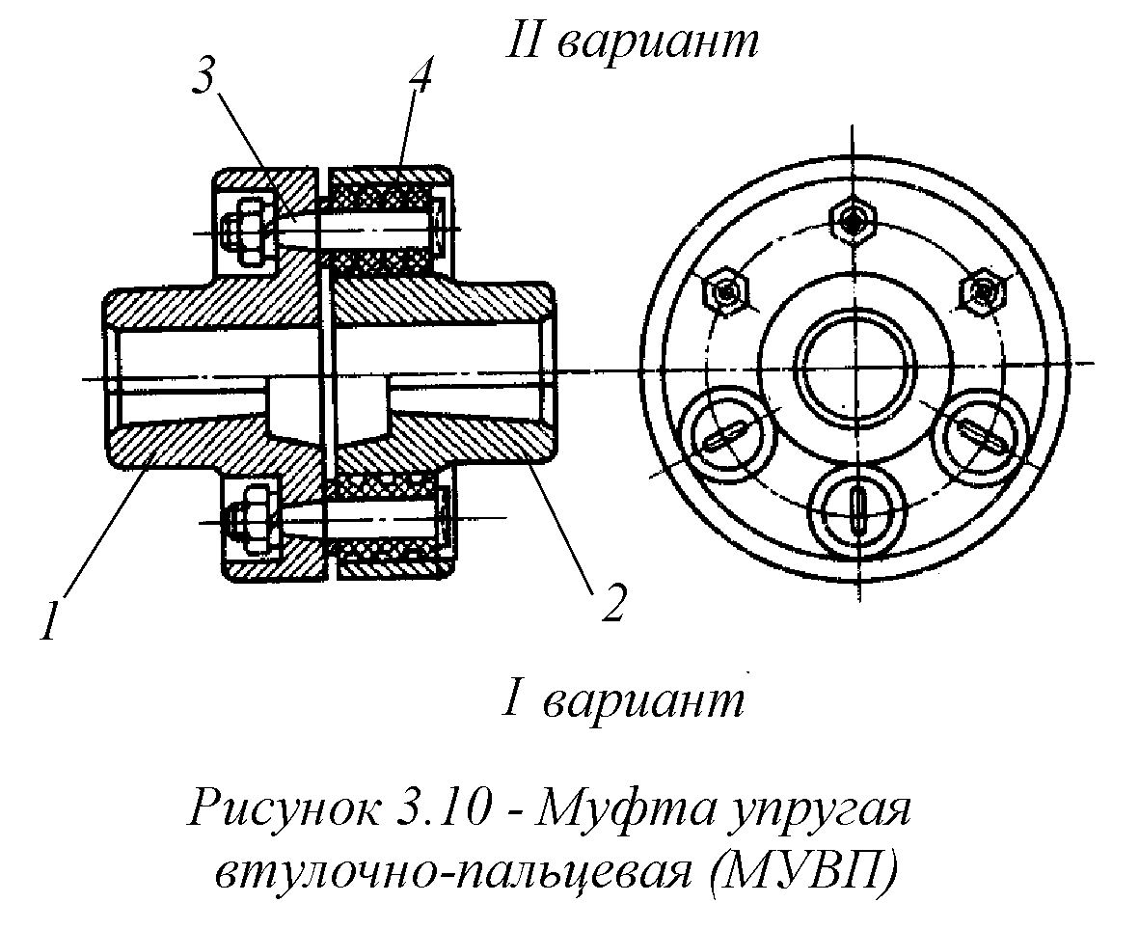
В зависимости от материала демпфирующих деталей упругие компенсирующие муфты подразделяют на муфты с неметал-лическими (резина) и металлическими демпфи-рующими элементами (пружины, пластины).
Муфта упругая втулочно-пальцевая (МУВП) состоит из двух полумуфт 1 и 2 (рис. 4.31). Соединены полу-муфты пальцами 3, на которые для смягчения ударов надеты гофрированные резиновые втулки 4, которые по мере изнашивания легко заменяются. Такие муфты в силу простоты конструкции, компактности и малого веса получили широкое применение в приводах от электродвигателей.
Рис. 4.31
Сцепные управляемые муфты предназначены для соединения или разъединения вращающихся или неподвижных валов. Эти муфты широко используют при частых пусках и остановках, при необходимости изменения режима работы с минимальной затратой времени.
Передача момента осуществляется зацеплением (сцепные кулачковые и зубчатые муфты) или силами трения (сцепные фрикционные муфты). Сцепные кулачковые и зубчатые муфты применяют для передачи значительных вращающих моментов, если не требуется плавность соединения. Они имеют значительно меньшие габариты и массу, чем фрикционные. Фрикционные муфты позволяют осуществить плавное включение без ограничений скорости и передаваемого момента.
Сцепные самоуправляемые муфты позволяют соединять и разъединять валы при изменении режима работы приводов. Различают следующие самоуправляемые муфты: предохранительные, ограничивающие передаваемую нагрузку; обгонные, или муфты свободного хода, допускающие передачу вращающего момента только в одном направлении; центробежные, соединяющие или разъединяющие ведомый вал при заданной частоте его вращения.
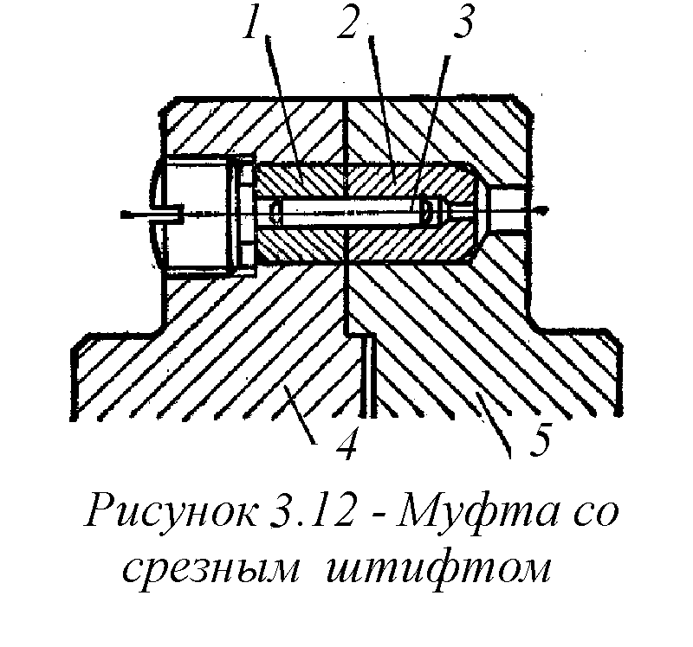
По принципу работы предохранительные муфты делят на: пружинные, фрикционные и с ломающимся элементом. По конструкции пружинно-кулачковые и фрикционные подобны сцепным управляемым муфтам.
Из муфт с ломающимся элементом широко распространена фланцевая муфта со срезным штифтом. Муфты со срезным штифтом используют для предохранения механизма от маловероятных перегрузок. Полумуфты 4 и 5 (рис. 4.32) соединены штифтом 3, вставленным в закаленные втулки 1 , 2. При перегрузке штифты (один или два) срезаются и полумуфты разъединяются. Рассматриваемые муфты просты по конструкции, имеют малые габариты. Их недостаток - необходимость остановки машины для замены разрушенного штифта на новый.
Рис. 4.32

4.6 Соединения деталей машин

Детали, составляющие машину, связаны (соединены) между собой тем или иным способом.

Классификация соединений
Все многообразие соединений деталей машин можно подразделить на следующие виды:
- по возможности относительного перемещения деталей (подвижные и неподвижные); обычно в технике соединениями называют неподвижные связи;
- по сохранению целостности деталей (разъемное и неразъемное); соединения, при разборке которых нарушается целостность составных частей изделия называются неразъемными;
- по форме сопрягаемых поверхностей (плоское, цилиндрическое, коническое, сферическое, винтовое и т.д.);
- по методу образования, определяемого процессом получения соединения или конструкцией соединяющей детали (клепаное, сварное, паяное, клеевое, прессовое, резьбовое, шпоночное, шлицевое, штифтовое и др.).
Соединения являются важными элементами конструкций. Основной критерий работоспособности и расчета соединений – прочность. При проектировании стремятся к равнопрочности всех элементов соединения.

4.6.1 Заклепочные соединения

Заклепочные соединения в недалеком прошлом были основным видом неразъемных соединений. В настоящее время они почти полностью вытеснены сварными соединениями.
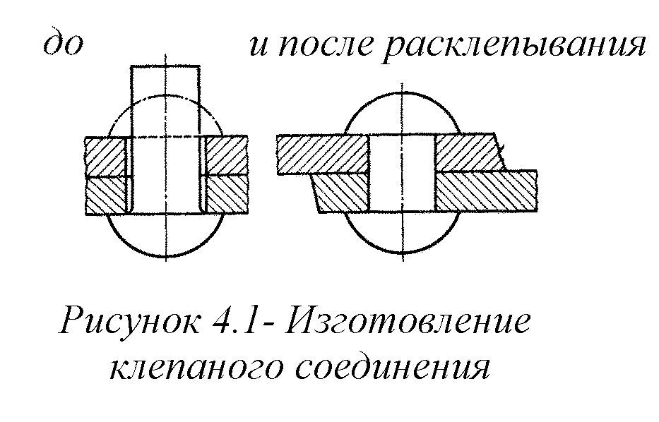
Заклепочное соединение осуществляется с помощью заклепок, представляющих собой стержень круглого поперечного сечения с головками по концам, одна из которых, называемая закладной, изготовляется одновременно со стержнем, а другая, называемая замыкающей, выполняется в процессе клепки как показано на рис. 4.33.
Соединение деталей машины или сооружения, осуществленное группой заклепок, называемой заклепочным швом.
Рис. 4.33

Оценка заклепочных соединений
Достоинства заклепочных соединений: хорошо работают в конструкциях, подверженных вибрациям и повторным динамическим нагрузкам, где сварные соединения не достаточно надежны; применяют для соединения материалов, не поддающихся сварке или трудносвариваемых, недопускающих нагрев при сварке, коробящихся или меняющих механические характеристики.
Недостатки заклепочных соединений: повышенная металлоемкость; трудоемкость изготовления; невысокая технологичность.
Высокая металлоемкость связана с ослаблением сечения листов отверстиями, из-за чего увеличивают толщину листов, и с большим весом заклепок, составляющим до 5 % веса конструкции. Трудоемкость обусловлена большим числом подготовительных операций, а процесс клепки сложнее сварки.
Материалы и конструкции заклепок
Материал заклепок зависит от материалов соединяемых деталей. Во избежание химической коррозии в соединениях заклепки ставят из того же материала, что и соединяемые детали: стальные листы соединяют стальными заклепками, латунные - латунными и т. д.
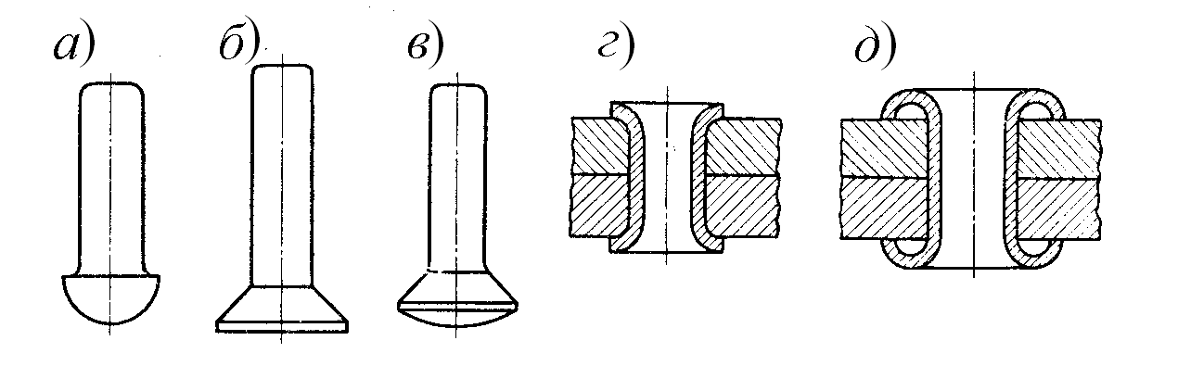
Конструкции заклепок разнообразны. Основные виды заклепок общего назначения стандартизованы. Наиболее часто применяют сплошные стержневые заклепки с полукруговой головкой как наиболее технологичные (рис. 4.34, а); в авиационной технике и в местах, где требуется обтекаемость, используют заклепки с потайной (рис. 4.34, б) и полупотайной (рис. 4.34, в) головками. Соединения из мягких материалов выполняют с пустотелыми заклепками (рис. 4.34, г, д). Заклепки с широкой головкой применяют для соединения тонких листовых материалов.
Рис. 4.34

Классификация заклепочных соединений
По конструкции различают заклепочные швы: нахлесточные; стыковые с одной накладкой; стыковые с двумя накладками. Заклепочный шов выполняют однорядным, двухрядным и многорядным. Увеличение числа рядов больше трех незначительно повышает прочность, поэтому многорядные швы применяют редко. Тип заклепочного шва для данной конструкции определяется назначением этой конструкции и расчетом шва на прочность.

Расчет на прочность элементов заклепочного шва
Расчет заклепочного шва заключается в определении диаметра и числа заклепок, шага заклепочного шва, расстояния заклепок до края соединяемой детали и расстояния между рядами заклепок.
Обычно заклепочное соединение нагружено продольными силами, стремящимися сдвинуть соединяемые детали относительно друг друга. Расчет заклепок сводится в этом случае к расчету на срез. При центрально действующей силе считают, что внешняя сила распределяется между заклепками соединения равномерно. Трение в стыке не учитывают.
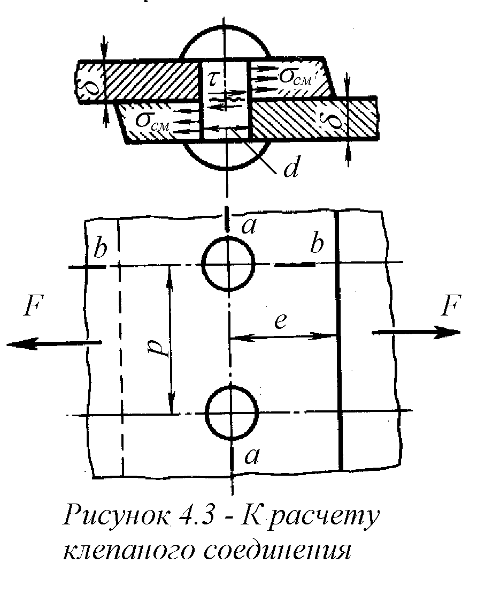
Рассмотрим простейший шов - однорядный односрезной нахлесточный, показанный на рис. 4.36, где $d_{0}$ - диаметр поставленной заклепки; $δ$ - толщина листов; $p$ - шаг заклепочного шва; $e$ - расстояние заклепок до края листа; $F$- сила, действующая на заклепочный шов; $\left[τ_{C}\right]$ - допускаемое напряжение на срез для заклепок; $\left[σ_{p}\right]$ - допускаемое напряжение на растяжение для листов; $\left[σ_{\text{СМ}}\right]$ - допускаемое напряжение на смятие между заклепками и листами и $\left[τ_{C}\right]$ - допускаемое напряжение на срез для листов.

Рис. 4.35
Для данного заклепочного шва можно написать следующие условия прочности:
на срез для заклепки
$τ_{С}=\frac{4F}{π⋅d_{0}^{2}}≤\left[τ_{С}\right]$; (4.107)
на смятие между заклепкой и листом
$σ_{\text{СМ}}=\frac{F}{d_{0}⋅δ}≤\left[σ_{\text{СМ}}\right]$; (4.108)
на растяжение листа по сечению $a−a$ $σ_{Р}=\frac{F}{(p−d_{0})⋅δ}≤\left[σ_{Р}\right]$; (4.109)
на срез листа одновременно по двум сечениям $b−b$ в предположении, что срез происходит по длине $e$ – ${d_{0}}/2$,
$τ_{С}^{'}=\frac{F}{2(e−\frac{d_{0}}{2})⋅δ}≤\left[τ_{С}^{'}\right]$. (4.110)
На основании этих уравнений приняты следующие параметры заклепочного шва $d_{0}=2δ$; $p=3⋅d_{0}$; $e=\left(1,5\text{.}\text{.}\text{.}2,0\right)⋅d_{0}$.
Таким же образом получают подобные соотношения для определения $d_{0}, p$ и $e$ для других типов прочных заклепочных швов.
Необходимое число заклепок $z$ в шве при симметрично действующей нагрузке $F$ определяют расчетом заклепок на срез по формуле
$z=\frac{4⋅F}{π⋅d_{0}^{2}⋅k⋅\left[τ_{С}\right]}$, (4.111)
где $k$ - число плоскостей среза заклепок.

4.6.2 Соединения с натягом

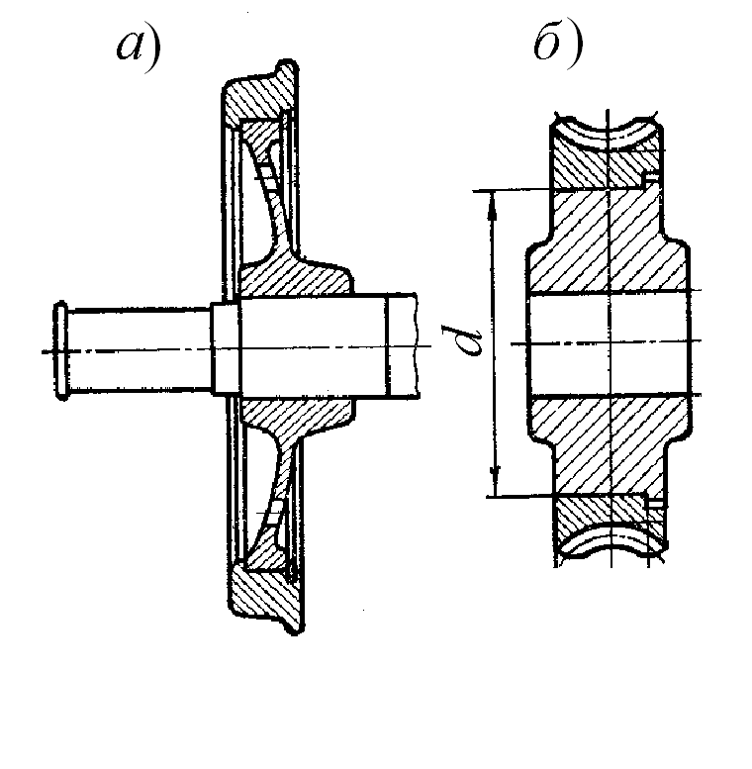
Среди соединений, выполняемых с натягом, наиболее распространены цилиндрические, т. е. такие, в которых одна деталь охватывает другую по цилиндрической поверхности. Например, таково соединение бандажа с центром колеса и центра колеса с осью железнодорожного вагона (пока-зано на рис. 4.36, а), соединение червячного венца (рис. 4.36, б).
Необходимый натяг осуществляется изготовлением соединяемых деталей с требуемой разностью их посадочных размеров. Взаимная неподвижность соединяемых деталей обеспечивается силами трения, возникающими на поверхности контакта деталей.
Рис. 4.36

Оценка соединений с натягом
Достоинства цилиндрических соединений с натягом: простота конструкции; хорошее центрирование соединяемых деталей; возможность восприятия больших нагрузок и хорошее восприятие динамических нагрузок.
Обычно соединения деталей с натягом относят к неразъемным, однако цилиндрические соединения допускают разборку (распрессовку) и сборку (запрессовку) деталей.
Недостатки цилиндрических соединений с натягом: сложность сборки и разборки соединений; вероятность уменьшения натяга соединяемых деталей и повреждения их посадочных поверхностей при сборке (запрессовке); требование пониженной шероховатости посадочных поверхностей и повышенной точности изготовления.
Надежность соединения с натягом в основном зависит от размера натяга, который принимается в соответствии с выбранной посадкой, установленной стандартной системой допусков и посадок.
Значение натяга определяется величиной требуемого давления на посадочной поверхности соединяемых деталей. Давление р должно быть таким, чтобы силы трения, возникающие на посадочной поверхности соединения, полностью противодействовали внешним силам, действующим на детали соединения.
При действии на соединение только осевой силой $F$ должно быть выполнено условие

$F<f⋅π⋅d⋅l⋅p$, (4.112)

где $f$ - коэффициент трения; $d$ и $l$ - диаметр и длина посадочной поверхности.

4.6.3 Сварные соединения

Сварное соединение - это неразъемное соединение, выполненное сваркой путем создания сварного шва. Среди неразъемных эти соединения являются наиболее распространенными.
Сварка - это процесс соединения деталей за счет сил молекулярного сцепления, происходящего при местном нагреве до расплавления или пластического состояния материала.
В настоящее время разработаны методы сварки практически всех материалов, используемых в машиностроении.
Среди всех видов сварки наибольшее распространение получила электрическая - дуговая и контактная.

Оценка сварных соединений
Достоинства сварных соединений: высокая прочность, которая практически равна прочности металла свариваемых деталей; экономия металла по сравнению с заклепочными соединениями до 20% (а при замене литья - до 30%); меньшая трудоемкость и возможность автоматизации технологических процессов; возможность соединения деталей любой конфигурации и габаритов; плотность соединений деталей, работающих под давлением (емкости, котлы, сосуды, трубопроводы и др.), бесшумность технологического процесса.
Недостатки сварных соединений: возможное снижение прочности и возникновение трещин из-за термических деформаций в зоне шва и околошовной зоне; характерная форма швов приводит к концентрации напряжений; механическая, химическая, физическая и структурная неоднородности шва.
В целом сварные конструкции вытеснили клепаные из машиностроения, за исключением некоторых специальных случаев.
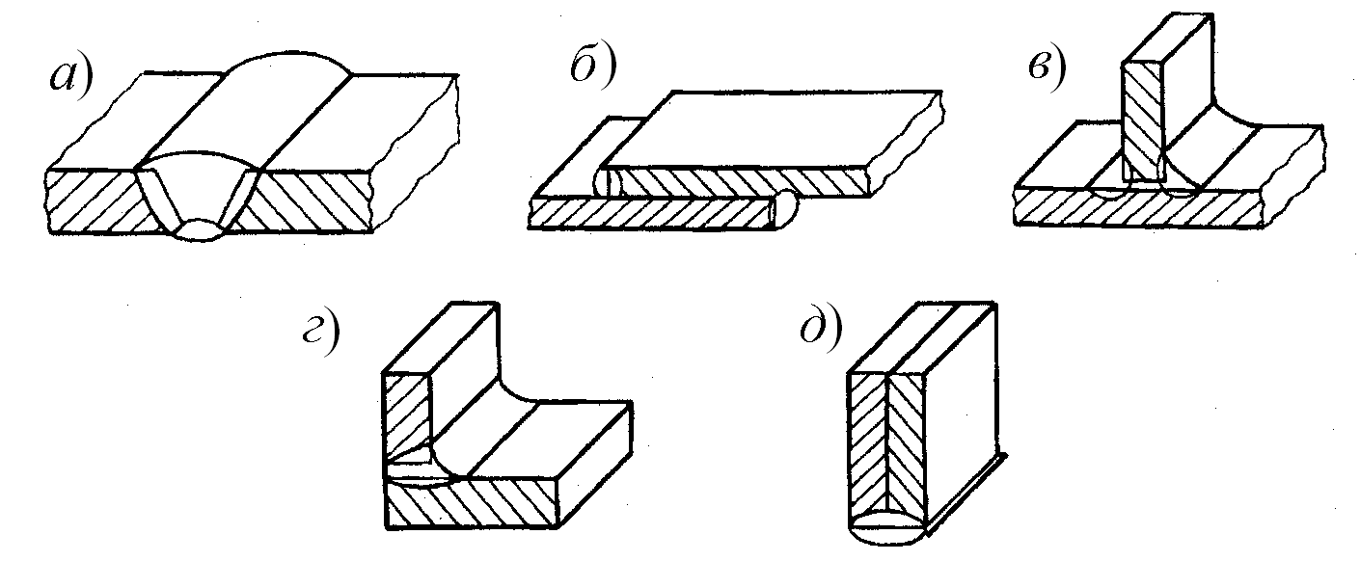
Сварные соединения в зависимости от относительного расположения свариваемых деталей подразделяются, как показано на рис. 4.37, на стыковые (а), нахлесточные (б), тавровые (в), угловые (г) и торцовые (д).
Рис. 4.37

Сварной шов стыкового соединения называют стыковым, швы остальных видов соединений называют угловыми.
Стыковые соединения вследствие простоты и надежности являются наиболее распространенными. Основными параметрами стыковых швов, показанных на рис. 4.38, являются высота шва $h$ и длина $l$. Высота, как правило, принимается равной меньшей толщине из двух свариваемых элементов, т. е. $h=δ$, а длина $l$ - равной ширине (длине) привариваемой детали.
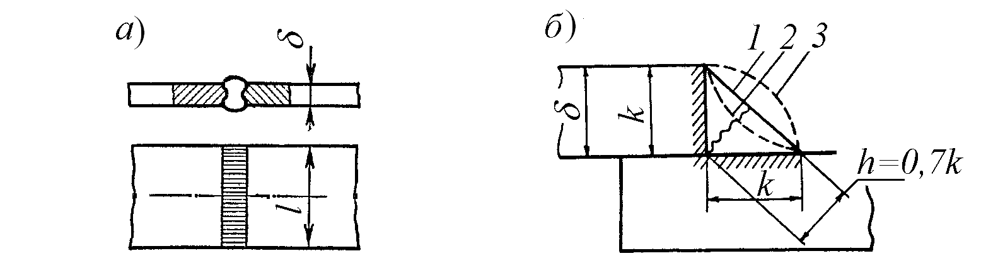
Основные параметры углового шва - катет $k$ и высота $h$ (для нормального шва $h=k⋅\text{sin} {\text{45}}^{o}≈0,7 k$) показаны на рис. 4.38, б. По условиям технологии принимают $k>3$мм и, как правило, принимают $k=δ$, если толщина листа $δ>3$ мм.
Рис. 4.38

Угловые швы (рис. 4.38, б) бывают нормальные (1), выпуклые (3) и вогнутые (2). Выпуклый шов увеличивает нормальное сечение шва, но является причиной повышенной концентрации напряжений. Вогнутые швы несколько снижают концентрацию напряжений.

Расчет сварных соединений
При проектировании сварных конструкций необходимо обеспечить равнопрочность шва и соединяемых деталей. Основным критерием работоспособности сварных соединений является прочность, при этом полагают, что напряжения в опасных сечениях распределены равномерно.
Прочность стыковых швов определяется нормальными напряжениями в наименьшем сечении соединения. Разрушение стыковых соединений происходит, как правило, по шву или в зоне термического влияния. Поэтому расчет выполняется по размерам детали в этой зоне, а снижение прочности металла учитывается при назначении допускаемых напряжений.
При действии растягивающих или сжимающих усилий

$σ_{p(\text{сж})}=F/A=F/{\left(δ⋅l\right)}<\left[σ\right]$ (4.113)

и при совместном действии силы $F$ и изгибающего момента $M$ расчет ведут по напряжениям растяжения:

$σ_{Р}=\frac{F}{A}+\frac{M}{W_{Z}}=\frac{F}{δ⋅l}+\frac{6M}{δ^{2}⋅l}≤\left[σ_{P}^{'}\right]$ (4.114)

где $W_{Z}={δ^{2}⋅l}/6$ – осевой момент сопротивления расчетного сечения шва; $\left[σ_{Р}^{'}\right]$ - допускаемое напряжение на растяжение для сварного шва, $A$ – площадь сечения сварного шва.
Угловые швы рассчитывают на срез по площади сечения, расположенного в биссекторной (срединной) плоскости прямого угла поперечного сечения шва $n−n$ (рис. 4.39, а).
При действии на угловой шов силы $F$, которую воспринимают два шва (рис. 4.39, а), расчетное напряжение среза можно определить
$τ_{\text{СР}}=\frac{F}{2⋅0,7⋅k⋅l}$. (4.115)

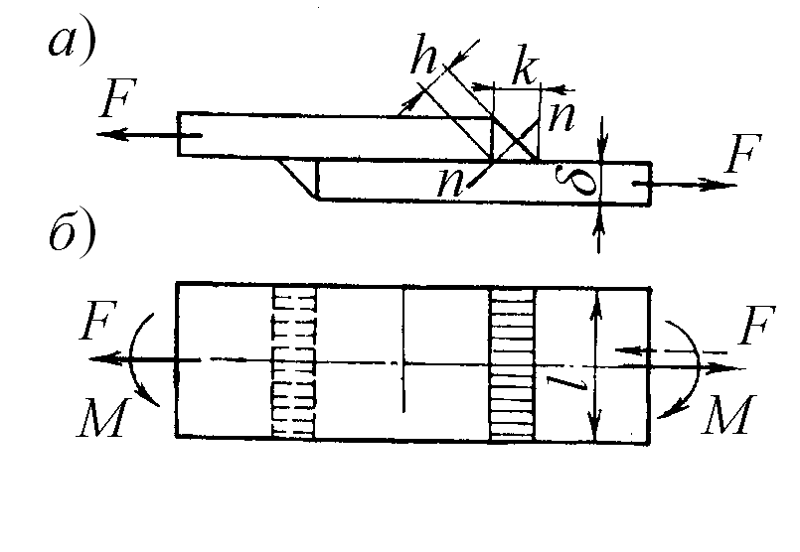
Угловые швы при действии комбинированных (растягивающих - сжимающих сил и изгибающего момента, рис. 4.39, б) рассчитываются по суммарным напряжениям среза. Условие прочности соединения с лобовым швом имеет вид:
Рис. 4.39

$τ_{\text{ср}}=\frac{M}{W_{р}}±\frac{F}{2⋅A}=\frac{6⋅M}{0,7⋅k⋅l^{2}}+\frac{F}{2⋅0,7⋅k⋅l}≤\left[τ_{\text{ср}}^{'}\right]$, (4.116)

где $W_{p}$ – полярный момент сопротивления сечения шва в плоскости разрушения.

4.6.4 Резьбовые соединения

Резьбовые соединения – разъемные соединения, собираемые с помощью резьбовых крепежных деталей. Основные термины и определения резьб и резьбовых соединений стандартизованы.
Резьба́ - равномерно расположенные выступы или впадины постоянного сечения, образованные на боковой цилиндрической или конической поверхности по винтовой линии с постоянным шагом.
Профиль резьбы - это контур сечения витка резьбы в плоскости, проходящей через ось основной поверхности. По форме профиля резьбы бывают: треугольные – метрические (см. рис. 4.40), дюймовые; трапецеидальные; круглые; прямоугольные.
Основной характеристикой профиля резьбы является угол между ее смежными боковыми сторонами в плоскости осевого сечения, называемый углом профиля резьбы $α$ (рис. 4.40) - для треугольного профиля метрической резьбы $α={\text{60}}^{o}$, дюймовой - $α={\text{55}}^{o}$. В качестве основной принята треугольная метрическая резьба с углом профиля $α={\text{60}}^{o}$.
Шаг резьбы $P$ определяется как расстояние по линии, параллельной оси резьбы, между средними точками ближайших одноименных боковых сторон профиля резьбы (см. рис. 4.40).
По числу заходов резьбы бывают одно- и многозаходные. Количество заходов определяется числом располагаемых рядом винтовых линий. Наиболее распространена однозаходная резьба. Резьбы всех крепежных деталей однозаходные, многозаходные применяются в ходовых винтах винтовых механизмов. От количества заходов зависит ход резьбы, т. е. относительное поступательное перемещение винта и гайки за один оборот. Для однозаходной резьбы ход $P_{h}$; равен шагу $P$, а для многозаходной $P_{h}=n⋅P$, где $n$ - число заходов.
Установлены основные размеры метрической резьбы (см. рис. 4.40) $D$, $d$ - наружный диаметр соответственно внутренней резьбы гайки и наружной резьбы болта; $D_{1}$, $d_{1}$ - внутренний диаметр гайки и болта; $D_{2}$, $d_{2}$ - средний диаметр гайки и болта; $d_{3}$ - внутренний диаметр болта по дну впадины; $H=P/2\text{ctg} {\text{30}}^{o}=0,\text{866}$ $P$ - высоты исходного треугольника.
Рис.
По назначению различают следующие основные типы резьб: крепежные, обеспечивающие прочность соединения; крепежно-уплотняющие, обеспечивающие прочность и герметичность; эту резьбу часто выполняют конической; резьбы грузовых и ходовых (трансмиссионных) винтов, используемые для передачи усилий и движения.

Оценка резьбовых соединений
Достоинства: простота конструкции и технологичность; удобство сборки, разборки и возможность применения для регулировки взаимного положения деталей; малая стоимость, обусловленная стандартизацией; малые размеры и вес.
Недостатки: высокая концентрация напряжений вследствие наличия резьбы на поверхности деталей, что снижает их прочность при переменных напряжениях.

Крепежные резьбовые соединения и их детали
Основными резьбовыми соединениями являются соединения винтами с гайками (болтовые) и без гаек и соединения шпильками.
Болтовые соединения наиболее простые и дешевые, поскольку не требуют нарезания резьбы на соединяемых деталях, но требуют места для размещения гаек.
Винт ввинчивают в резьбовое отверстие детали.
Соединения шпилькой применяют там, где требуется частая разборка. Болты, винты, шайбы и гайки стандартизованы, конструкции их разнообразны.
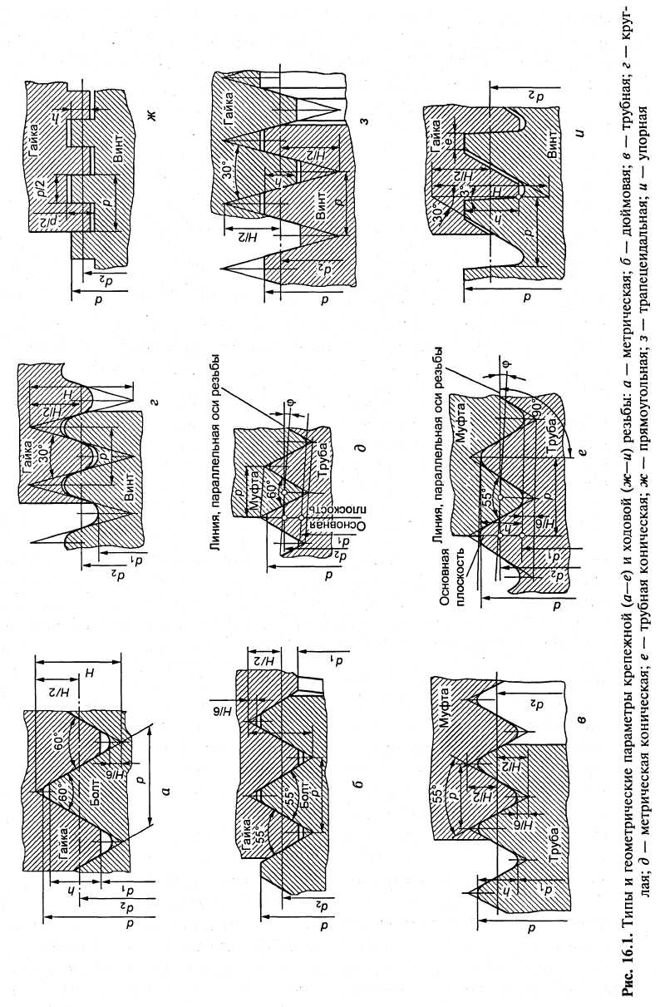
Рис. 4.40
Критерии работоспособности крепежных деталей
Прочность является основным критерием работоспособности крепежных деталей.
В соединениях со стандартными крепежными деталями рассчитывают прочность стержня винта на растяжение.
Рис. 4.42

Расчет резьбовых соединений.
Стержень винта нагружен только внешней растягивающей силой (рис. 4.41, а). Опасным является сечение, ослабленное нарезкой резьбы. Площадь сечения приближенно оценивается по внутреннему диаметру $d_{1}$ резьбы.
Условие прочности по напряжениям растяжения
$σ=\frac{4F_{В}}{π⋅d_{1}^{2}}≤\left[σ_{P}\right]$. (4.117)

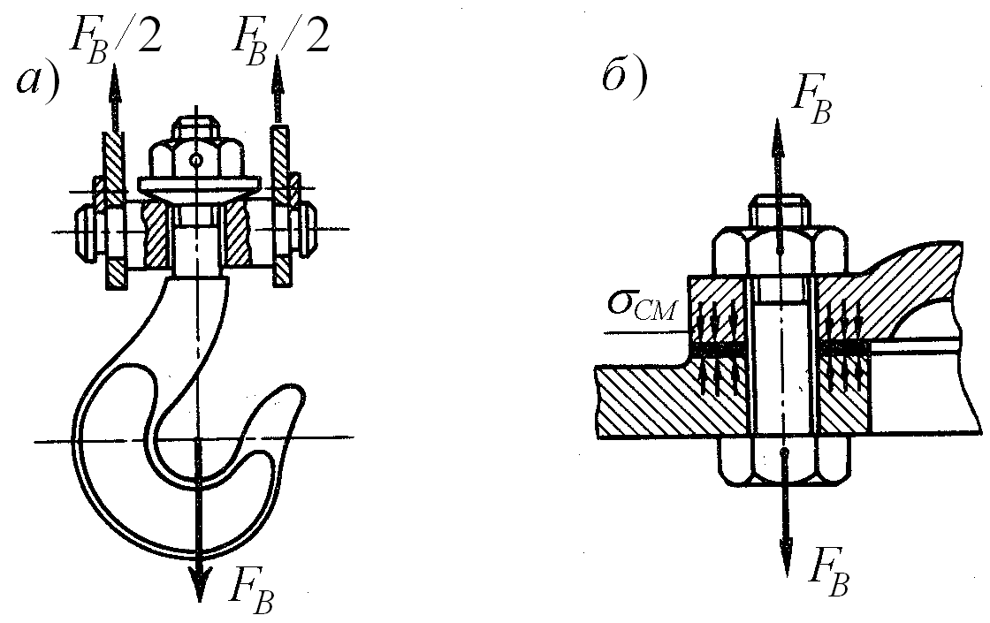
Расчет на прочность стержня винта (рис. 4.41, б),
Рис. 4.41

выполняют по эквивалентному напряжению, если на винт действуют растягивающая осевая нагрузка F_{В} и момент сил трения в резьбе $T_{p}$ (затянутое соединение).
Условие прочности стержня винта будет иметь вид

$σ_{\text{экв}}=\sqrt{σ_{Р}^{2}+3τ^{2}}≤\left[σ_{Р}\right]$. (4.118)
Для стандартных метрических резьб можно принять $σ_{\text{экв}}=1\text{,3} σ_{p}$. Тогда с учетом коэффициента нагрузки $k_{\text{НГ}}$ диаметр стержня винта определяется по упрощенной зависимости:

$d_{1}≥\sqrt{\frac{1,3⋅4⋅k_{\text{НГ}}F_{В}}{π⋅\left[σ_{Р}\right]}}$. (4.119)
Болтовое соединение нагружено силами, сдвигающими детали в стыке. Условием работоспособности соединения является отсутствие сдвига деталей в стыке. Такое соединение может быть выполнено в двух вариантах.
Болт поставлен с зазором. В этом случае внешнюю нагрузку уравновешивают силы трения в стыке, которые возникают от затяжки болта. Без затяжки детали сдвигаются на величину зазора. Из условия равновесия деталей получим условие отсутствия сдвига деталей

$F≤i⋅F_{\text{ТР}}=i⋅F_{\text{ЗАТ}}⋅f$, (4.120)
или
$F_{\text{ЗАТ}}=K⋅Fi⋅f$, (4.121)
где $i$ - число плоскостей стыка деталей; $f$ - коэффициент трения в стыке; $K$ - коэффициент запаса.
Прочность болта оценивают по эквивалентному напряжению, определяя диаметр болта по формуле (4.141).
Болт поставлен без зазора. При расчете прочности соединения не учитывают силы трения в стыке, поскольку затяжка болта не обязательна. В общем случае болт можно заменить штифтом. Стержень болта рассчитывают по напряжениям среза и смятия (рис. 4.42).
Условие прочности по напряжениям среза

$τ=\frac{4F}{π⋅d^{2}⋅i}≤\left[τ\right]$. (4.122)
Расчет на смятие ведут по условным напряжениям, считая их равномерно распределенными на половине отверстия

$σ_{\text{СМ}}=\frac{F}{δ⋅d}≤\left[σ_{\text{СМ}}\right]$. (4.123)
Формула справедлива для болта и деталей. Расчет прочности ведут по наибольшим напряжениям смятия для элементов соединения, а допускаемые напряжения определяют по более слабому материалу болта или детали.
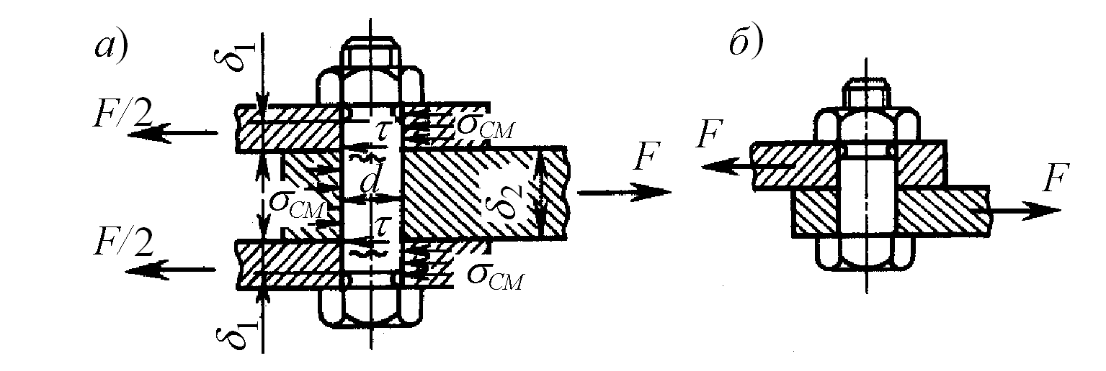
Рис. 4.42

Сравнивая варианты исполнения таких соединений, следует отметить, что первый вариант дешевле. Однако условия работы болта, поставленного с зазором, хуже, чем без зазора. Нагрузка $F_{\text{зат}}$, растягивающая болт в соединении с зазором, значительно превышает внешнюю сдвигающую силу.

4.6.5 Шпоночные соединения

Шпоночные соединения широко используются в современном машиностроении. Они служат для окружной фиксации деталей на валах и осях и передачи вращающего момента.

Оценка шпоночных соединений
Достоинства шпоночных соединений: простота конструкции; сравнительная легкость сборки и разборки; невысокая стоимость.
Недостатки шпоночных соединений: снижение нагрузочной способности сопрягаемых деталей из-за ослабления их поперечных сечений шпоночными пазами; значительная концентрация напряжений в зоне шпоночных пазов.
Шпоночные соединения (рис. 4.43) делятся на ненапряженные, осуществляемые призматическими (а) и сегментными (б) шпонками, и напряженные, в которых используют клиновые (в) и круглые (г) шпонки (штифты), устанавливаемые с натягом.
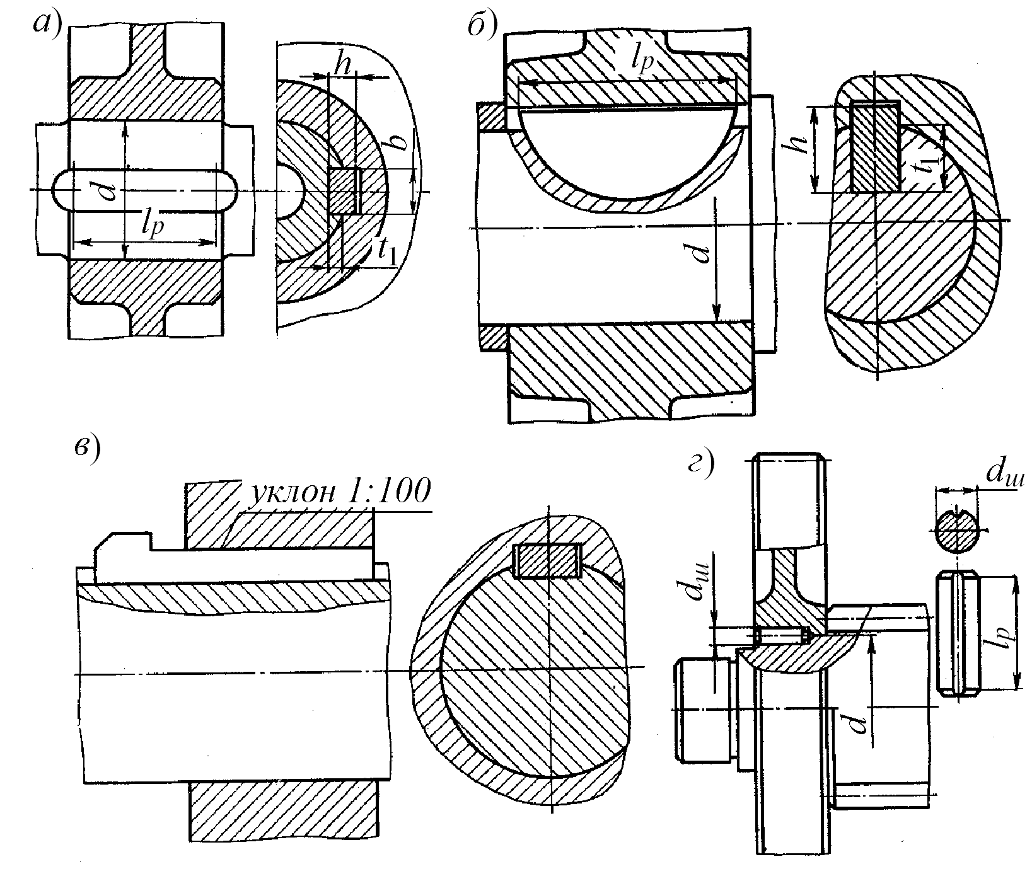
Рис. 4.43

Наиболее распространены ненапряженные шпоночные соединения, сочетающие посадку ступицы на вал с гарантированным натягом. При этом обеспечиваются хорошее центрирование и высокая надежность соединения.
Направляющие и скользящие шпонки, используемые в подвижных шпоночных соединениях для передачи вращающего момента, служат также для направления ступицы при ее перемещении вдоль вала.
Сегментные шпонки имеют более глубокую установку, что предохраняет их от перекоса. Однако глубокий паз на валу, снижает его усталостную прочность.
Размеры шпонок и сечений пазов стандартизованы.
Клиновые врезные шпонки создают при запрессовке в паз напряженное соединение. В клиновых соединениях не обеспечивается соосное положение вала и ступицы.

Расчет шпоночных соединений
Критерием работоспособности ненапряженных шпоночных соединений является сопротивление смятию боковых поверхностей шпонок, воспринимающих нагрузку.
Проверочный расчет на смятие призматических и сегментных шпонок выполняют по формуле

$σ_{\text{СМ}}=\frac{2⋅Т}{d(h−t_{1})⋅l_{Р}}≤\left[σ_{\text{СМ}}\right]=\frac{σ_{Т}}{\left[s\right]}$, (4.124)

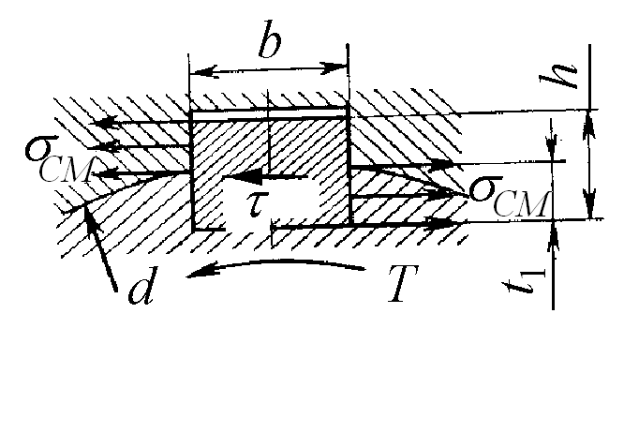
где $T$ - вращающий момент; размеры шпоночных соединений $d, h, l_{P}, t_{1}$d - пояснены на рисунках 4.44 и 4.45.
Допускаемое напряжение смятия при стальной ступице $\left[σ_{\text{CM}}\right]=\text{130}\text{.}\text{.}\text{.}\text{200}$ МПа.
Рис. 4.44
Соединение сегментными шпонками проверяют на смятие и срез, так как шпонка узкая.
Условие прочности на срез
$τ_{с}=\frac{2⋅T}{d⋅b⋅l_{p}}≤\left[τ_{c}\right]\text{.}$ (4.125)
Допускаемое напряжение среза $\left[τ_{c}\right]=$70... 100 МПа.
Условие прочности на срез учтено при стандартизации призматических и сегментных шпонок, поэтому при проектировании соединений проверка на срез не обязательна.
Если прочность соединения не обеспечена, ставят две шпонки под углом 180° или 120°. Это технологически трудно, кроме того, ослабляются вал и ступица. Поэтому обычно многошпоночное соединение заменяют шлицевым.

4.6.6 Шлицевые (зубчатые) соединения

Шлицевые (зубчатые) соединения образуются наружными зубьями на валу и внутренними зубьями в отверстии ступицы. Шлицевое соединение можно представить как многошпоночное, у которого шпонки выполнены за одно целое с валом.
По форме боковых поверхностей зубья шлицевых соединений (рис. 4.45) выполняют с прямобочным (а), эвольвентным (б) или треугольным профилем (в).
Наиболее распространены соединения с прямобочным профилем. Соединения с эвольвентным профилем более технологичны и обладают большей нагрузочной способностью. Размеры, допуски и посадки этих видов соединений стандартизованы. Треугольные профили имеют ограниченную область применения, в основном для неподвижных соединений, передающих небольшие моменты. Обычно их используют, чтобы избежать прессовых посадок, а также при тонкостенных втулках.
b
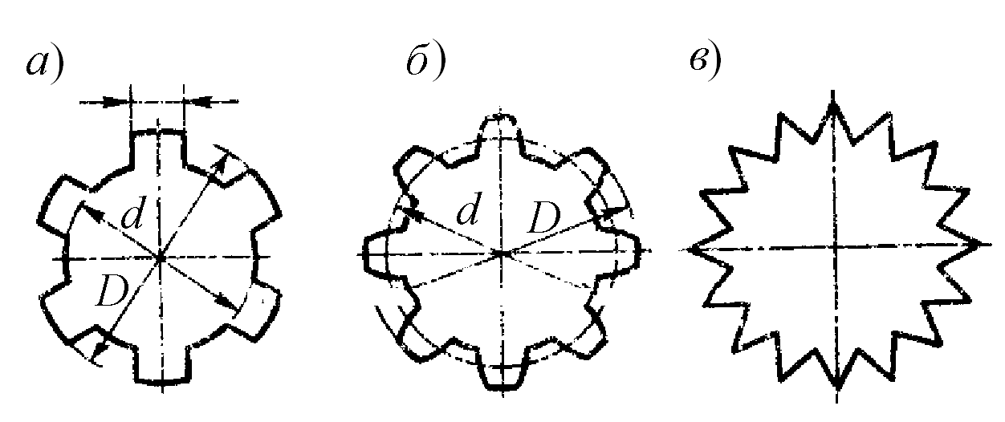
Рис. 4.45

Оценка шлицевых (зубчатых) соединений
Достоинства зубчатых соединений по сравнению со шпоночными являются: значительно большая нагрузочная способность за счет большей площади контакта рабочих поверхностей вала и ступицы; меньшее число деталей; меньшая концентрация напряжений в пазах зубчатых соединений; лучшее центрирование соединяемых деталей и более точное направление при осевом перемещении; высокая надежность при динамических и реверсивных нагрузках.
Недостаток зубчатых соединений: более сложная технология изготовления; более высокая стоимость изготовления.
Расчет шлицевых (зубчатых) соединений
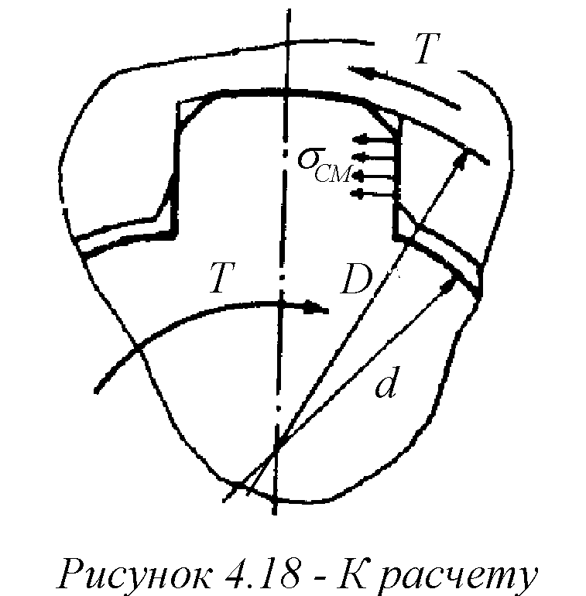
Основными критериями работоспособности зубчатых (шлицевых) соединений являются сопротивления рабочих поверхностей смятию и изнашиванию в результате относительных перемещений, обусловленных деформациями и зазорами.
Размеры и количество $z$ зубьев выбирают по таблицам в зависимости от диаметра вала $d$. Рабочую длину щлицев вала принимают по длине ступицы детали. Затем проводят проверочный расчет боковых поверхностей зубьев по напряжениям смятия и на износостойкость.
Рис. 4.46
Условие прочности соединения из расчета зубьев (рис. 4.47) на смятие
$σ_{\text{СМ}}=\frac{2⋅T⋅{\text{10}}^{3}}{z⋅h⋅d_{m}⋅l}≤\left[σ_{\text{СМ}}\right]$; (4.126)
на изнашивание
$σ_{\text{СМ}}=\frac{2⋅T⋅{\text{10}}^{3}}{z⋅h⋅d_{m}⋅l}≤{\left[σ_{\text{СМ}}\right]}_{\text{ИЗН}}$, (4.127)
где $T$ - крутящий момент, передаваемый соединением; $h=0,5⋅\left(D−d\right)$ - высота поверхности контакта зубьев (см. рис. 4.47); $d_{m}=0,5⋅\left(D+d\right)$ - средний диаметр зубчатого соединения; $l$ - рабочая длина шлицев; $\left[σ_{\text{СМ}}\right]$ - допускаемое напряжение на смятие; ${\left[σ_{\text{СМ}}\right]}_{\text{ИЗН}}$ - условные допускаемые напряжения смятия при расчете соединения на изнашивание.
Допускаемые напряжения смятия для неподвижных соединений $\left[σ_{\text{см}}\right]$= 30...70 МПа, для подвижных соединений с закаленными поверхностями $\left[σ_{\text{см}}\right]$= 5... 15 МПа.

Список литературы

1. Александров, А. В. Сопротивление материалов: учебник/ А. В. Александров, В. Д. Потапов, Б. П. Державин. - М.: Высшая школа, 2004. - 560 с.
2. Бегун, П. И. Прикладная механика: учебник / П.И. Бегун, О.П. Кормилицын.- СПб.: Политехника, 2006.- 464 с.:
3. Горшков, А.Г. Сопротивление материалов: учеб. пособие / А. Г. Горшков, В. Н. Трошин, В. И. Шалашилин. - М.: Физматлит, 2005. - 544 с.
4. Гулиа Н.В., Клоков В.Г., Юрков С.А. Детали машин: учебник. [ М., 2010]// Электронно-библиотечная система
издательства «Лань». URL: http://e/lanbook/com/
5. Иванов, М.Н Детали машин: учебник для вузов/ М.Н. Иванов, Финогенов В.А.- М.: Высш. шк., 2005.- 496 с.
6. Мархель, И.И. Детали машин. - М.: ФОРУМ: ИНФРА-М, 2005.-336 с.
7. Олофинская, В.П. Детали машин. Краткий курс и тестовые задания. - М.: ФОРУМ: ИНФРА-М, 2010.-208 с.
8. Пирогов, А.Н. Сопротивление материалов. Контрольные задания. Примеры их решения.- Кемерово: КемТИПП, 2002.-88с.
Рис. 3.23
9. Прикладная механика: учебник для вузов / В.В. Джамай [и др.].- М.: Дрофа, 2004.- 414 с.
10. Прикладная механика: учеб. пособие / А.Т. Скойбеда [и др.].- Мн.: Высш. шк., 1997.- 522 с.
11. Сопротивление материалов: пособие по решению задач: учебное пособие /И. Н. Миролюбов [и др.]. - СПб.: Лань, 2009. - 512 с.
12. Теория механизмов и механика машин: учеб. для втузов/ К.В. Фролов [и др.].- М.: Высш. шк., 2005.- 496 с.
13. Чернилевский, Д.В. Детали машин и основы конструирования: учебник для вузов. [ М., 2006]//Электронно-библиотечная система издательства «Лань». URL: http://e/lanbook/com/
14. Якушев, А.И. Взаимозаменяемость, стандартизация и технические измерения: учебник/ Якушев А.И., Воронцов Л.Н., Федотов Н.М.- М.: Машиностроение, 1986.- 352 с.

Гоголина Ирина Владимировна
Романенко Роман Юрьевич
Сорочкин Михаил Степанович

ПРИКЛАДНАЯ МЕХАНИКА

Учебное пособие

Для студентов вузов

ЛР № 020524 от 02.06.97
Подписано в печать 12. Формат 60х84^{1/16}
Бумага типографская. Гарнитура Times
Уч.-изд. л. 12,5. Тираж 200 экз.
Заказ №

Оригинал-макет изготовлен в редакционно-издательском отделе
Кемеровский технологический институт пищевой промышленности
650056, г. Кемерово, б-р Строителей, 47

ПЛД № 44-09 от 10.10.99
Отпечатано в лаборатории множительной техники
Кемеровский технологический институт пищевой промышленности
650010, г. Кемерово, ул. Красноармейская, 52

